تقرير شهر يونيو حول أنشطة التنمية المستدامة
Sustainable Development Activities Report - June 2026
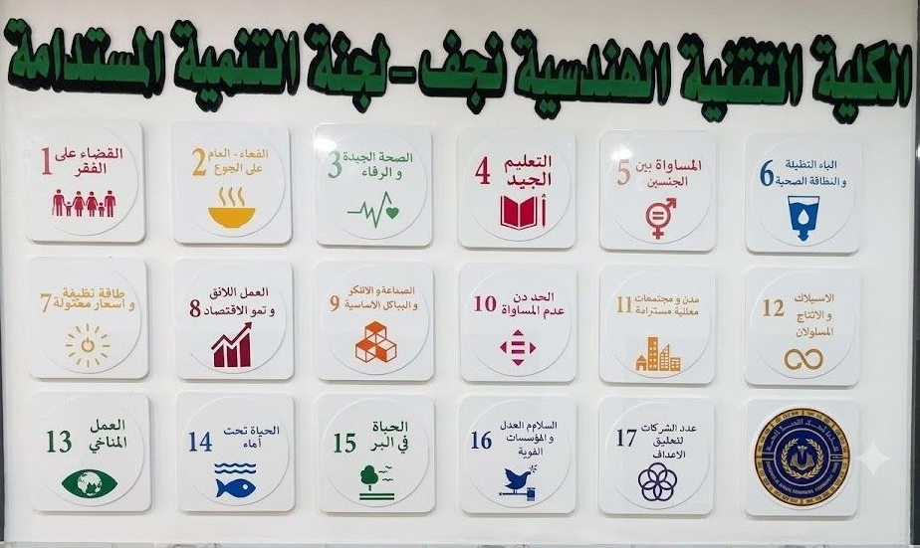
إعداد : لجنة التنمية المستدامة
م.د. منتظر محمد علي سعيد.
Muntadher.Saeed@atu.edu.iq
م.م. زهراء حسين عبد الامير م.م. وسن حسين مجيد
ذو الفقار غانم عبد الحمزة شيرين تحسين كاظم

التقنية الهندسية - نجف | الكلــــــــــية

الهدف 9: الصناعة والابتكار والهياكل الأساسية  الهدف 4: التعليم الجيد  الهدف 8: العمل اللائق ونمو الاقتصاد  الهدف 17: عقد الشراكات لتحقيق الأهداف | اسم الهدف (SDG)
Rehabilitation and Development Campaign for Service and Educational | اسم النشاط باللغة الإنكليزية
تطوير البيئة التعليمية والمرافق الأكاديمية المستدامة. | نوع النشاط
ا.د حسنين غني الحسيني عميد الكلية التقنية الهندسية النجف  شعبة الصيانة في الكلية الجهة المسؤولة عن التنفيذ الفني، والمتابعة الميدانية، وإنجاز الأعمال الهندسية.  شعبة الإعلام والاتصال الحكومي الجهة المسؤولة عن التغطية الإعلامية، التوثيق، والنشر. | أسماء المشاركين بالمتابعه
حملة تأهيل وتطوير المرافق الخدمية والتعليمية في الكلية. | اسم النشاط
تواصل شعبة الصيانة في الكلية التقنية الهندسية النجف أعمالها المكثفة لتأهيل وتطوير البنى التحتية، من خلال إنجاز مشاريع غرف المتابعة وفضاءات الاستنساخ الحديثة. يهدف هذا النشاط، الذي يجري بمتابعة مباشرة من عمادة الكلية، إلى توفير بيئة تعليمية وخدمية متكاملة ومتطورة تلبي احتياجات الطلبة والتدريسيين، وتدعم أهداف الجامعة في الارتقاء بالواقع الخدمي والعلمي وتحقيق معايير الحرم الجامعي المستدام.  The Maintenance Department at the Technical Engineering College of Najaf is intensively working on rehabilitating and upgrading the college infrastructure by completing new monitoring rooms and duplication spaces. Under the direct supervision of the College Deanship, this activity aims to provide an integrated, modern educational and service environment for both students and faculty members. This initiative aligns with the university's commitment to enhancing academic services and achieving sustainable campus standard | نبذة عن النشاط  About the activity
https://www.facebook.com/share/p/1FjeZ6UBTa/ | رابط النشاط على الموقع الإلكتروني:

اثباتات النشاط

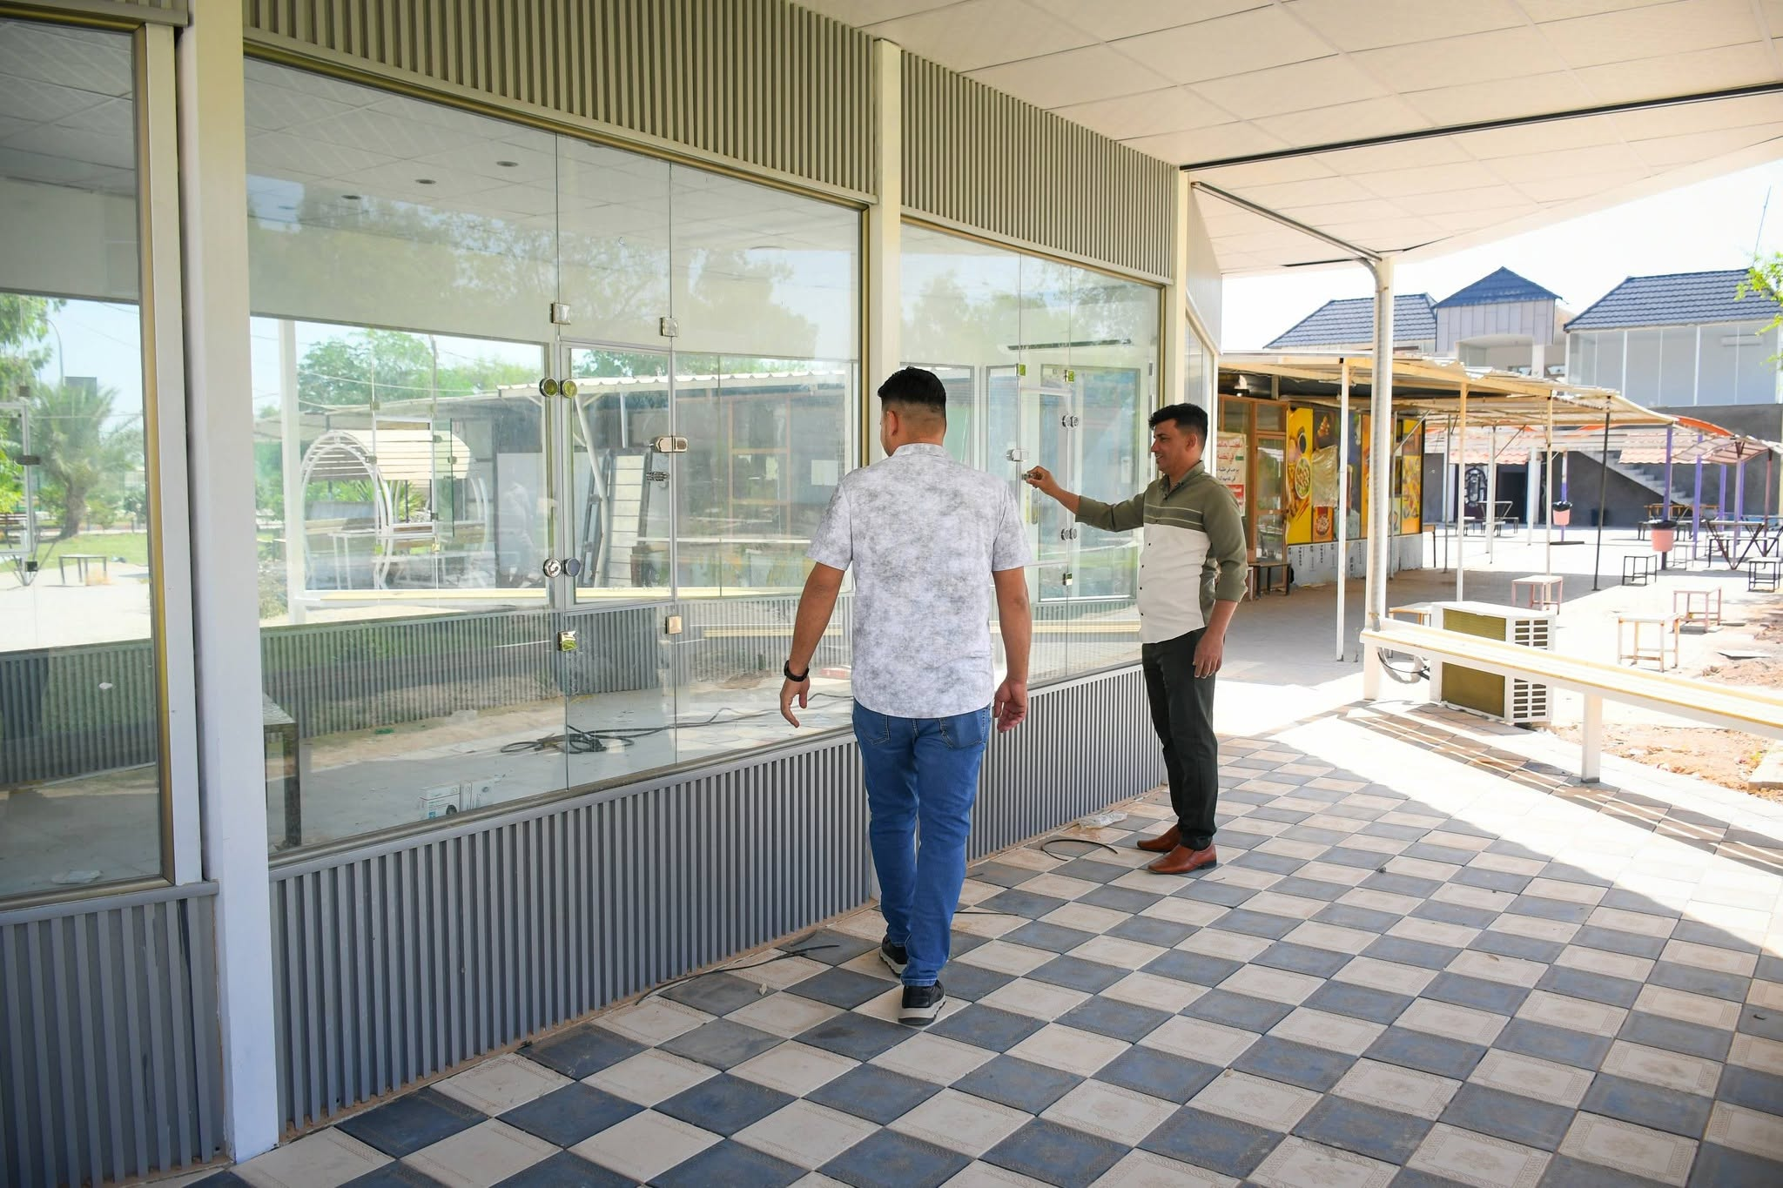
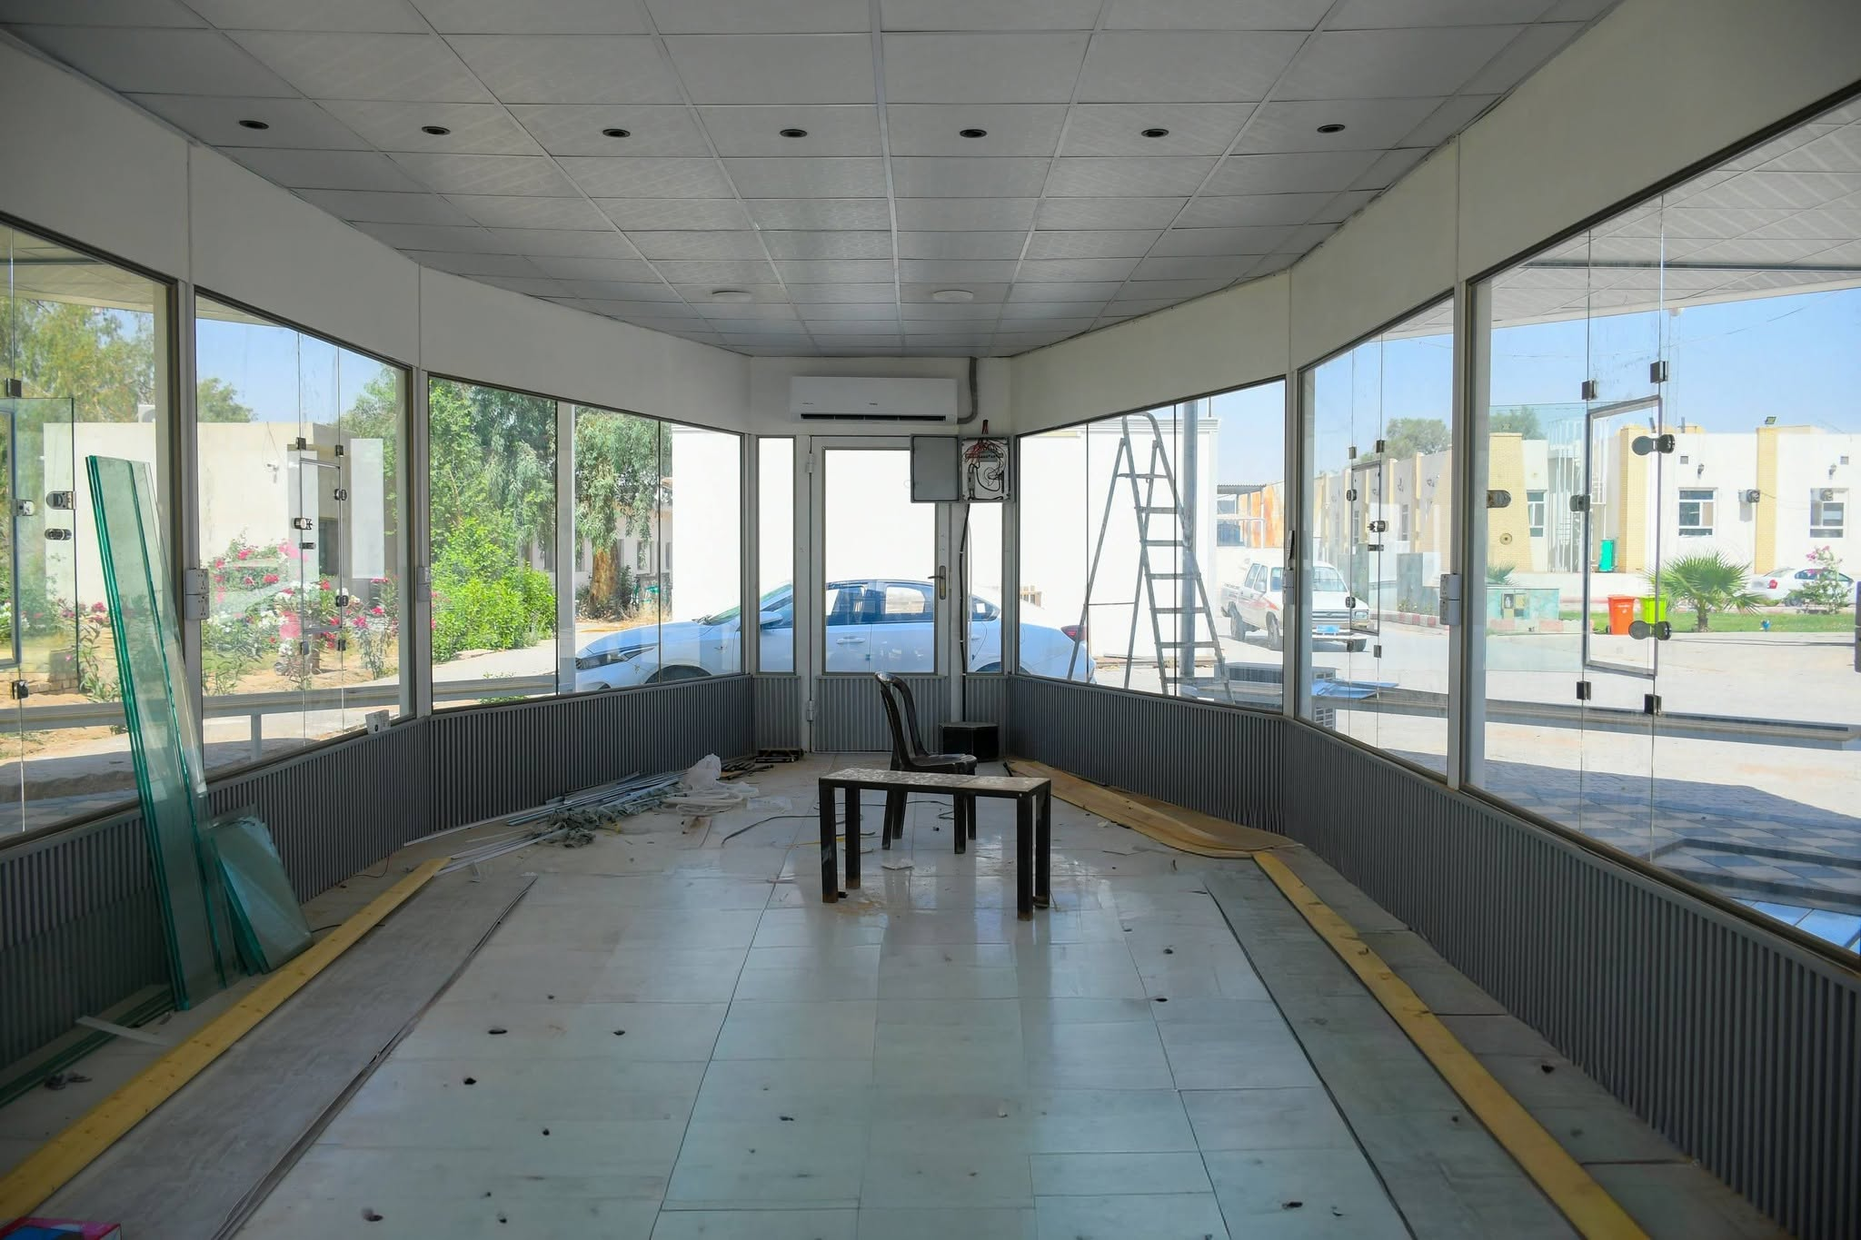
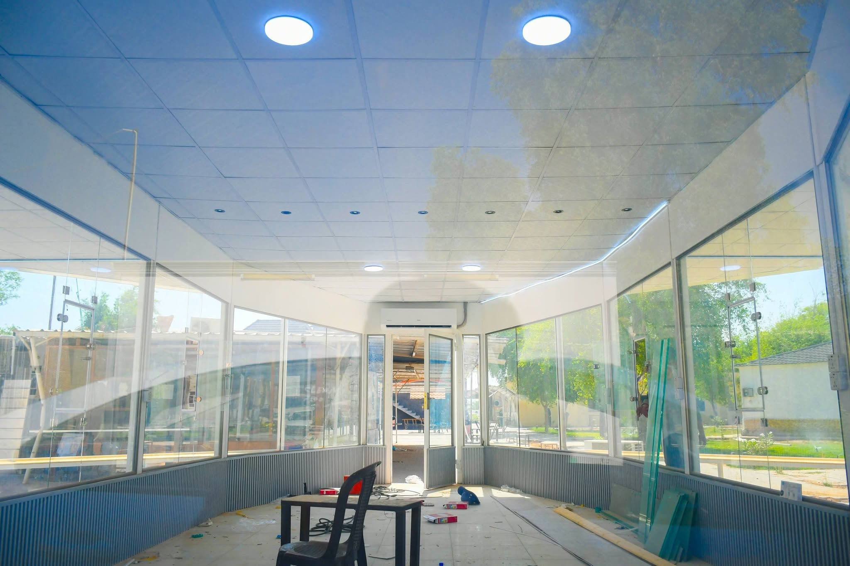

التقنية الهندسية - نجف | الكلــــــــــية

الهدف 4: التعليم الجيد  الهدف 9: الصناعة والابتكار والهياكل الأساسية  الهدف 8: العمل اللائق ونمو الاقتصاد  الهدف 17: عقد الشراكات لتحقيق الأهداف | اسم الهدف (SDG)
Preparatory Events and Workshops for Participation in the TECHNOXIAN WRC International Robotics and Innovation Championship. | اسم النشاط باللغة الإنكليزية
نشاط علمي وتدريبي / دعم الابتكار وبناء القدرات | نوع النشاط
ا. د. حسنين غني الحسيني (عميد الكلية التقنية الهندسية النجف).  الملاكات التدريسية واللجان العلمية المخولة في الكلية.  الطلبة الموهوبون، المبتكرون، وأصحاب الأفكار الريادية في الكلية | أسماء المشاركين بالمتابعه
الفعاليات والورش التحضيرية للمشاركة في بطولة العالمية للروبوتات والابتكار. | اسم النشاط
أطلقت الكلية التقنية الهندسية النجف، برعاية مباشرة من عمادتها، سلسلة من الفعاليات والورش التدريبية لتأهيل وإعداد الطلبة للمشاركة في بطولة العالمية للروبوتات والابتكار. وتضمن النشاط تعريفاً بمسابقات ومحاور البطولة المختلفة مثل: قتال الروبوتات، والدرون للإنقاذ، ومشاريع براءات الاختراع والذكاء الاصطناعي. تهدف هذه المبادرة إلى صقل مهارات الطلبة التطبيقية والبحثية، وتعزيز ثقافة الإبداع التكنولوجي بما يواكب متطلبات سوق العمل والارتقاء باسم الجامعة في المحافل الدولية.  Sponsored by the College Deanship, the Technical Engineering College of Najaf launched a series of preparatory workshops and events to qualify students for the TECHNOXIAN WRC International Robotics and Innovation Championship. The activity introduced the tournament's key categories, including Bots Combat, Drone Rescue, and patent-based engineering projects. This initiative aims to sharpen students' practical and research skills, foster a culture of technological innovation aligned with labor market demands, and boost the university's global standing | نبذة عن النشاط  About the activity
https://www.facebook.com/share/p/1CtBYgGFHQ/ | رابط النشاط على الموقع الإلكتروني:

اثباتات النشاط

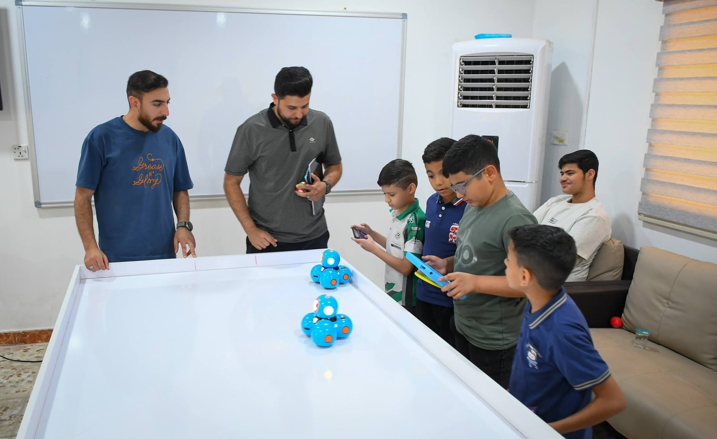
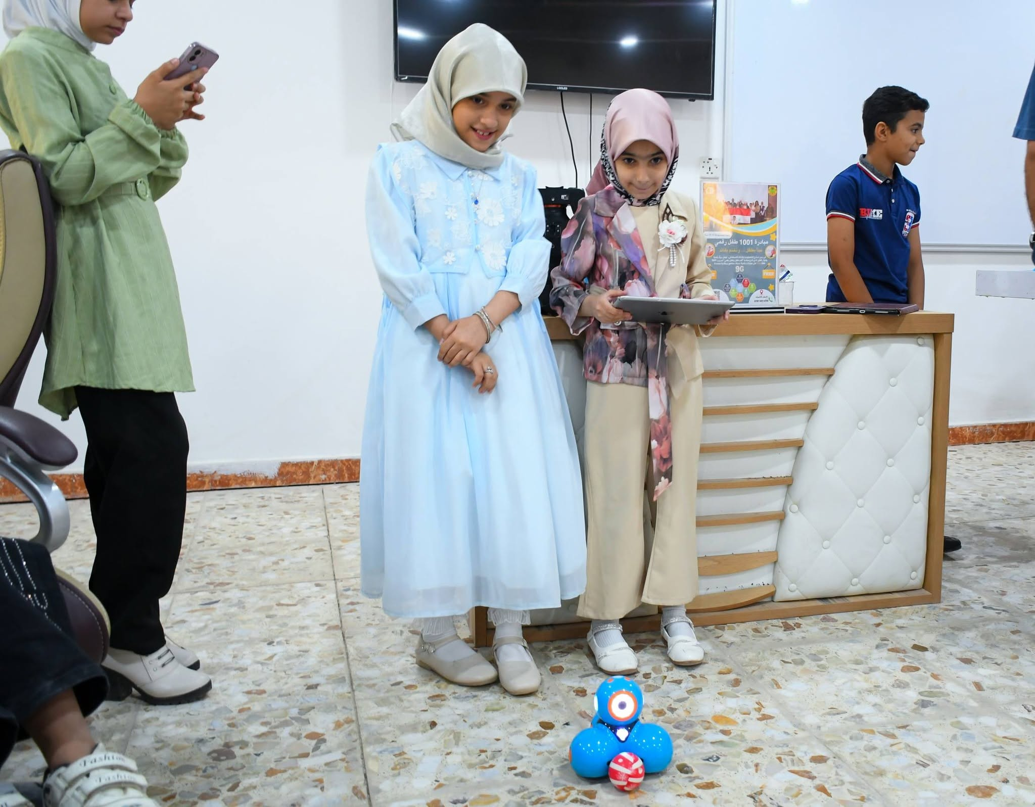
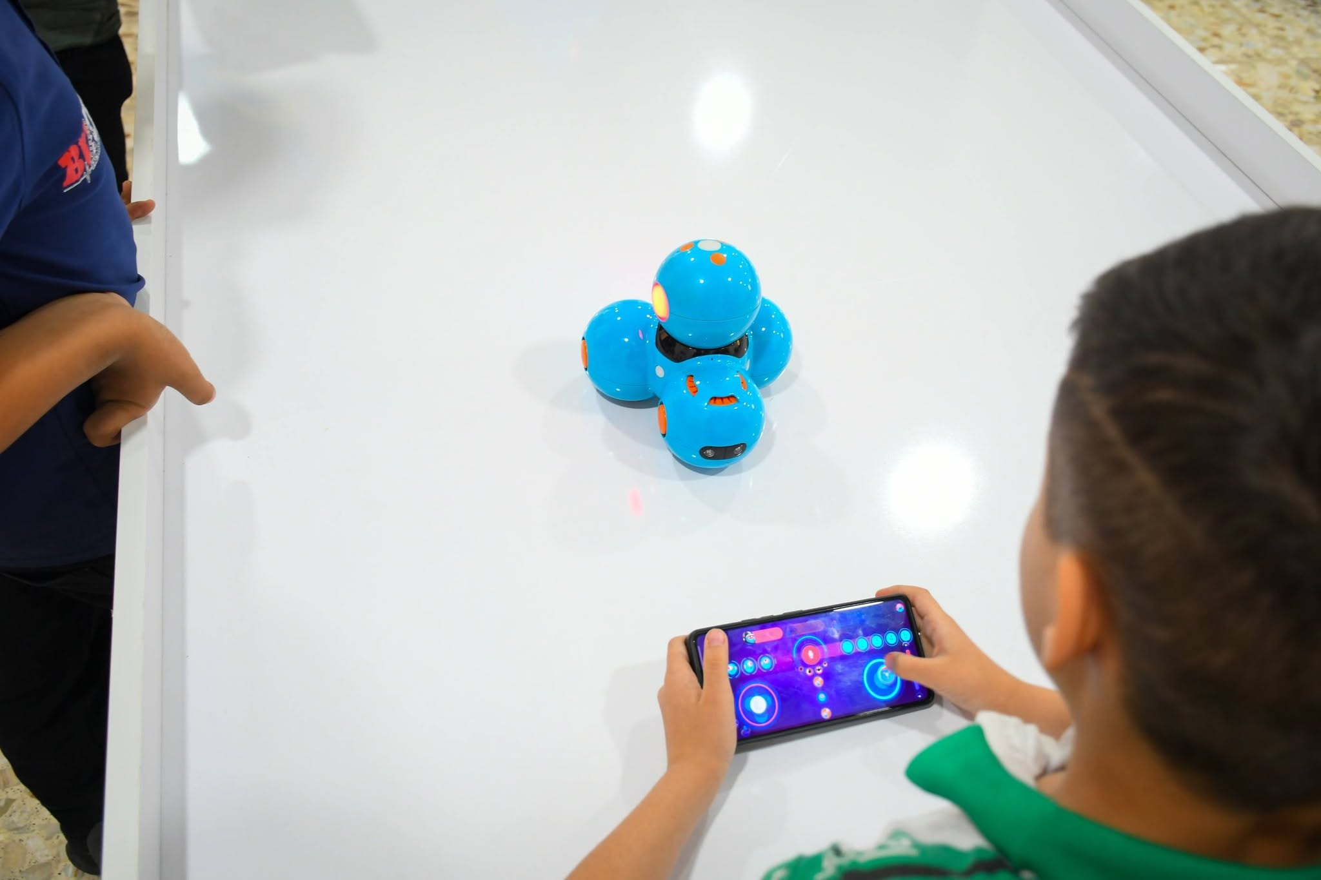

التقنية الهندسية - نجف | الكلــــــــــية

الهدف 4: التعليم الجيد  الهدف 8: العمل اللائق ونمو الاقتصاد (عبر المكتب الاستشاري) | اسم الهدف (SDG)
The Regular College Council Meeting of the Engineering Technical College / Najaf | اسم النشاط باللغة الإنكليزية
اجتماع إداري وأكاديمي / صنع قرار | نوع النشاط
الأستاذ الدكتور حسنين غني الحسيني عميد الكلية التقنية الهندسية النجف  السادة أعضاء مجلس الكلية يضم معاوني العميد للشؤون العلمية والإدارية، ورؤساء الأقسام العلمية في الكلية | أسماء المشاركين بالمتابعه
اجتماع مجلس الكلية الدوري للكلية التقنية الهندسية/النجف | اسم النشاط
عقدت الكلية التقنية الهندسية النجف جلستها الدورية برئاسة العميد الأستاذ الدكتور حسنين غني الحسيني. ناقش المجلس معاملات الترقيات العلمية للتدريسيين، ومعالجة حالات طلبة الدراسات العليا والأولية حسب التعليمات الوزارية، وتجديد عضوية المكتب الاستشاري، بالإضافة إلى إقرار نتائج الدراسات العليا بعد إضافة الدرجات المقررة، بهدف تعزيز الرصانة العلمية وجودة الأداء.  The Engineering Technical College of Najaf held its regular council meeting, chaired by the Dean, Prof. Dr. Hasaneen Ghani Al-Husseini. The council discussed faculty academic promotions, student status remedies for both postgrad and undergrad levels per ministry directives, and renewed a consultancy bureau membership. It also reviewed postgraduate results after applying designated curved marks, aiming to enhance academic rigor and institutional quality. | نبذة عن النشاط  About the activity
https://www.facebook.com/share/p/1BMVYhEsv4/ | رابط النشاط على الموقع الإلكتروني:

اثباتات النشاط

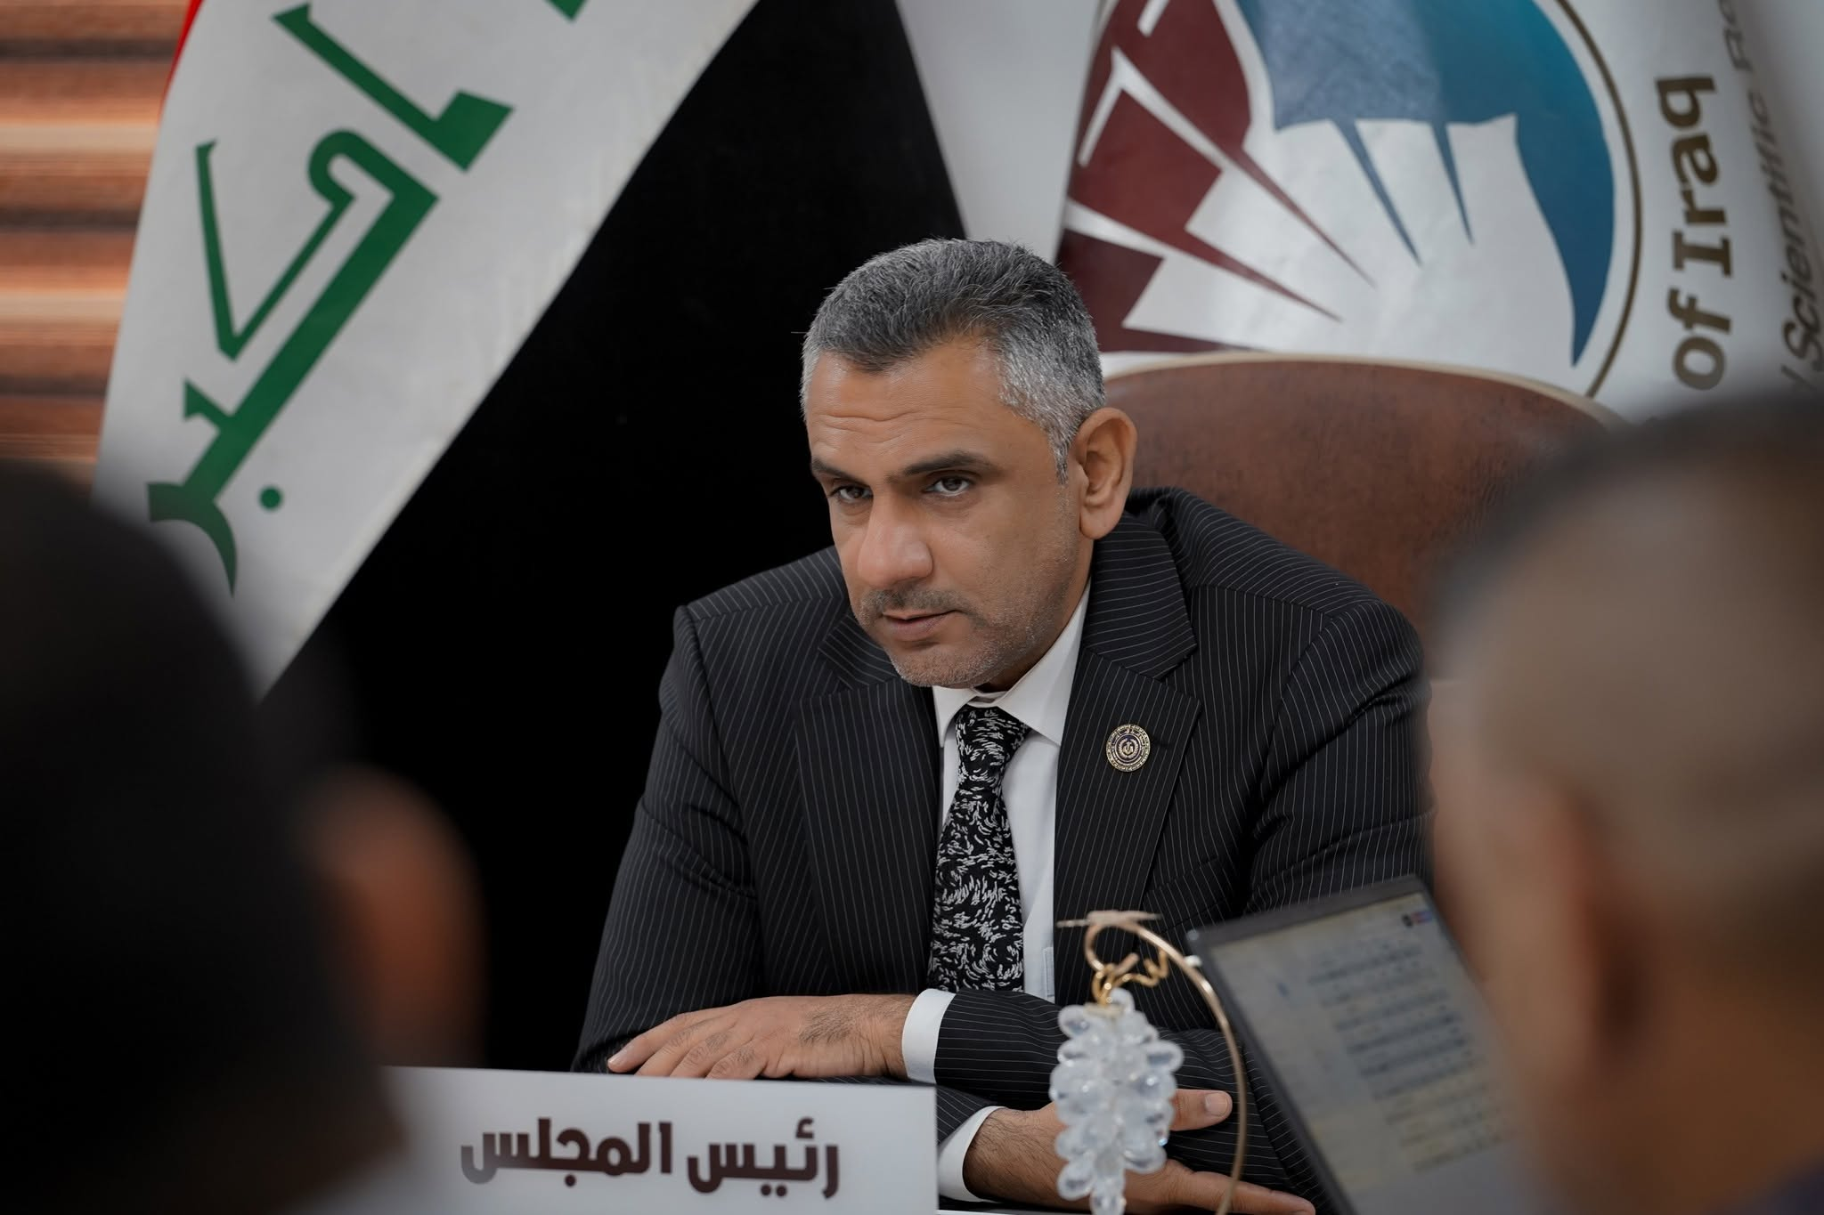
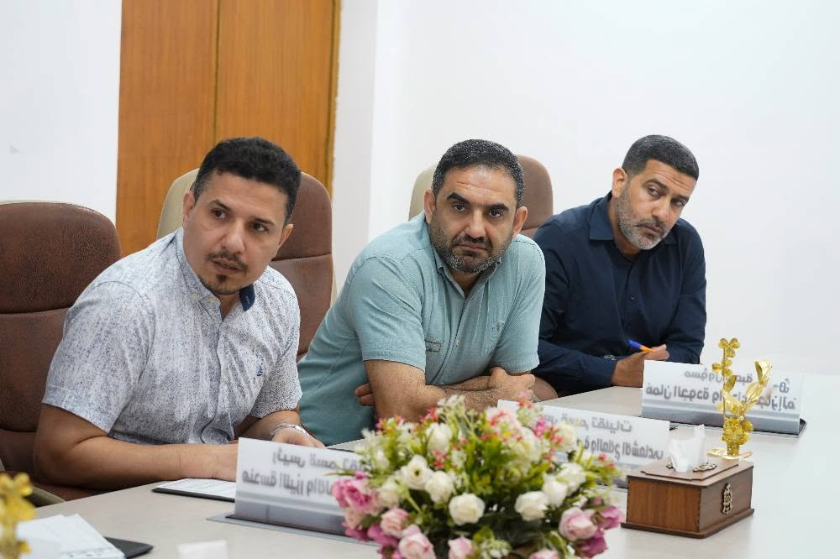
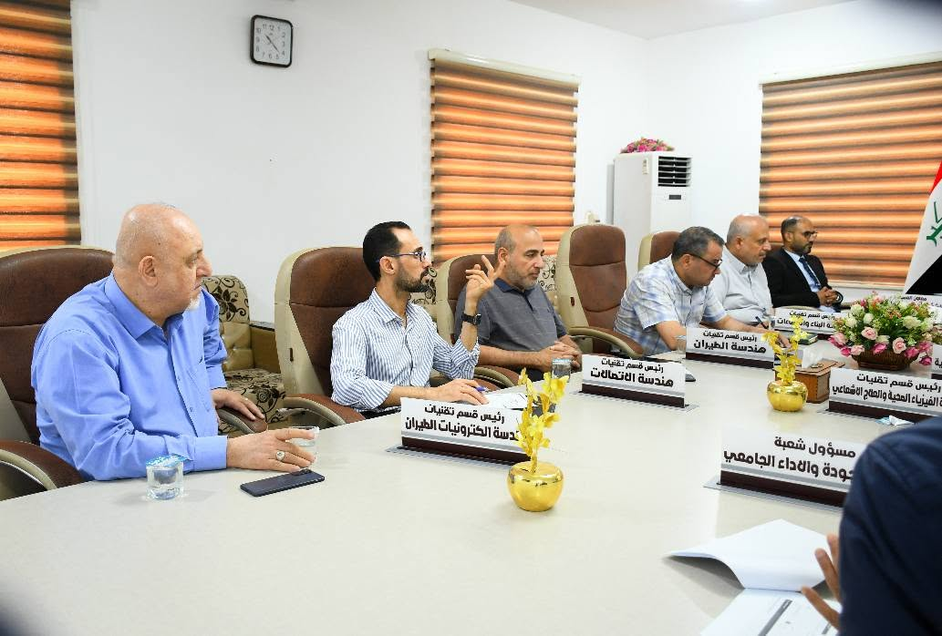

التقنية الهندسية - نجف | الكلــــــــــية

الهدف 4: التعليم الجيد | اسم الهدف (SDG)
Launch of First-Year Examinations at the Engineering Technical College / Najaf | اسم النشاط باللغة الإنكليزية
نشاط أكاديمي / تقييم وامتحانات | نوع النشاط
ا.د. حسنين غني الحسيني عميد الكلية التقنية الهندسية النجف  اللجان الامتحانية، اللجان الساندة، التدريسيون، والمنتسبون  المسؤولون عن مراقبة وتنظيم وإدارة العملية الامتحانية  طلبة المرحلة الأولى في الكلية | أسماء المشاركين بالمتابعه
انطلاق امتحانات المرحلة الأولى في الكلية التقنية الهندسية/النجف | اسم النشاط
باشرت الكلية التقنية الهندسية النجف بإجراء امتحانات المرحلة الأولى وسط أجواء تنظيمية متميزة واستعدادات متكاملة. وقد تفقد السيد عميد الكلية الأستاذ الدكتور حسنين غني الحسيني القاعات امتحانية ميدانياً لضمان توفير بيئة ملائمة للطلبة، مشيداً بجهود اللجان الامتحانية والتدريسيين في تطبيق التعليمات الوزارية وتحقيق جودة الأداء والانضباط.  The Engineering Technical College of Najaf commenced the first-year examinations under excellent organizational conditions and fully integrated preparations. The Dean, Prof. Dr. Hasaneen Ghani Al-Husseini, conducted a field inspection of the exam halls to ensure a suitable environment for students, praising the efforts of the examination committees and faculty in applying regulations and achieving high levels of quality and discipline. | نبذة عن النشاط  About the activity
https://www.facebook.com/share/p/19KgRLwCJq/ | رابط النشاط على الموقع الإلكتروني:

اثباتات النشاط
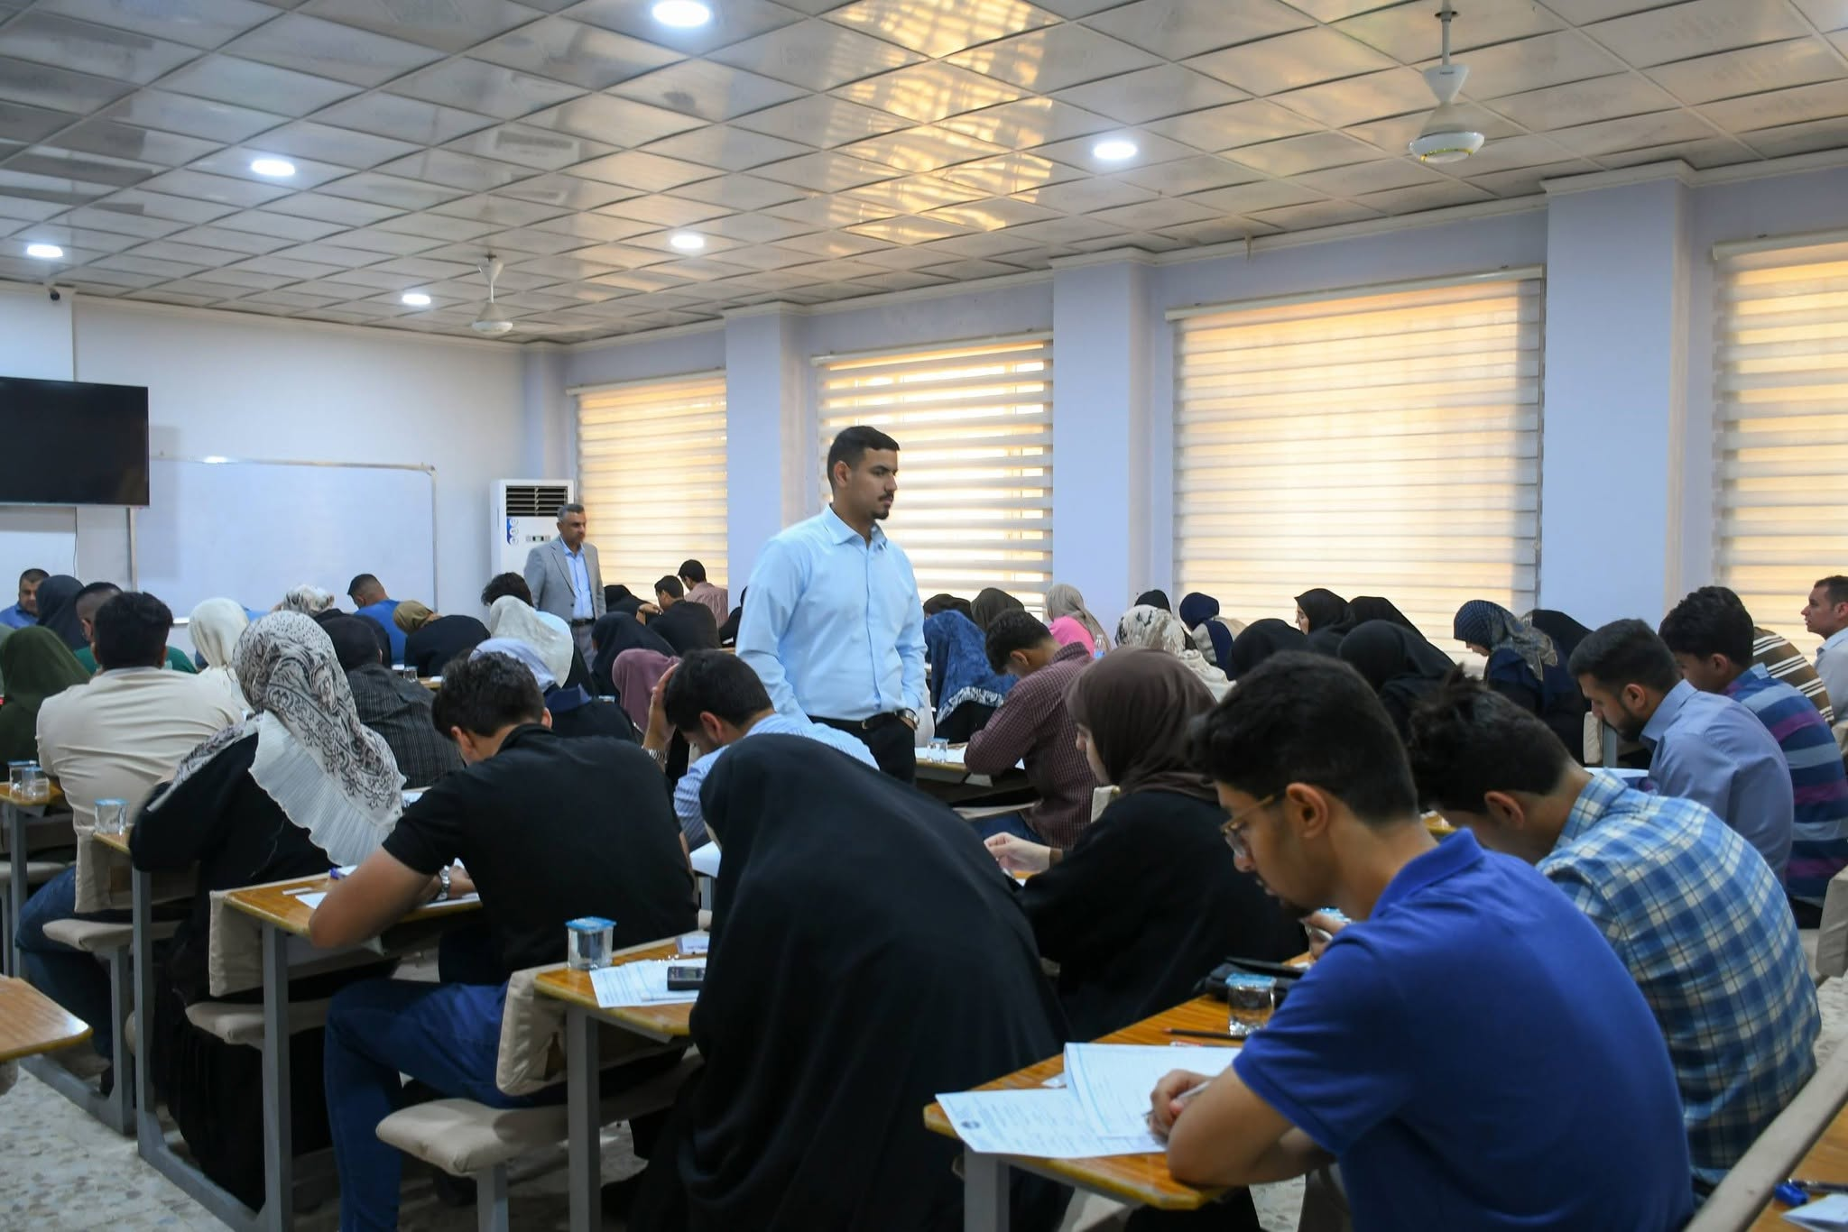
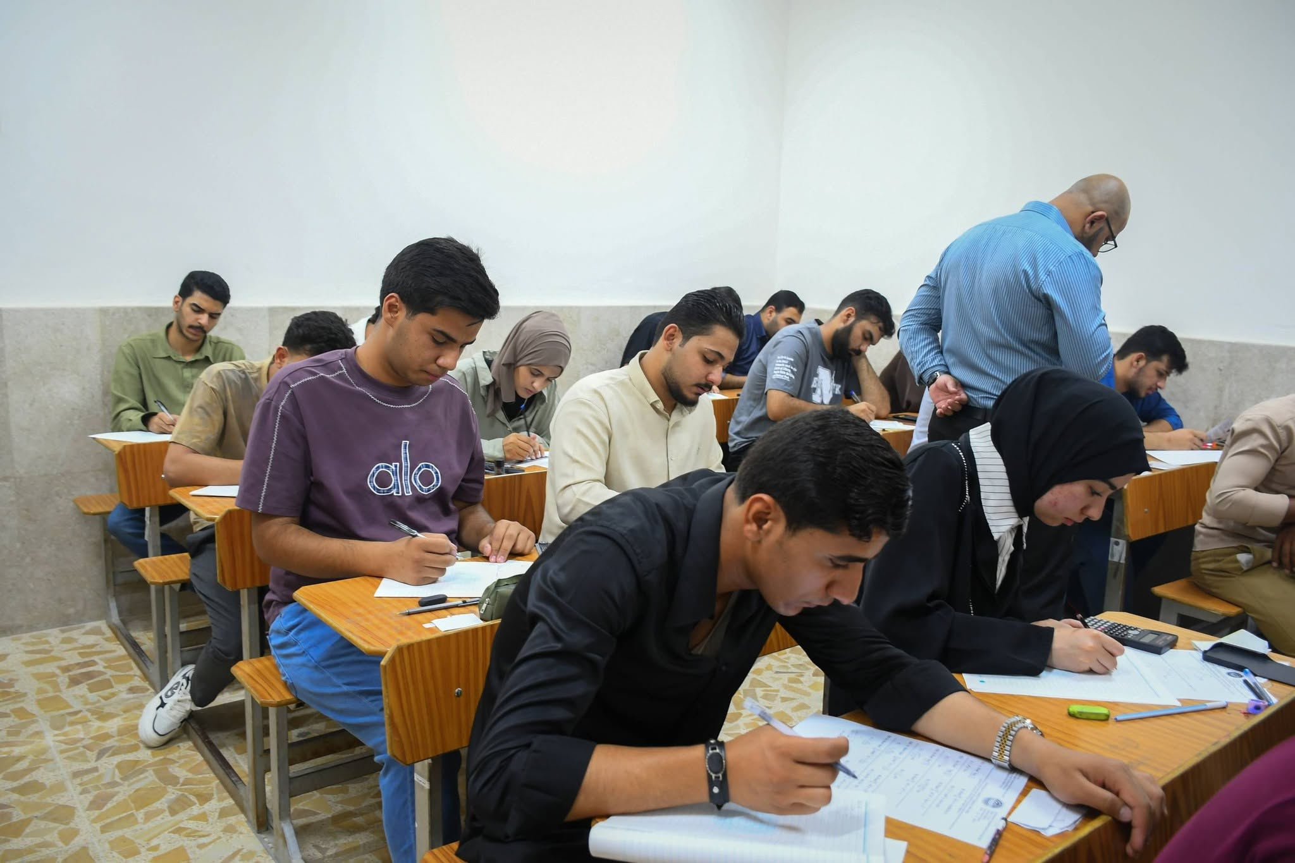
التقنية الهندسية - نجف | الكلــــــــــية

الهدف 4: التعليم الجيد  الهدف 8: العمل اللائق ونمو الاقتصاد  الهدف 16: السلام والعدل والمؤسسات القوية | اسم الهدف (SDG)
Auditing and Authenticating Postgraduate Applicants' Data for the Academic Year 2026-2027 | اسم النشاط باللغة الإنكليزية
نشاط إداري / تنظيمي (حوكمة أكاديمية) | نوع النشاط
تم إنجاز هذا النشاط بمتابعة كريمة من عمادة الكلية الموقرة (المعاون العلمي)، وبتنفيذ مباشر ومتميز من قِبل الملاكات التدريسية والإدارية والفنية في شعبة الدراسات العليا | أسماء المشاركين بالمتابعه
تدقيق ومصادقة بيانات المتقدمين للدراسات العليا للعام الدراسي 2026-2027 | اسم النشاط
تواصل شعبة الدراسات العليا في الكلية التقنية الهندسية النجف بجامعة الفرات الأوسط التقنية، وبمتابعة مباشرة من العمادة، أعمال تدقيق ومصادقة بيانات المتقدمين لبرامج الماجستير والدكتوراه للعام الدراسي القادم. يهدف هذا النشاط الإداري والتنظيمي إلى ضمان أعلى مستويات الدقة، الشفافية، والعدالة في مطابقة وثائق المتنافسين وفق الضوابط والتعليمات الوزارية المعتمدة، مما يسهم في تعزيز جودة الأداء المؤسسي وتوفير بيئة تعليمية مستدامة تلبي تطلعات الكفاءات العلمية.  the Postgraduate Studies Department at the Engineering Technical College of Najaf, Al-Furat Al-Awsat Technical University, under the direct supervision of the Deanship, continues its work in auditing and authenticating applicants' data for Master's and Doctoral programs for the upcoming academic year. This administrative and organizational activity aims to ensure the highest levels of accuracy, transparency, and fairness in matching competitors' credentials according to approved ministerial regulations. This contributes to enhancing the quality of institutional performance and fostering a sustainable educational environment that meets the aspirations of scientific talent | نبذة عن النشاط  About the activity
https://www.facebook.com/share/p/197tPujmdN/ | رابط النشاط على الموقع الإلكتروني:

اثباتات النشاط
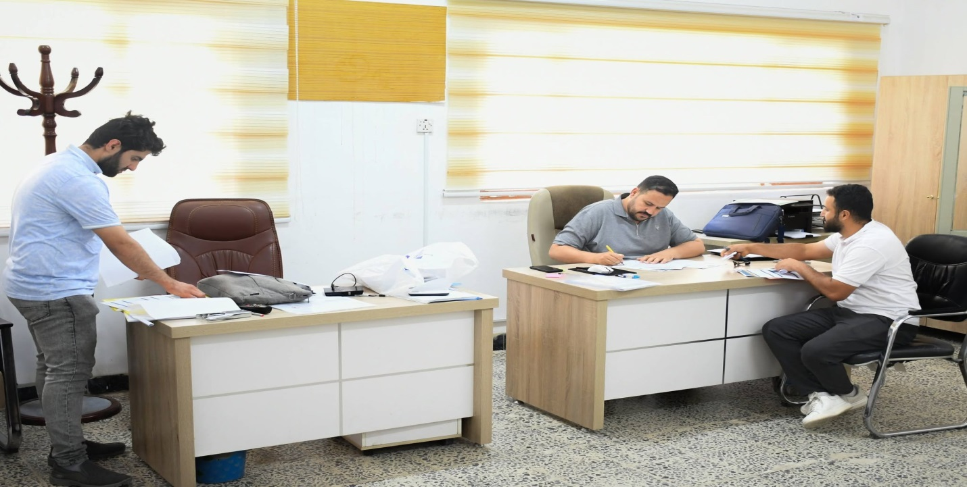
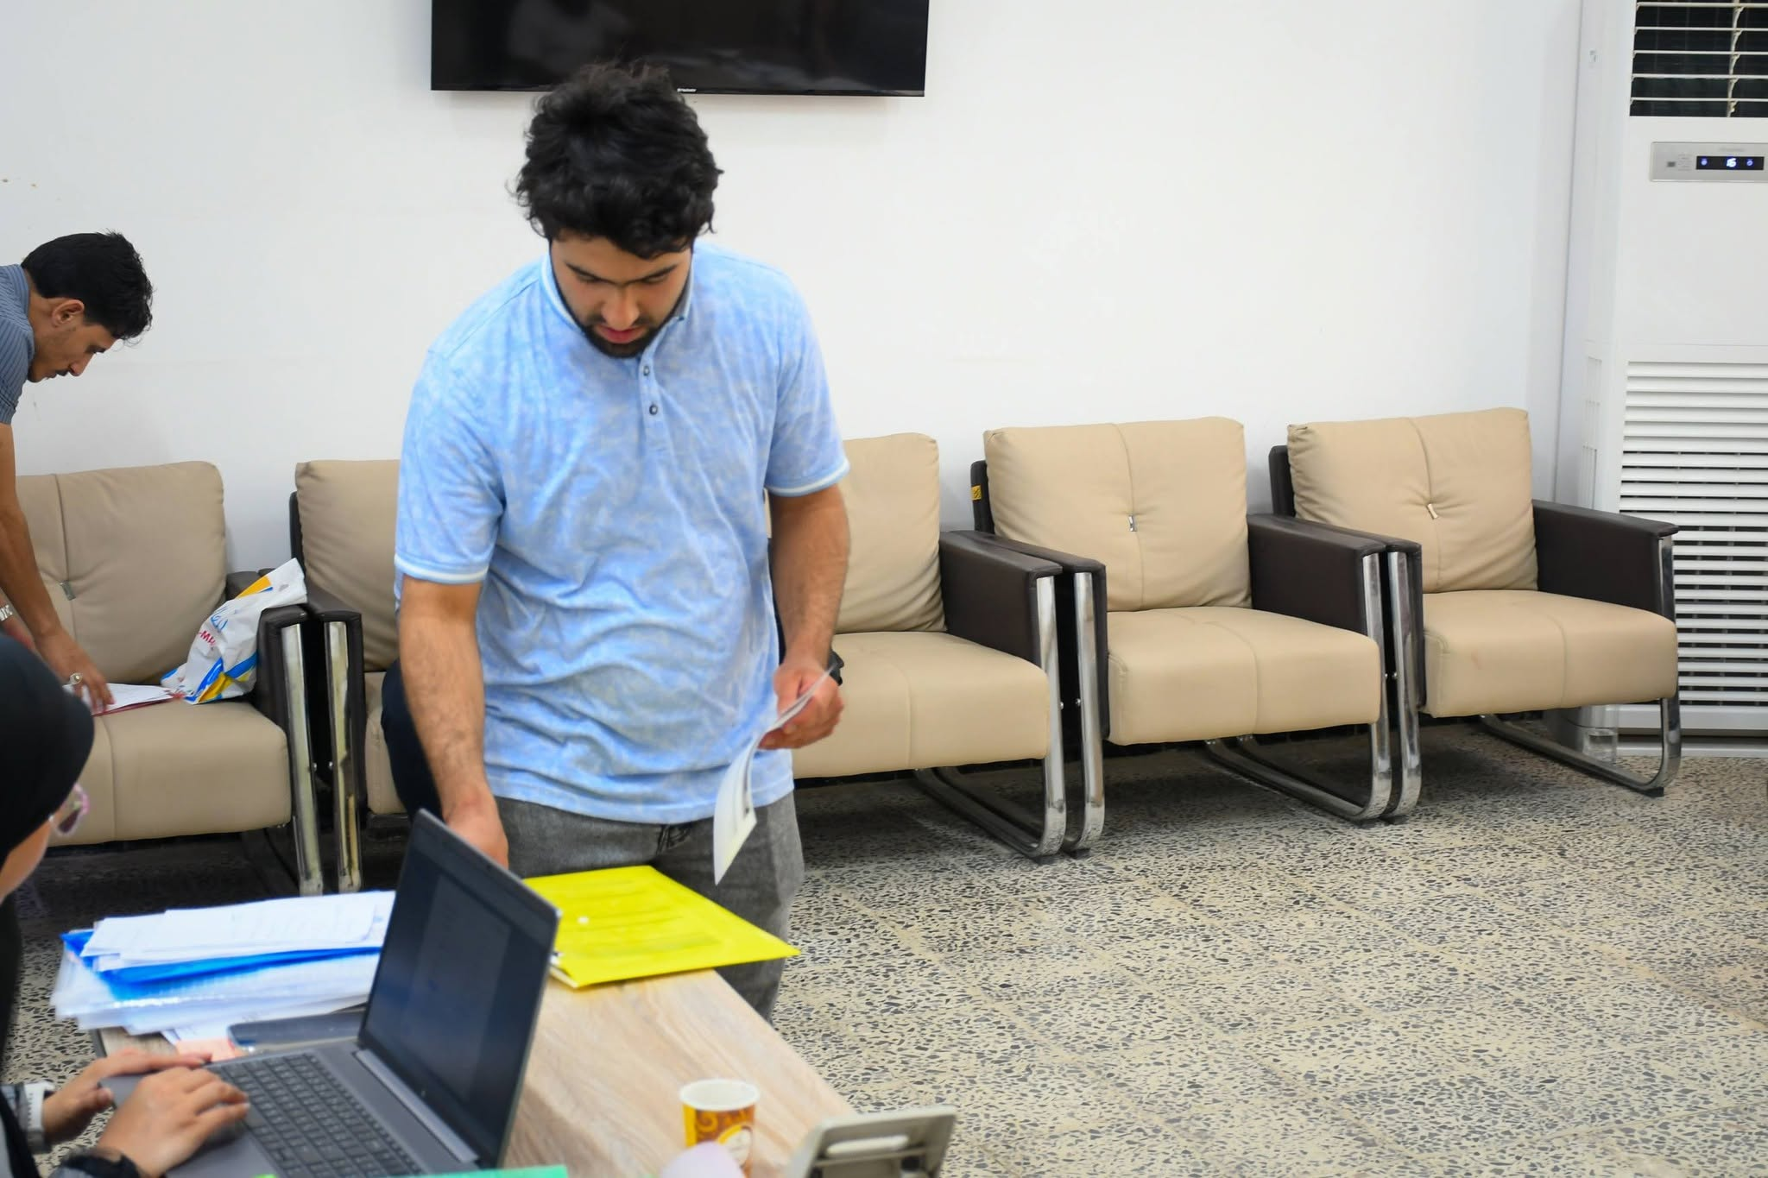
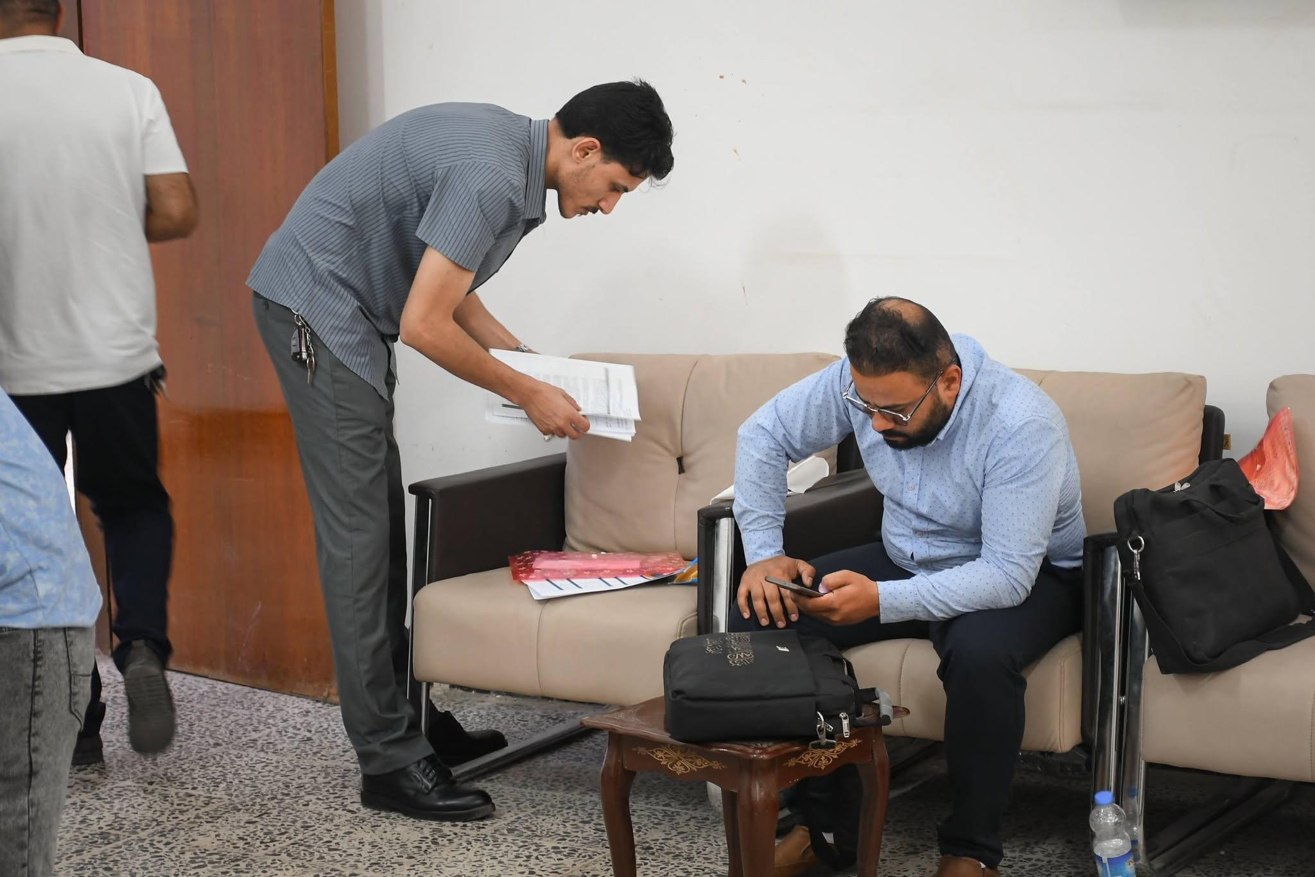

التقنية الهندسية - نجف | الكلــــــــــية

الهدف الرابع :التعليم الجيد | اسم الهدف (SDG)
ATU Presidency Honors the Deanship and Faculty of the Engineering Technical College of Najaf for Publishing Research in Clarivate Databases | اسم النشاط باللغة الإنكليزية
إنجاز بحثي وتكريم أكاديمي | نوع النشاط
ا.د. حسنين غني الحسيني عميد الكلية التقنية الهندسية النجف  عدد من تدريسيي وباحثي الكلية التقنية الهندسية النجف الذين نُشرت بحوثهم في مستوعبات Clarivate | أسماء المشاركين بالمتابعه
تكريم رئاسة جامعة الفرات الأوسط التقنية لعمادة وتدريسيي الكلية التقنية الهندسية بالنجف لنشرهم بحوثاً في مستوعبات Clarivate. | اسم النشاط
حصل عميد الكلية التقنية الهندسية النجف، الأستاذ الدكتور حسنين غني الحسيني، ومجموعة من تدريسيي الكلية على كتاب شكر وتقدير من رئيس جامعة الفرات الأوسط التقنية، الأستاذ الدكتور حسن لطيف الزبيدي. جاء هذا التكريم تثميناً لجهودهم المتميزة في نشر البحوث العلمية الرصينة في المجلات العالمية المفهرسة ضمن قاعدة بيانات Web of Science (WoS) التابعة لـ Clarivate وذات معامل التأثير. يسهم هذا الإنجاز في تعزيز الرصانة الأكاديمية والارتقاء بتصنيف الجامعة في المحافل الدولية، وترسيخ ثقافة النشر العلمي الرصين بما يخدم مسيرة التعليم العالي في العراق.  The Dean of the Engineering Technical College of Najaf, Prof. Dr. Hasanein Ghani Al-Husseini, along with several faculty members, received a letter of thanks and appreciation from the President of Al-Furat Al-Awsat Technical University (ATU), Prof. Dr. Hassan Lameef Al-Zubaidi. This recognition was in appreciation of their outstanding efforts in publishing high-quality scientific research in international journals indexed within the Web of Science (WoS) database by Clarivate, which possess a high impact factor. This achievement enhances academic rigor, elevates the university's ranking in international academic classifications, and fosters a culture of solid scientific publishing to support higher education in Iraq. | نبذة عن النشاط  About the activity
https://web.facebook.com/share/p/18gsfGLXFD/ | رابط النشاط على الموقع الإلكتروني:

اثباتات النشاط
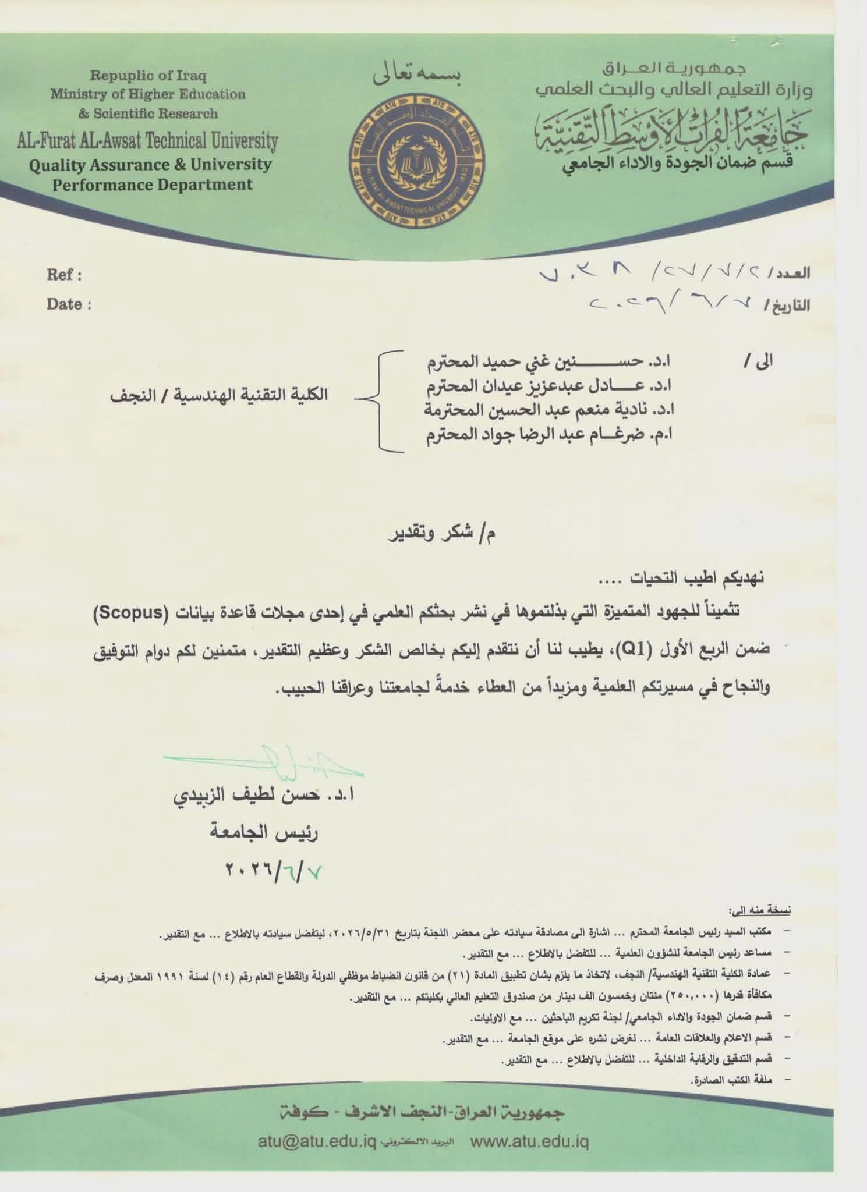

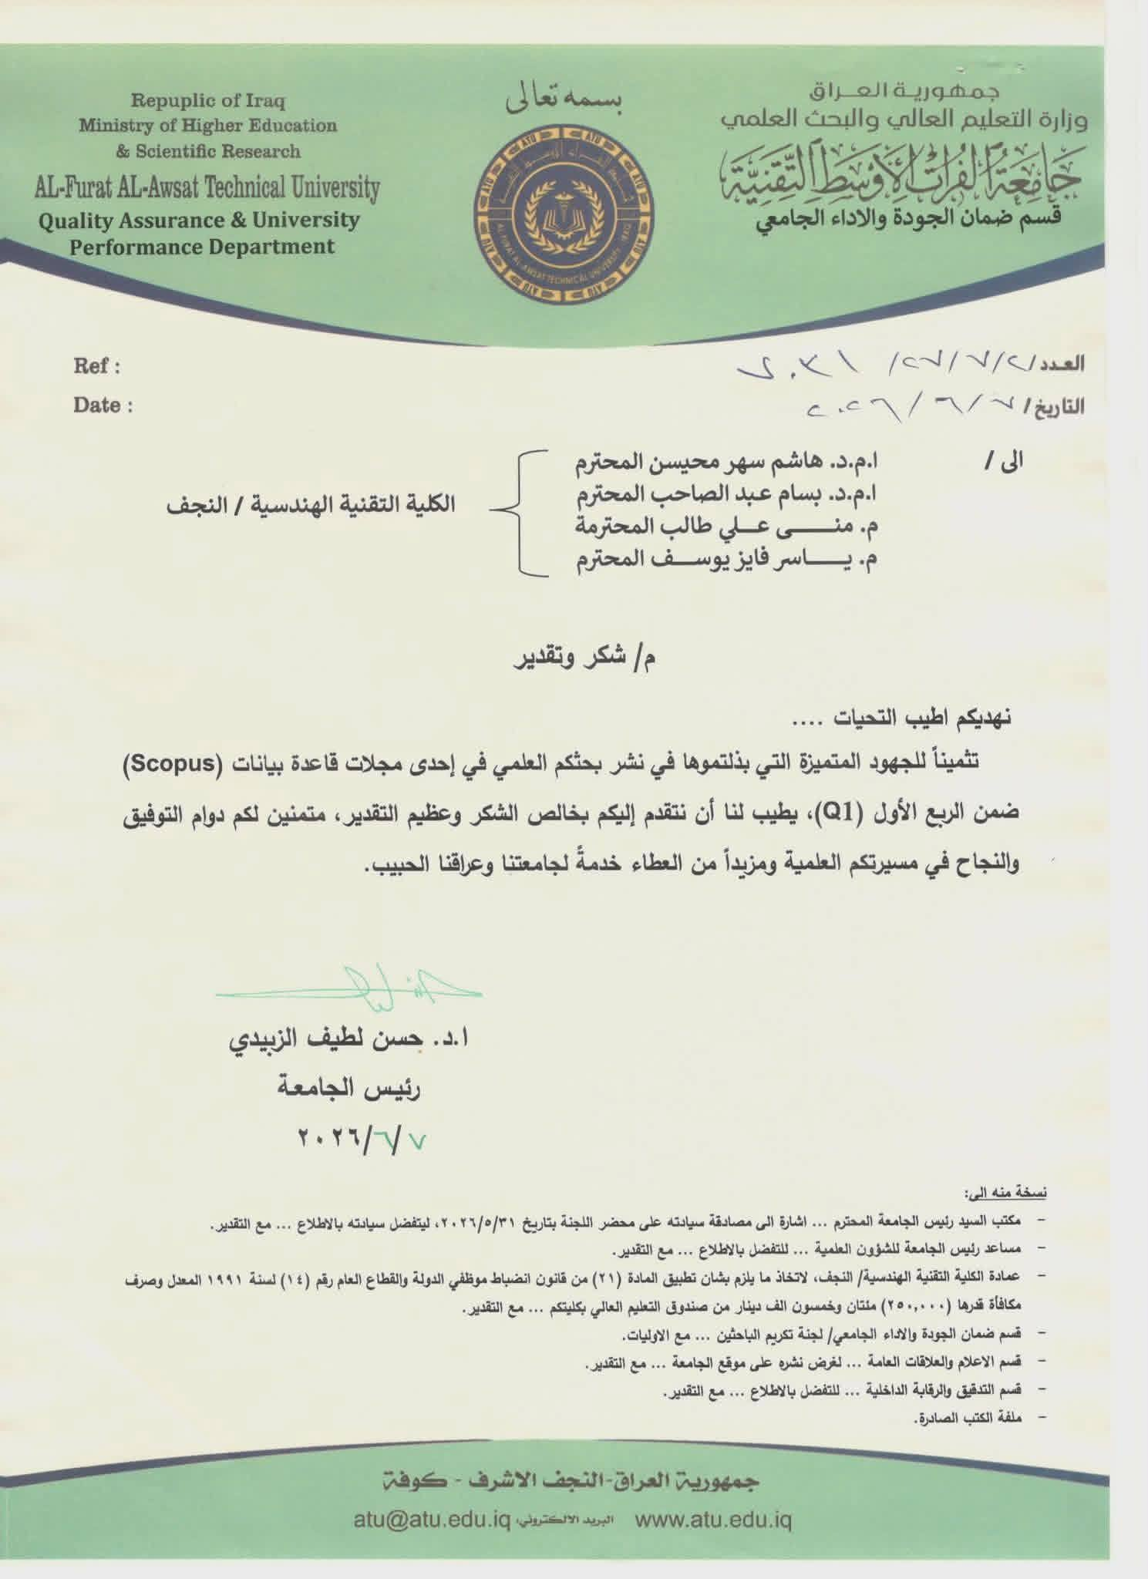

التقنية الهندسية - نجف | الكلــــــــــية

الهدف 3 :الصحة الجيدة والرفاه النفسي والاجتماعي - تعزيز الترابط والتآزر الاجتماعي . | اسم الهدف (SDG)
Condolence and Commemoration Council | اسم النشاط باللغة الإنكليزية
اجتماعي / إنساني (تأبين وتضامن داخلي) | نوع النشاط
الأستاذ الدكتور حسنين غني الحسيني (عميد الكلية)  السادة معاوني العميد و رؤساء الأقسام العلمية  منتسبيين الكلية التقنية الهندسية النجف | أسماء المشاركين بالمتابعه
مجلس ترحيم وقراءة سورة الفاتحة | اسم النشاط
أقامت الكلية التقنية الهندسية النجف مجلس ترحيم على روح والدة رئيس قسم تقنيات هندسة الليزر والإلكترونيات البصرية (د. عبدالله علي قاسم)، تضمن تلاوة آيات من الذكر الحكيم وقراءة سورة الفاتحة، تجسيداً لروح التكافل والتآزر بين أسرة الكلية ومواساةً لزميلهم في مصابه.  The Technical Engineering College of Najaf held a condolence council for the late mother of the Head of the Laser and Optoelectronics Engineering Techniques Department (Dr. Abdullah Ali Qasim). The council included reciting verses from the Holy Quran and Surat Al-Fatiha, embodying the spirit of solidarity and synergy among the college staff. | نبذة عن النشاط  About the activity
https://www.facebook.com/share/p/14gGZXeoRGq/ | رابط النشاط على الموقع الإلكتروني:

اثباتات النشاط

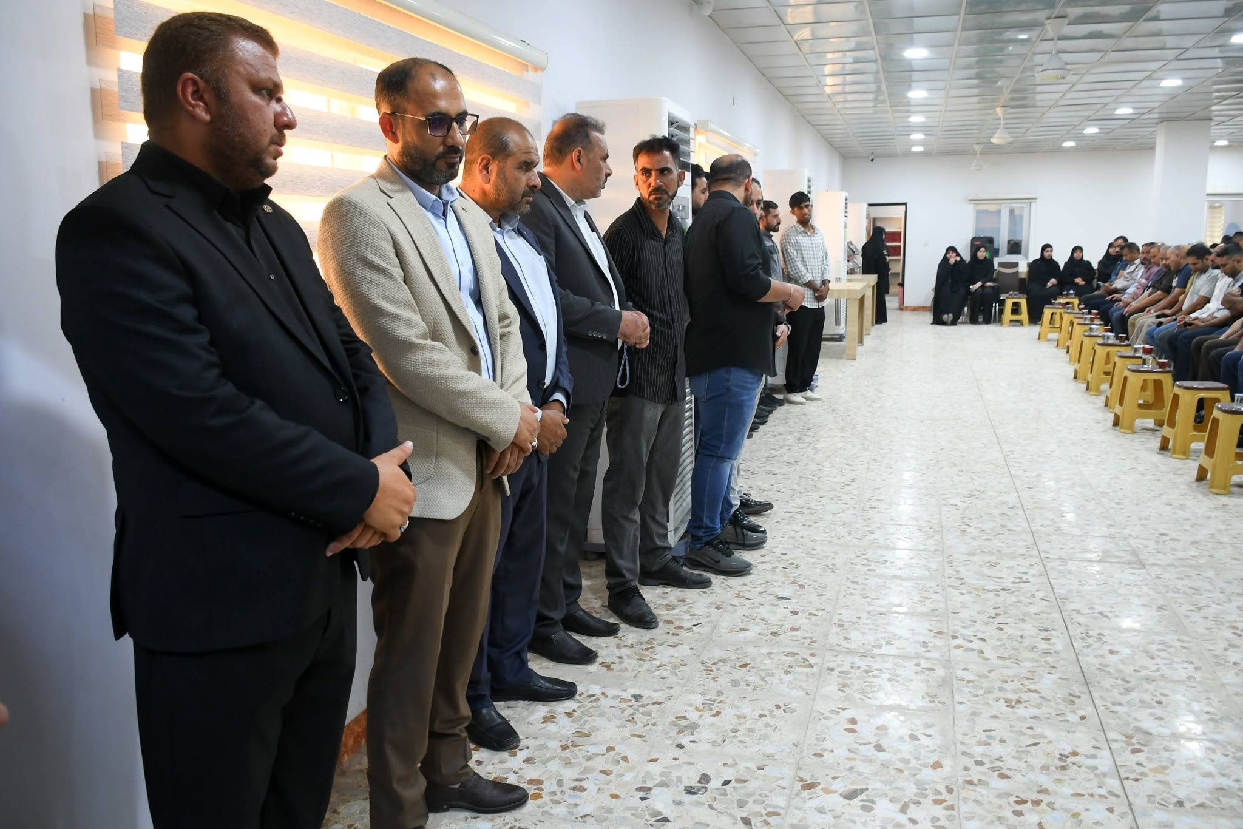
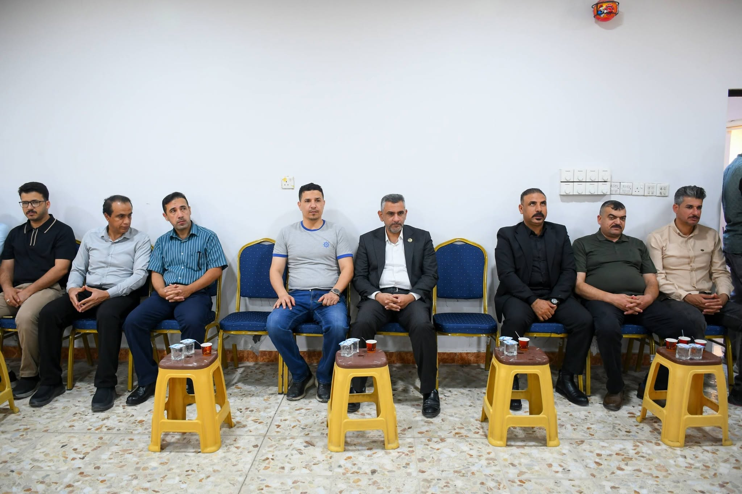
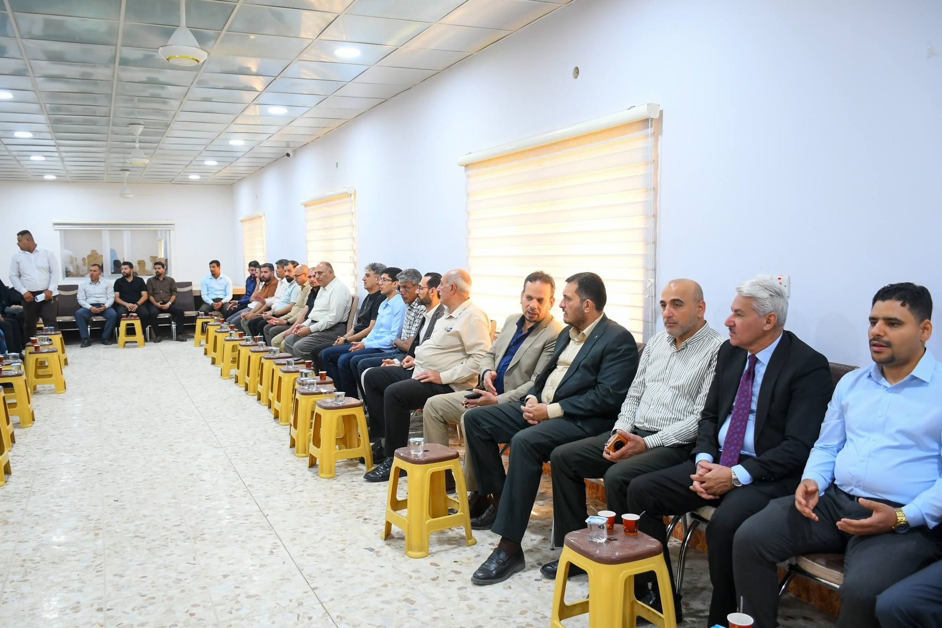

التقنية الهندسية - نجف | الكلــــــــــية

الهدف 16: السلام والعدل والمؤسسات القوية | اسم الهدف (SDG)
Memorial Vigil to Commemorate the Painful Memory of the Heinous Speicher Crime | اسم النشاط باللغة الإنكليزية
نشاط وطني، إنساني، وثقافي توعوي | نوع النشاط
ا.د.حسنين غني الحسيني (عميد الكلية)  منتسبين وموظفيين وطلبة الكلية | أسماء المشاركين بالمتابعه
وقفة استذكارية لإحياء الذكرى الأليمة لجريمة سبايكر البشعة | اسم النشاط
وقفة تضامنية نظمتها الكلية التقنية الهندسية النجف ترحماً على أرواح شهداء العراق. تضمن النشاط قراءة سورة الفاتحة، واستذكار التضحيات البطولية، وإلقاء كلمة لعميد الكلية شدد فيها على أهمية ترسيخ قيم الوفاء، والحفاظ على وحدة العراق، ونبذ الفكر المتطرف.  A solidarity vigil organized by the Engineering Technical College of Najaf to honor the martyrs of Iraq. The activity included reciting Surah Al-Fatiha, recalling heroic sacrifices, and a speech by the Dean emphasizing the importance of loyalty, preserving Iraq's unity, and rejecting extremist ideology. | نبذة عن النشاط  About the activity
https://www.facebook.com/share/p/1RX27xww25/ | رابط النشاط على الموقع الإلكتروني:

اثباتات النشاط
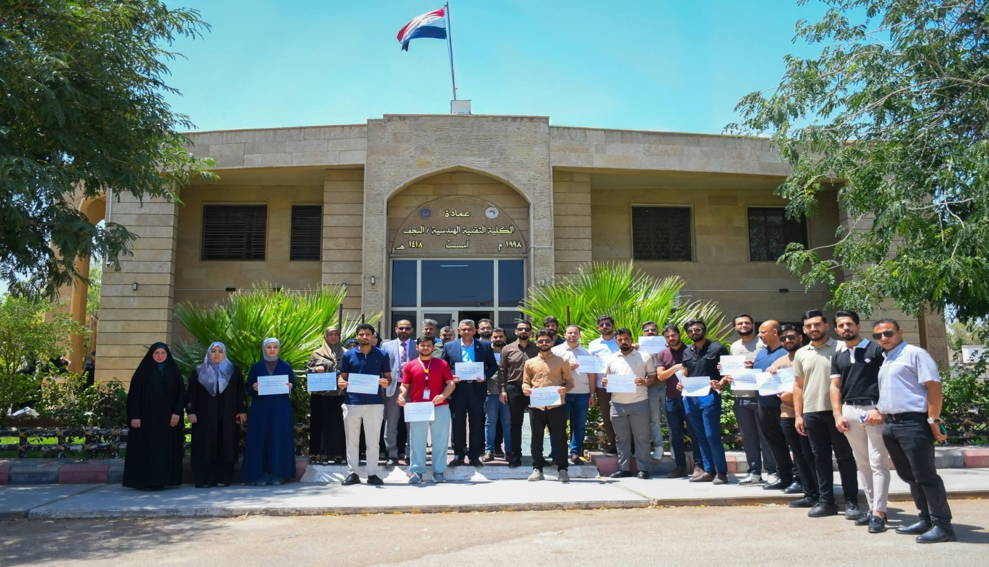
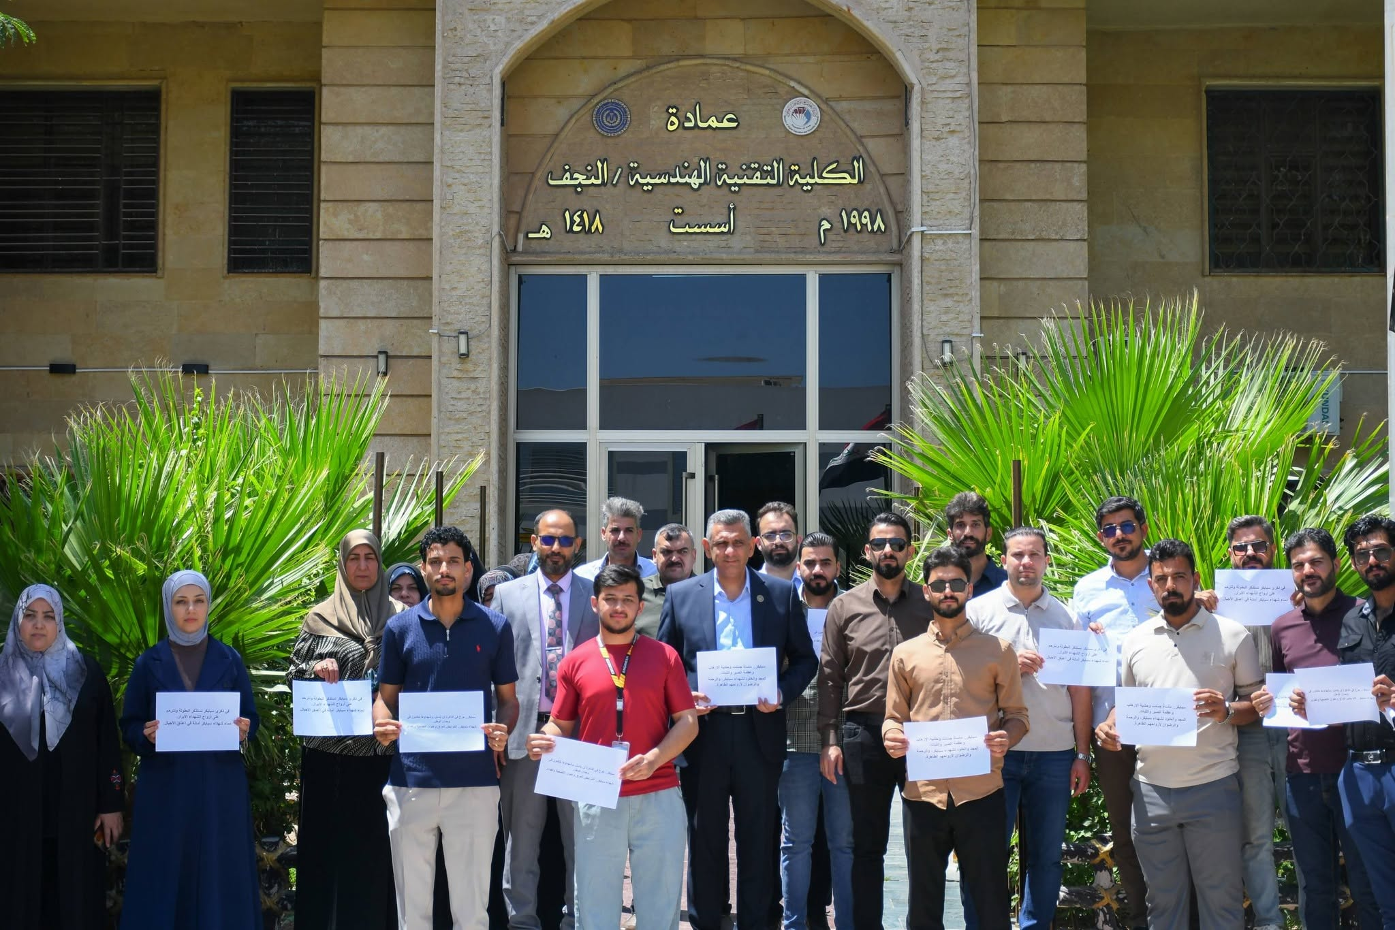

التقنية الهندسية - نجف | الكلــــــــــية

• الهدف 5: المساواة بين الجنسين  • الهدف 8: العمل اللائق ونمو الاقتصاد  • الهدف 4: التعليم الجيد | اسم الهدف (SDG)
Training Course Entitled: "Empowering Women in the Labor Market" | اسم النشاط باللغة الإنكليزية
دورة تدريبية وتطويرية / ريادة أعمال وتمكين | نوع النشاط
أ.م. أمير حسين محمد مسؤول شعبة الحاضنة التكنولوجية والنظام البيئي في رئاسة الجامعة  م.م. تحرير عبد الحسين بكر مسؤولة وحدة شؤون المرأة في الكلية.  عدد من التدريسيات، المنتسبات، والطالبات في الكلية. | أسماء المشاركين بالمتابعه
دورة تدريبية بعنوان: تمكين النساء من سوق العمل | اسم النشاط
دورة تدريبية هدفت إلى تعزيز مهارات المرأة وتنمية قدراتها المهنية للاندماج في سوق العمل ومواكبة متطلباته الحديثة. تضمنت الدورة محاضرات علمية وتطبيقية تناولت آليات تطوير المهارات الشخصية، والتعريف بفرص ريادة الأعمال والمشاريع الابتكارية، تماشياً مع خطة الكلية لدعم تمكين المرأة وتفعيل دورها في التنمية المستدامة.  A training course aimed at enhancing women's skills and developing their professional capabilities to integrate into the labor market. The course included scientific and practical lectures covering personal skill development, introducing entrepreneurship opportunities, and innovative projects, in line with the college's plan to support women's empowerment and sustainable development. | نبذة عن النشاط  About the activity
https://www.facebook.com/share/p/1P1EKX3eWW/ | رابط النشاط على الموقع الإلكتروني:

اثباتات النشاط
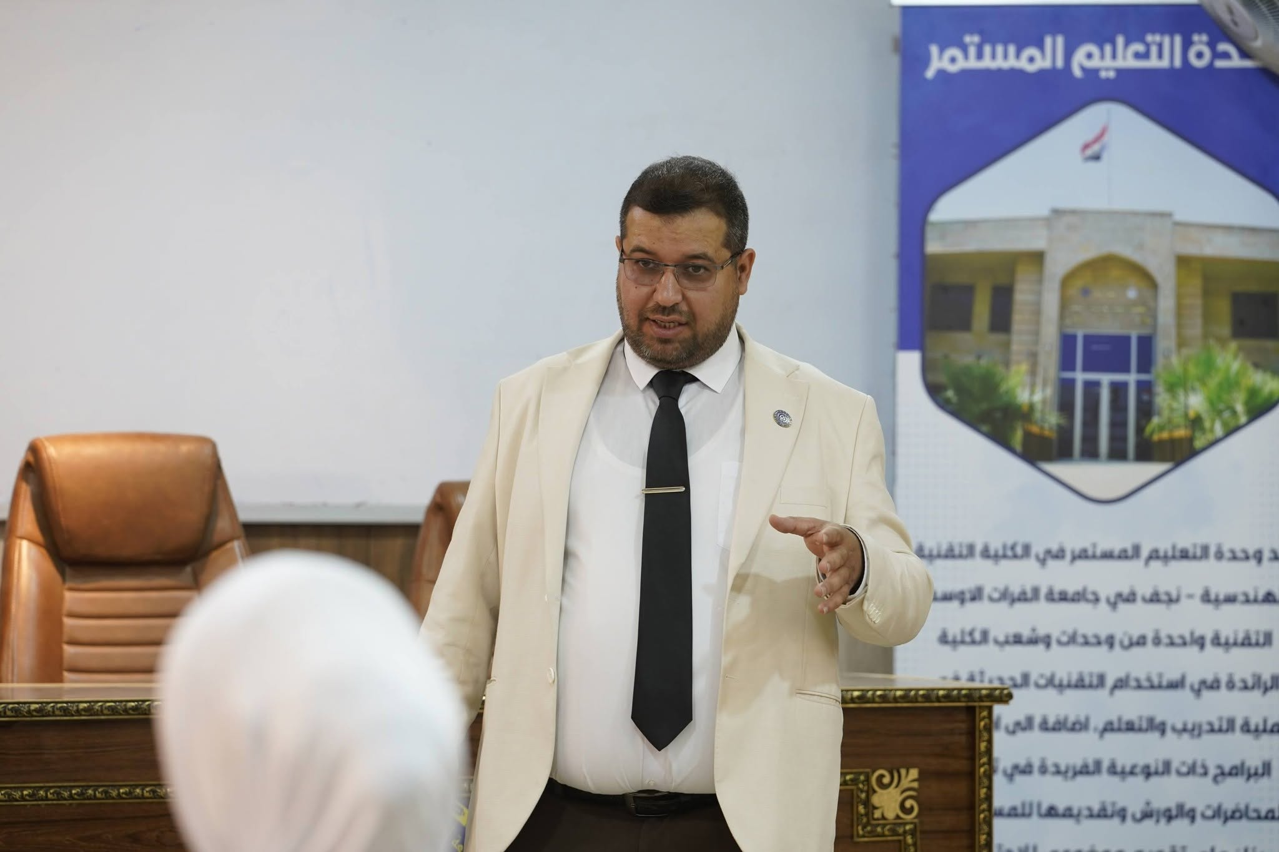
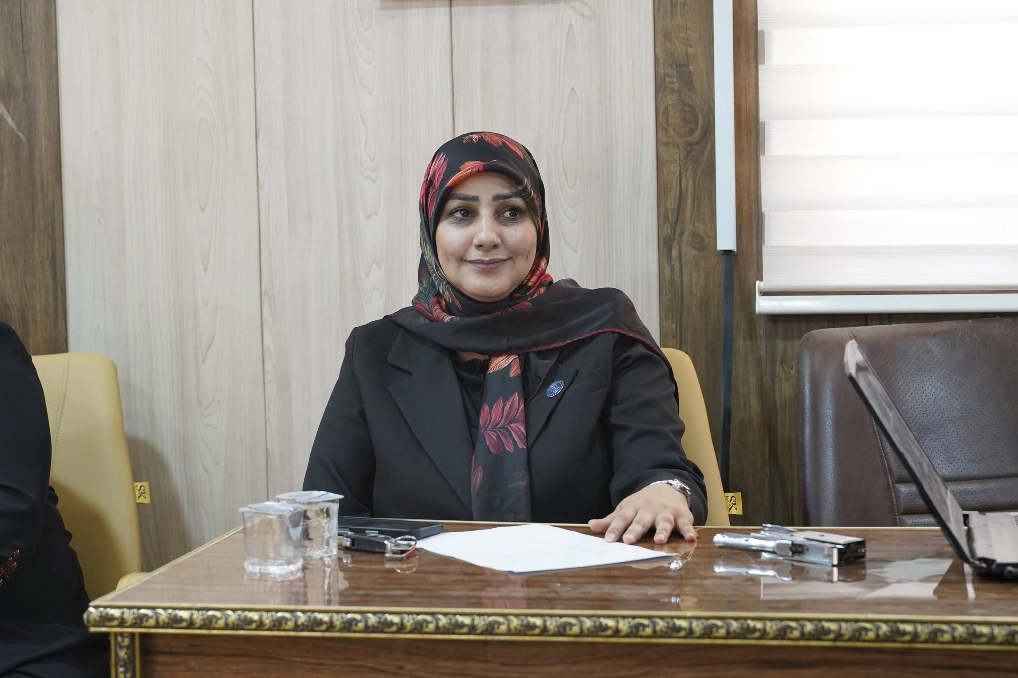
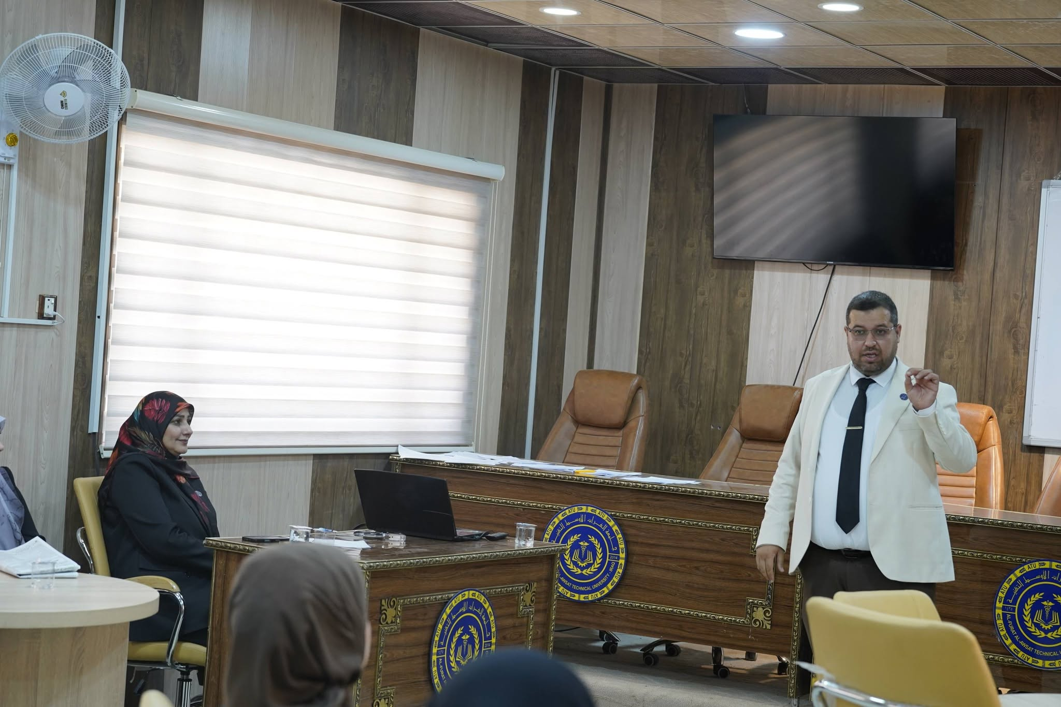

التقنية الهندسية - نجف | الكلــــــــــية

• الهدف 9: الصناعة والابتكار والهياكل الأساسية  • الهدف 4: التعليم الجيد  • الهدف 17: عقد الشراكات لتحقيق الأهداف | اسم الهدف (SDG)
Launching the Preparatory Program for Participating in the "TECHNOXIAN WRC" International Robotics and Innovation Championship | اسم النشاط باللغة الإنكليزية
مبادرة علمية، تكنولوجية، وإعلامية دولية | نوع النشاط
ا.د. حسنين غني الحسيني (عميد الكلية التقنية الهندسية النجف)  الأستاذ الصحفي أوس ستار الغانمي المسؤول عن التغطية والإيصال الإعلامي للمنصات الإخبارية  طلبة الكلية الموهوبين في مجالات الهندسة والتكنولوجيا | أسماء المشاركين بالمتابعه
إطلاق البرنامج التحضيري للمشاركة في بطولة "TECHNOXIAN WRC" العالمية للروبوتات والابتكار | اسم النشاط
مبادرة نوعية أطلقتها الكلية لإعداد وتأهيل الطلبة للمنافسة في بطولة الروبوتات العالمية "TECHNOXIAN WRC". حظيت المبادرة بإشادة وتغطية إعلامية واسعة من الصحف ووكالات الأنباء، لدورها في صقل المهارات التقنية للطلبة ومواكبة التطور التكنولوجي، تماشياً مع رؤية جامعة الفرات الأوسط التقنية في دعم الإبداع وتوفير بيئة محفزة للتميز العلمي.  A qualitative initiative launched by the college to prepare and qualify students to compete in the "TECHNOXIAN WRC" global robotics championship. The initiative received wide media coverage and acclaim from newspapers and news agencies for its role in refining students' technical skills and keeping pace with technological development, in line with the vision of Al-Furat Al-Awsat Technical University to support creativity and provide an inspiring environment for scientific excellence. | نبذة عن النشاط  About the activity
https://www.facebook.com/share/p/1Cwf4AuqCk/ | رابط النشاط على الموقع الإلكتروني:

اثباتات النشاط
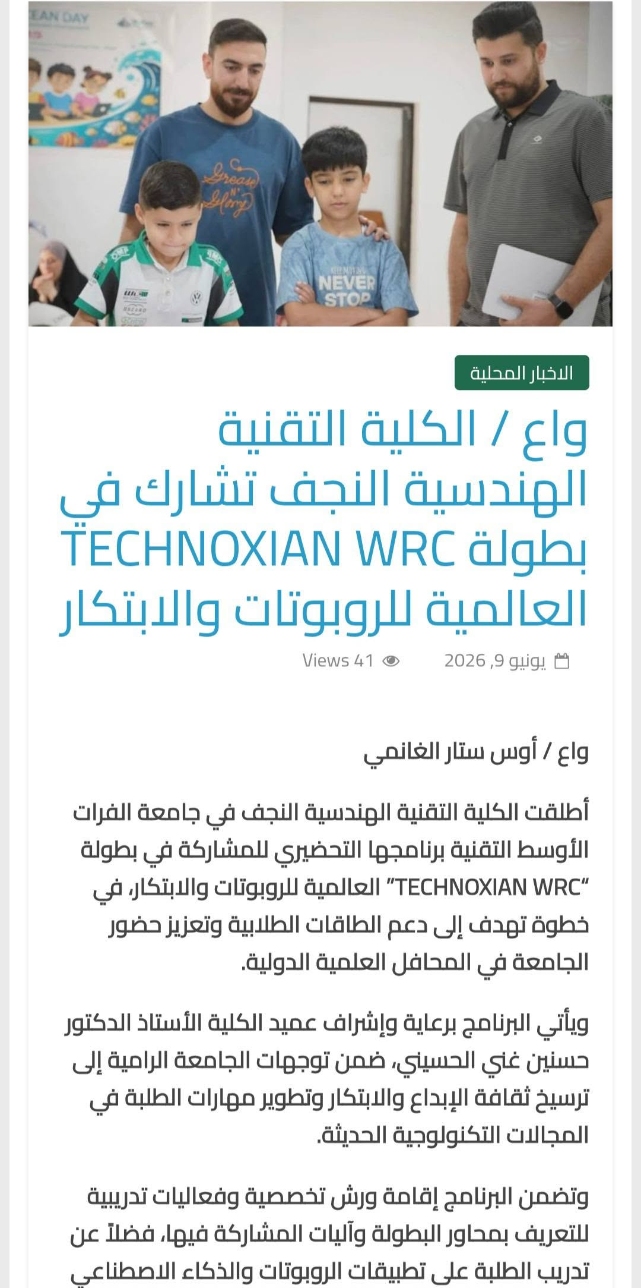
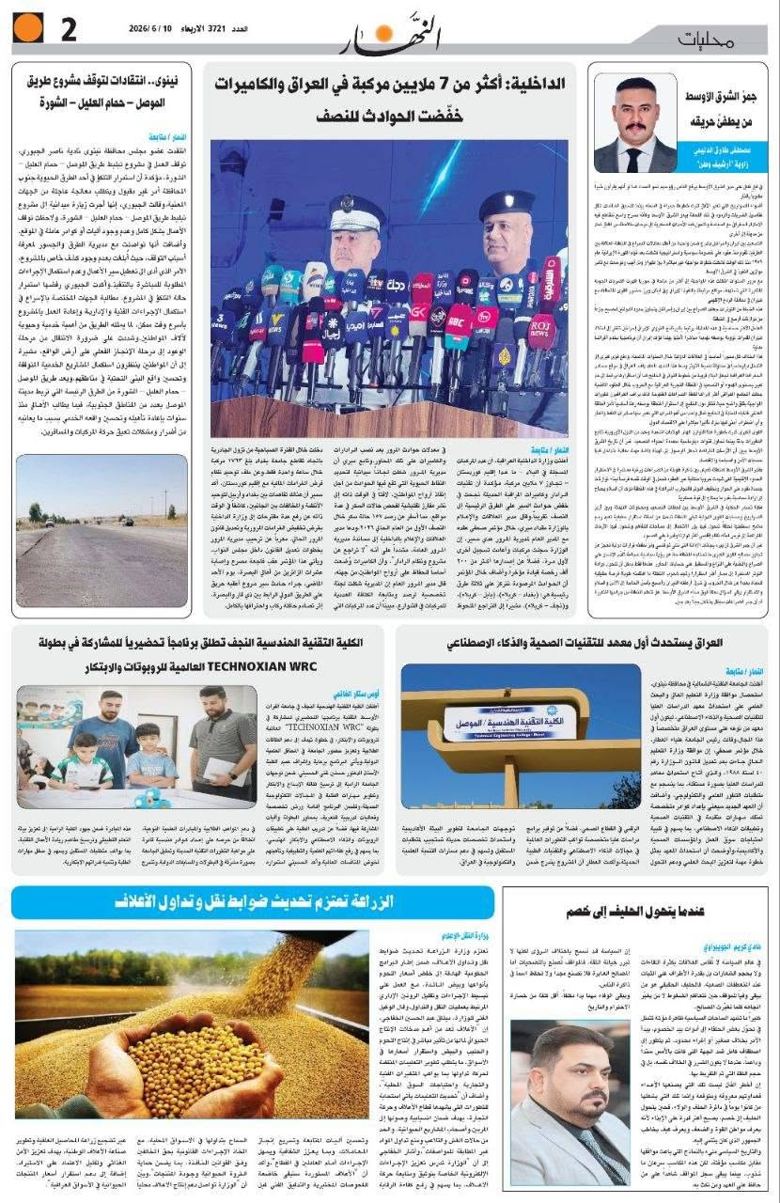

التقنية الهندسية - نجف | الكلــــــــــية

الهدف 4: التعليم الجيد  الهدف 8: العمل اللائق ونمو الاقتصاد  الهدف 16: المؤسسات القوية | اسم الهدف (SDG)
Visit of the University's Continuous Education Center Delegation to Evaluate the College's Continuous Education Unit Performance for (2025–2026) | اسم النشاط باللغة الإنكليزية
نشاط تقييمي، متابعة دورية، وتطوير مؤسسي أكاديمي | نوع النشاط
أ.د. حسنين غني الحسيني عميد الكلية  أ.د. مهدي هاتف كاظم مدير مركز التعليم المستمر في الجامعة – رئيساً  م. حيدر عباس عضو الوفد. | أسماء المشاركين بالمتابعه
زيارة وفد مركز التعليم المستمر بالجامعة لتقييم أداء وحدة التعليم المستمر في الكلية للعام (2025–2026) | اسم النشاط
استقبلت الكلية وفداً وزارياً/جامعياً من مركز التعليم المستمر لرئاسة جامعة الفرات الأوسط التقنية لتقييم أدائها السنوي. تضمنت الزيارة اجتماعاً موسعاً لاستعراض البرامج التطويرية والورش الموجهة للملاكات والطلبة، حيث أشاد الوفد بالمستوى المتقدم للكلية وجهود عمادتها، مما يرسخ تفوق الكلية التي حصدت المركز الأول على مستوى الجامعة لثلاث سنوات متتالية في هذا المجال.  The college received a delegation from the Continuous Education Center of Al-Furat Al-Awsat Technical University to evaluate its annual performance. The visit featured an expanded meeting to review development programs and workshops for staff and students. The delegation praised the college's advanced performance and leadership, reinforcing its excellence as the top-ranked unit across the university for three consecutive years. | نبذة عن النشاط  About the activity
https://www.facebook.com/share/p/1BVy2FVGVj/ | رابط النشاط على الموقع الإلكتروني:

اثباتات النشاط
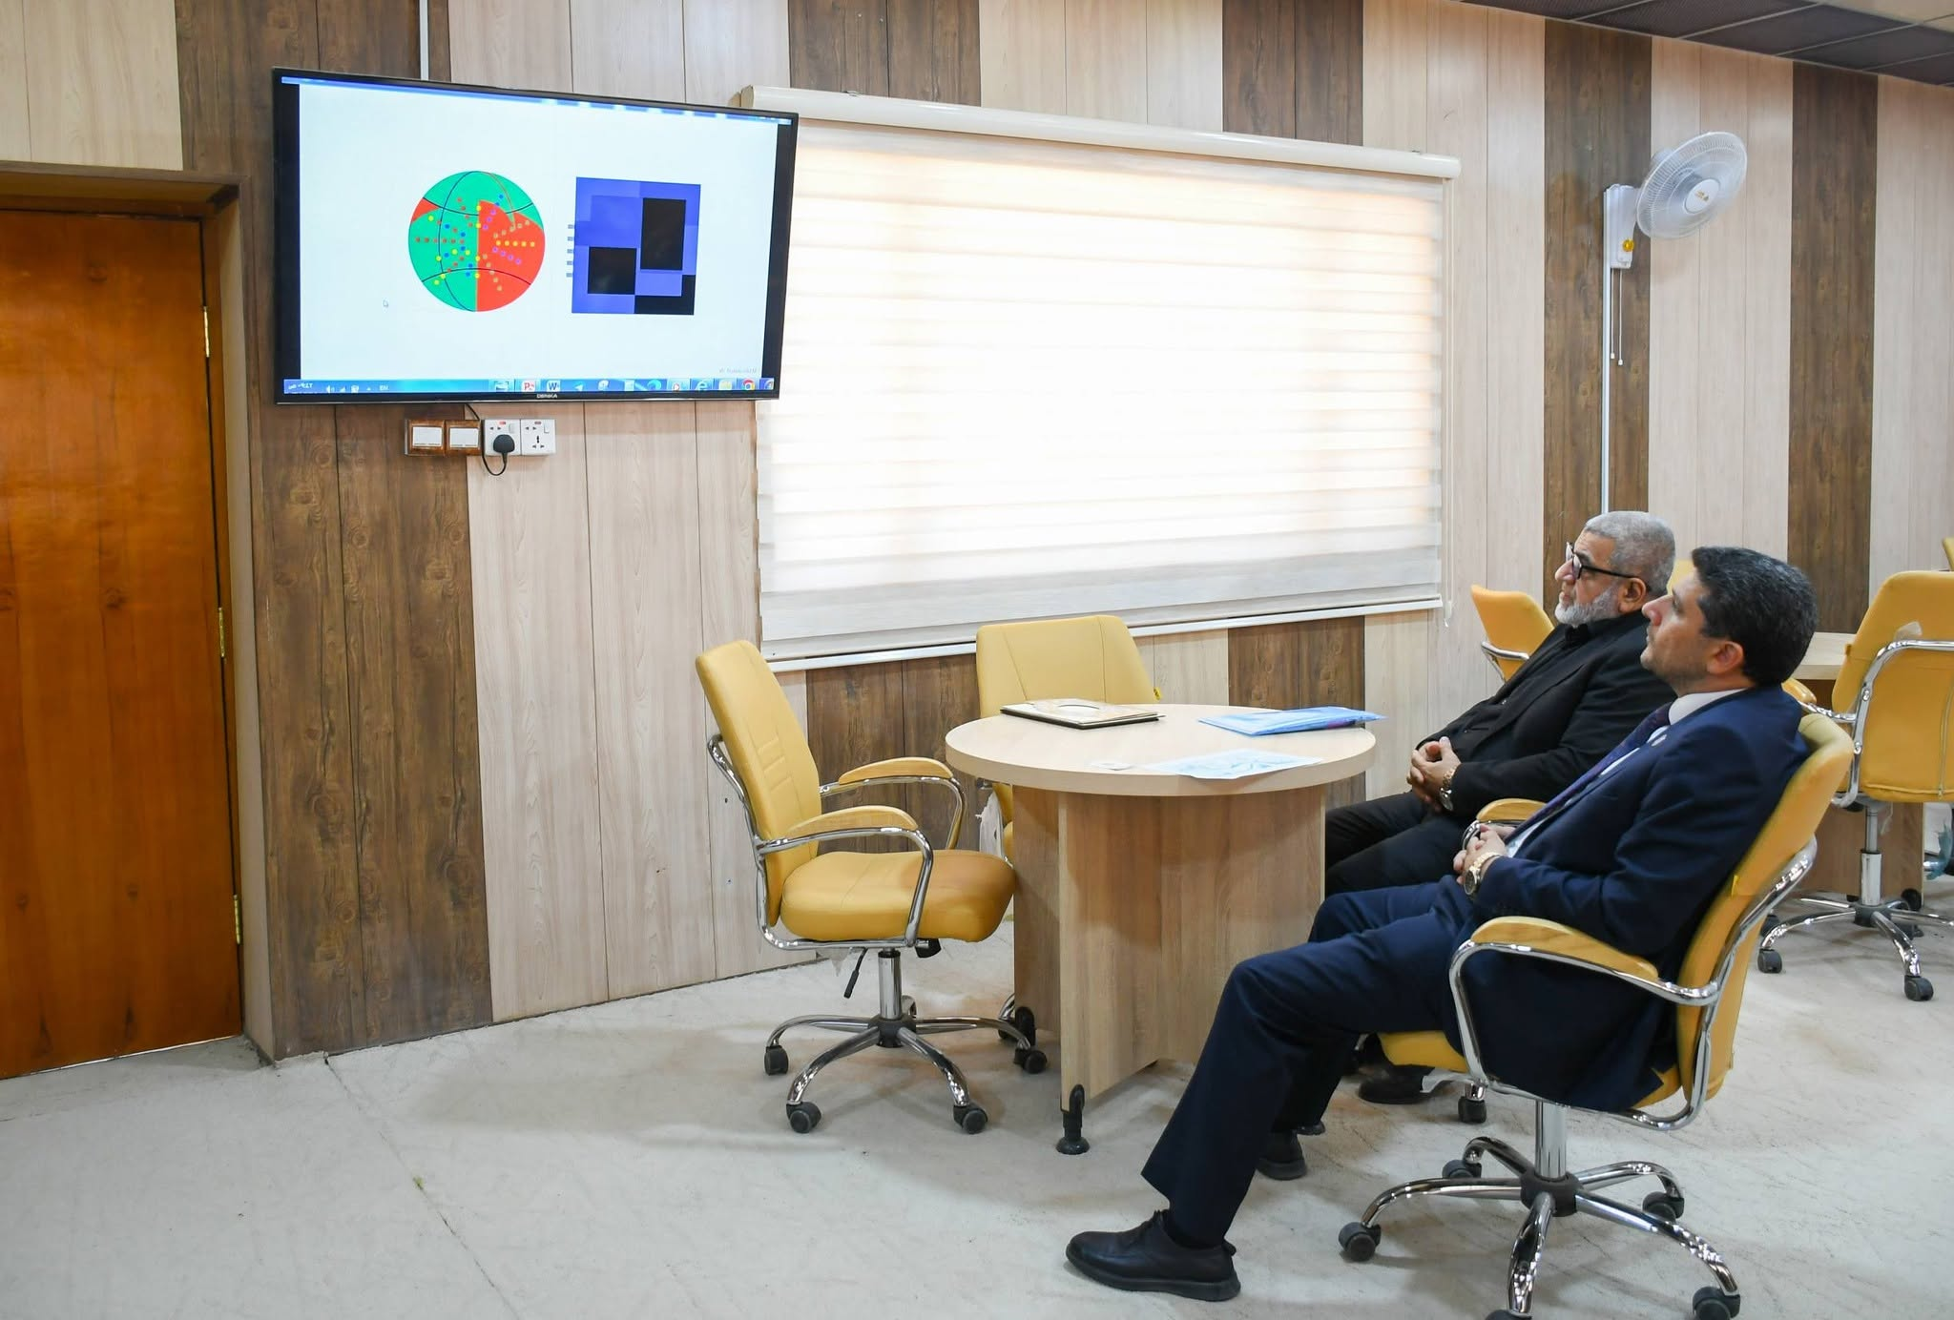
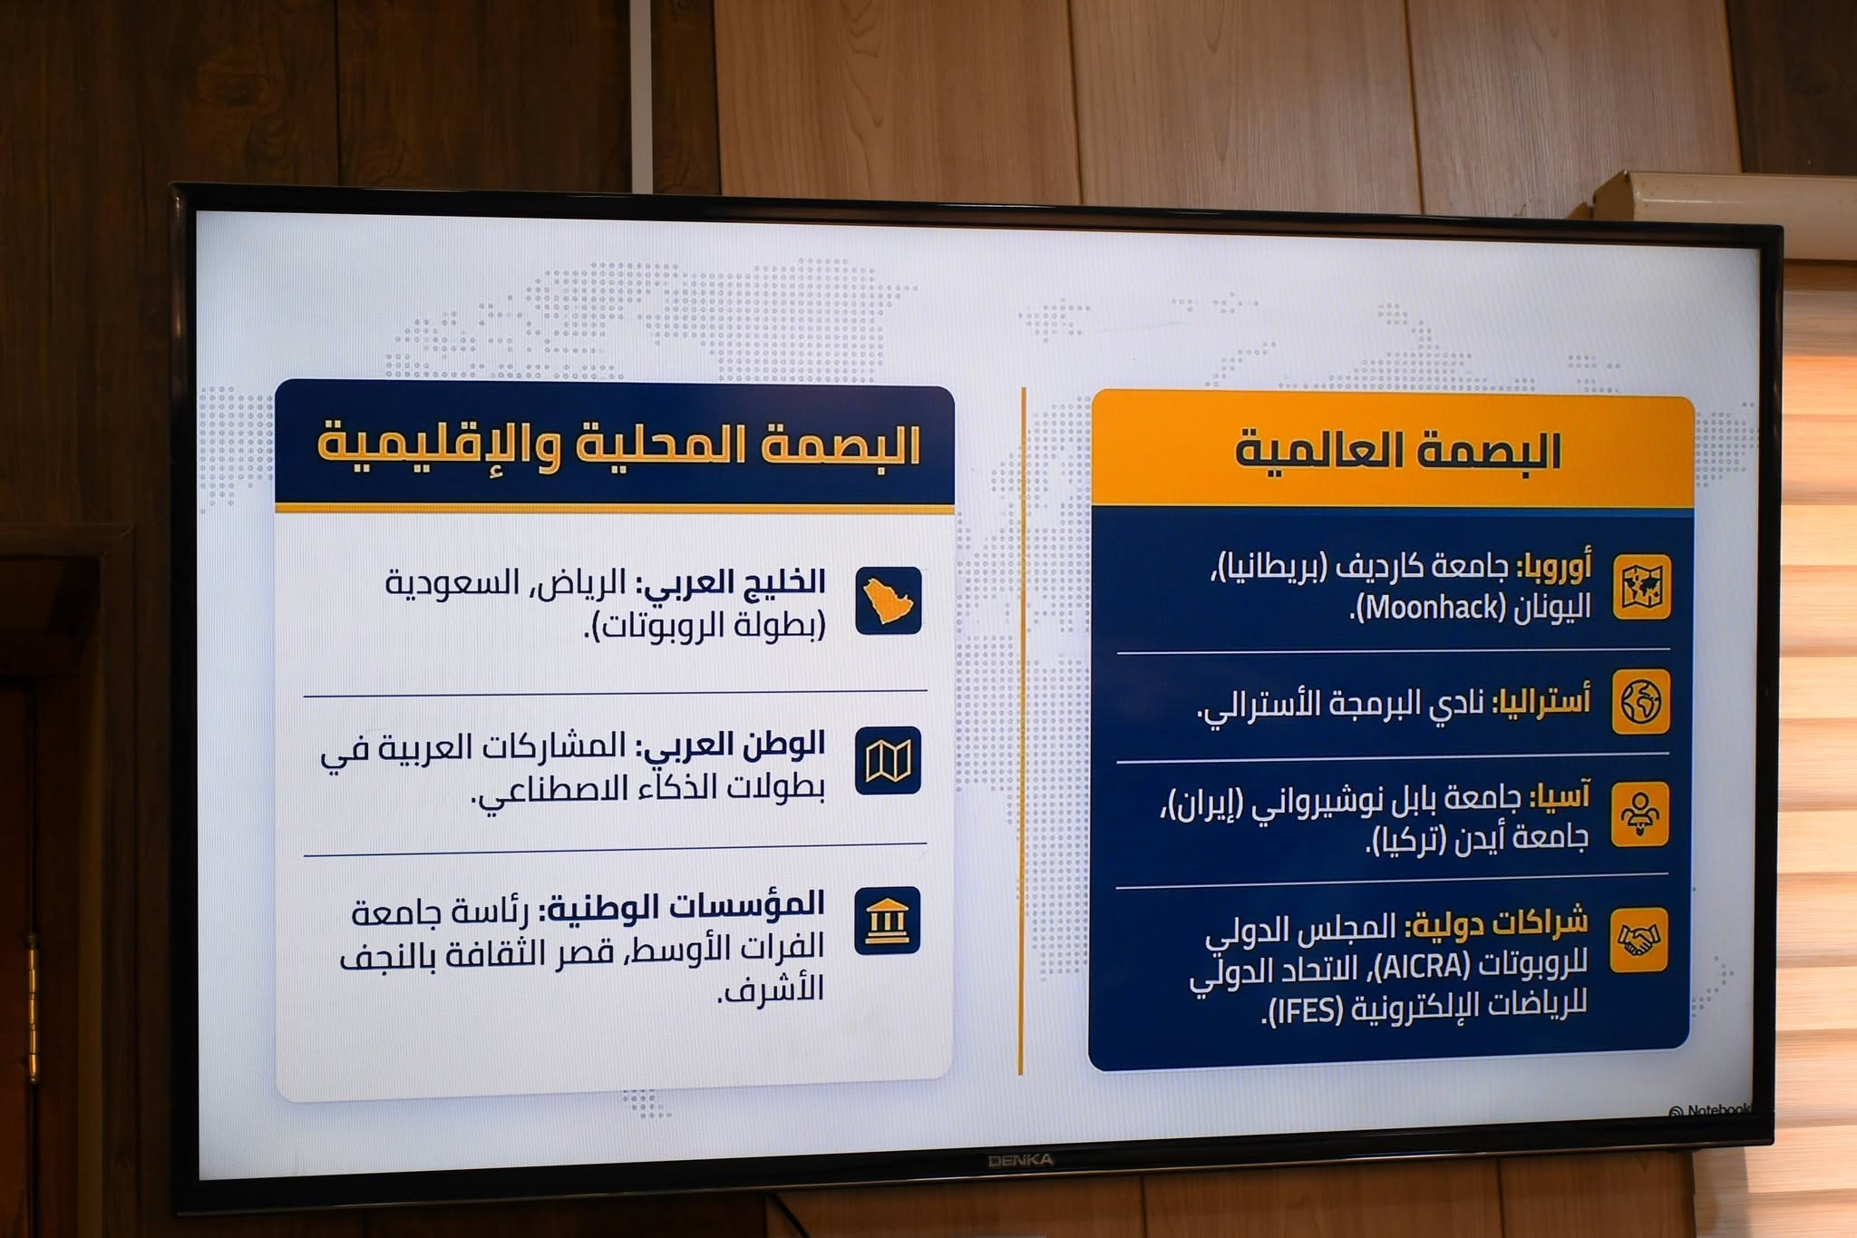
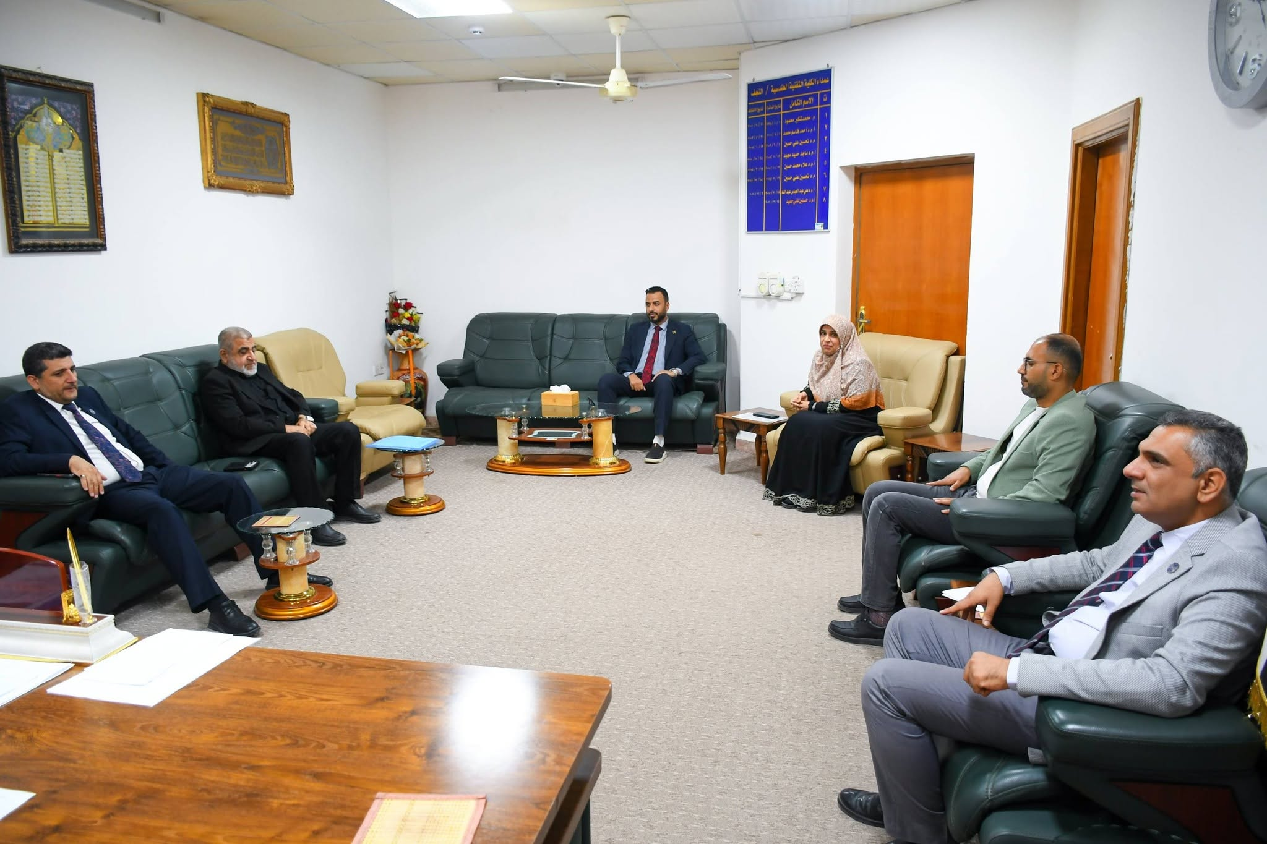

التقنية الهندسية - نجف | الكلــــــــــية

الهدف 4: التعليم الجيد | اسم الهدف (SDG)
Conclusion of Final Exams for First-Year Students | اسم النشاط باللغة الإنكليزية
أكاديمي / تنظيمي | نوع النشاط
عميد الكلية والسادة المعاونيين و رؤساء الأقسام العلمية و اللجان الامتحانية  والملاكات التدريسية والإدارية والخدمية وطلبة المرحلة الأولى | أسماء المشاركين بالمتابعه
اختتام الامتحانات النهائية لطلبة المرحلة الأولى | اسم النشاط
متابعة الامتحانات النهائية لطلبة المرحلة الأولى في الكلية التقنية الهندسية النجف للعام الدراسي الحالي، والتي جرت بأجواء منظمة وبمتابعة ميدانية مستمرة لضمان توفير بيئة ملائمة تضمن جودة الأداء الأكاديمي.  "Monitoring the final examinations for first-year students at the Technical Engineering College of Najaf for the current academic year. The exams were conducted in a highly organized atmosphere with continuous field supervision, ensuring the provision of an appropriate environment that guarantees the quality of academic performance." | نبذة عن النشاط  About the activity
https://www.facebook.com/share/p/18bEAWJt4T/ | رابط النشاط على الموقع الإلكتروني:

اثباتات انشاط

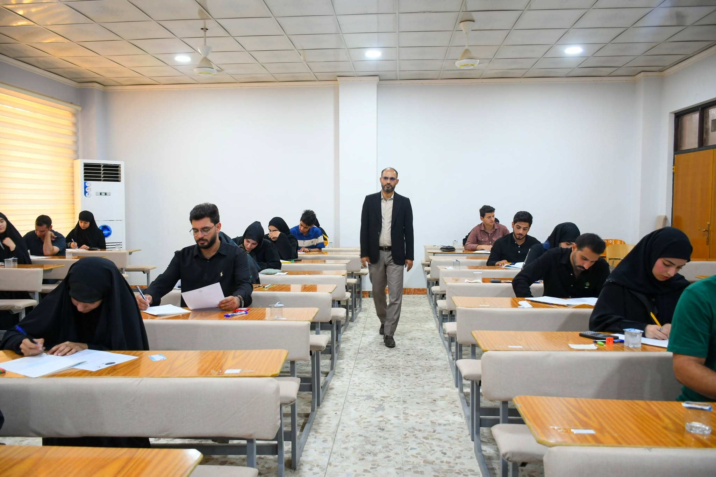
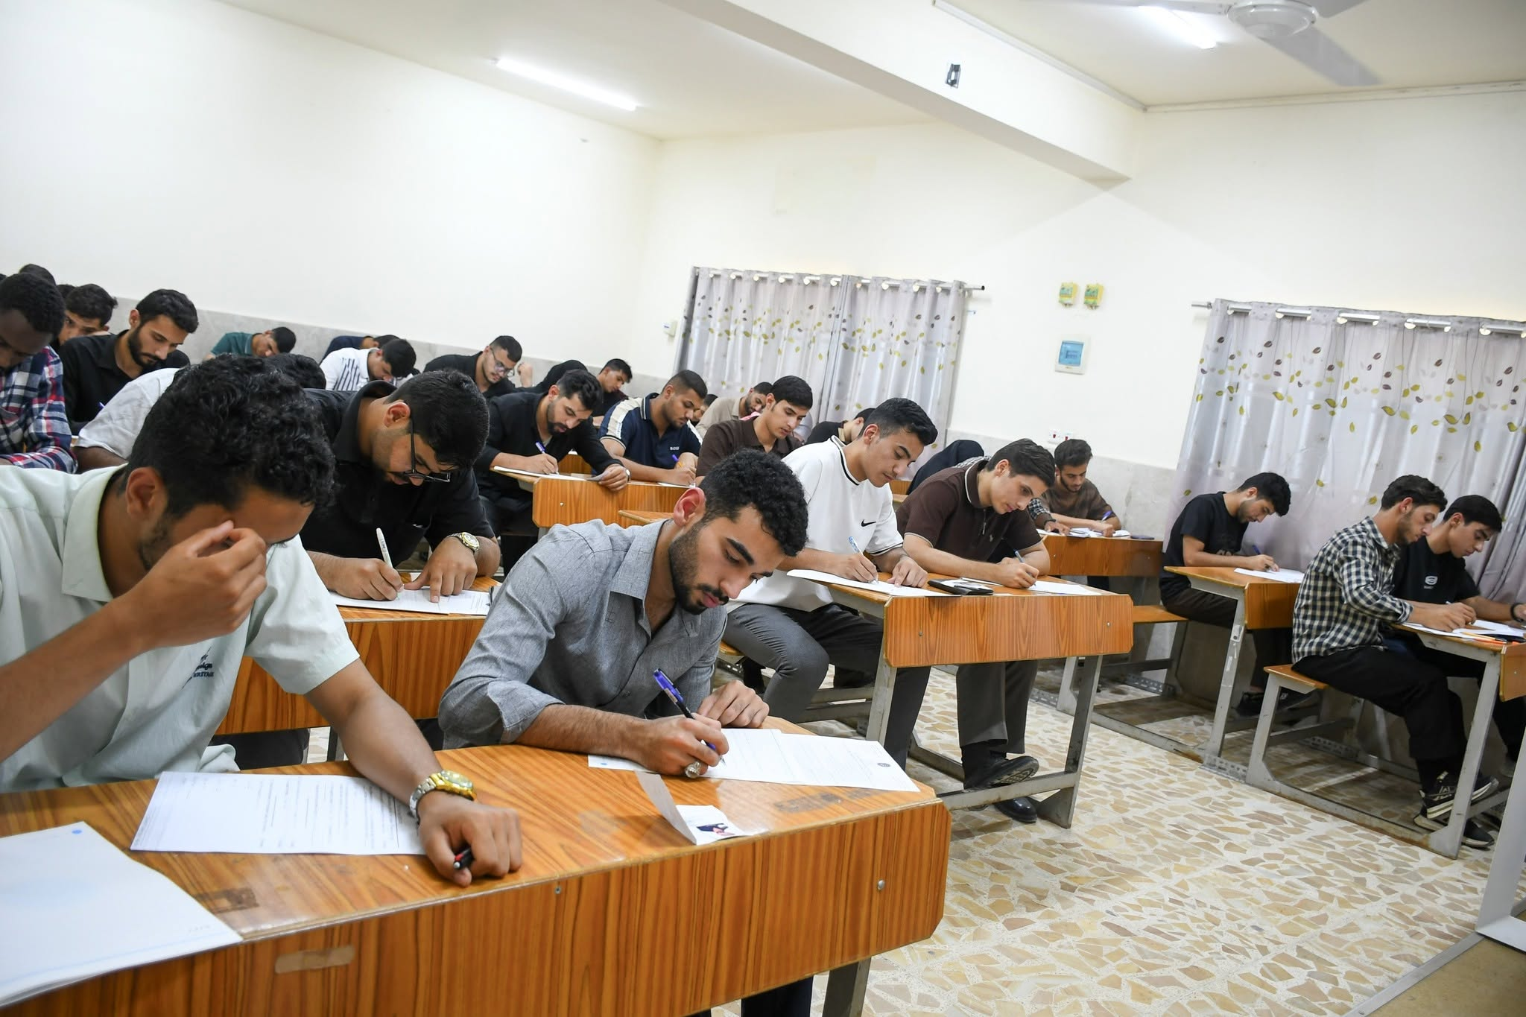
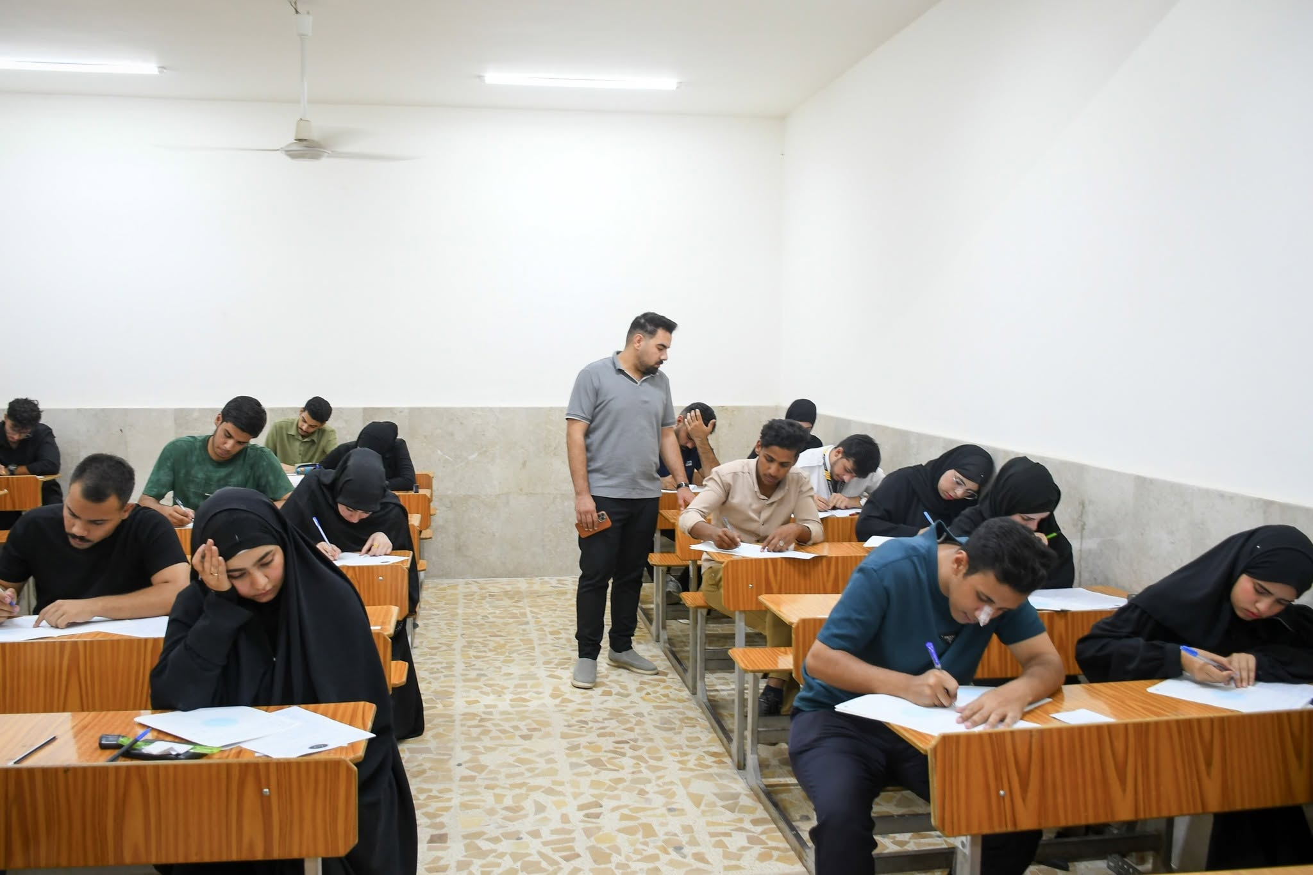

التقنية الهندسية - نجف | الكلــــــــــية

• الهدف 4: التعليم الجيد  • الهدف 17: عقد الشراكات لتحقيق الأهداف | اسم الهدف (SDG)
The Periodic Meeting of the Committee of Deans of Engineering Specializations in Iraqi Technical Universities | اسم النشاط باللغة الإنكليزية
أكاديمي / استراتيجي / تعاون مؤسسي | نوع النشاط
السيدة رئيس الجامعة التقنية الشمالية والأستاذ الدكتور حسنين غني الحسيني (عميد الكلية التقنية الهندسية النجف) ومساعدا رئيس الجامعة للشؤون العلمية والإدارية والدكتور بشار محمود علي (رئيس مجلس أمناء جامعة النور) ونخبة من القيادات الأكاديمية وعمداء الكليات والمعاهد الهندسية | أسماء المشاركين بالمتابعه
الاجتماع الدوري للجنة عمداء التخصصات الهندسية في الجامعات التقنية العراقية | اسم النشاط
استضافة الاجتماع الدوري للجنة عمداء التخصصات الهندسية لمناقشة ملفات استراتيجية تهدف إلى تحديث المناهج وتطوير التعليم الهندسي، وتعزيز التكامل الأكاديمي والتبادل المعرفي بين الجامعات التقنية العراقية بما يلبي معايير الجودة ومتطلبات سوق العمل.  Hosting the periodic meeting of the Committee of Deans of Engineering Specializations to discuss strategic files aimed at updating curricula, developing engineering education, and enhancing academic integration and knowledge exchange among Iraqi technical universities to meet quality standards and labor market needs. | نبذة عن النشاط  About the activity
https://www.facebook.com/share/p/1AzoJ9With/ | رابط النشاط على الموقع الإلكتروني:

اثباتات النشاط
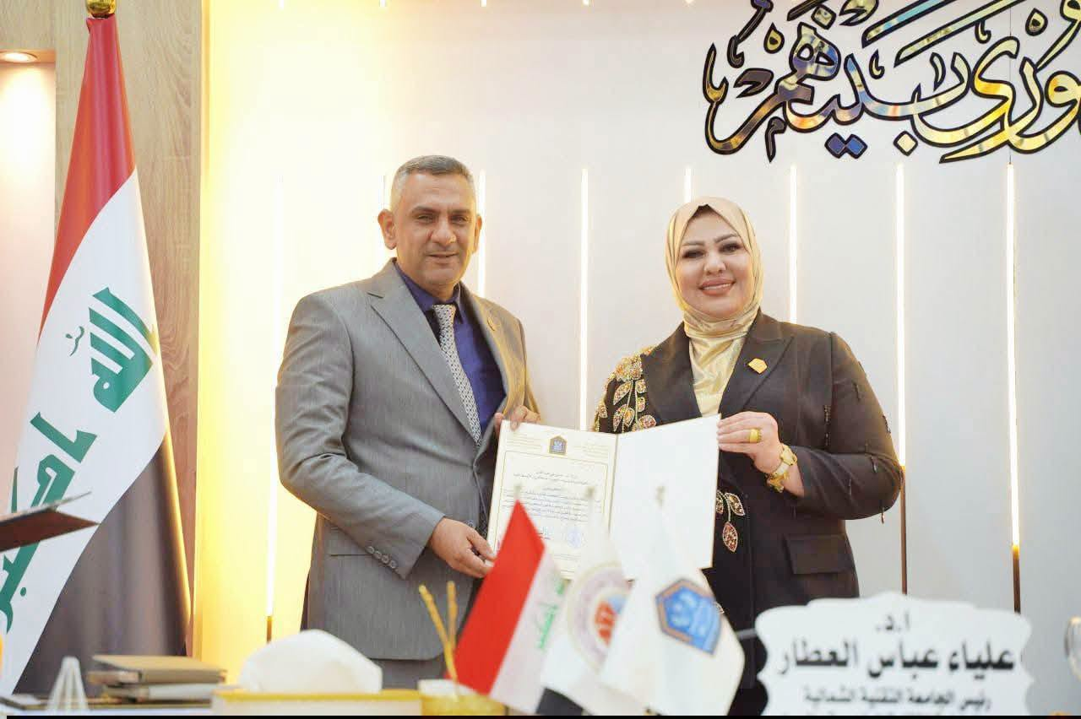
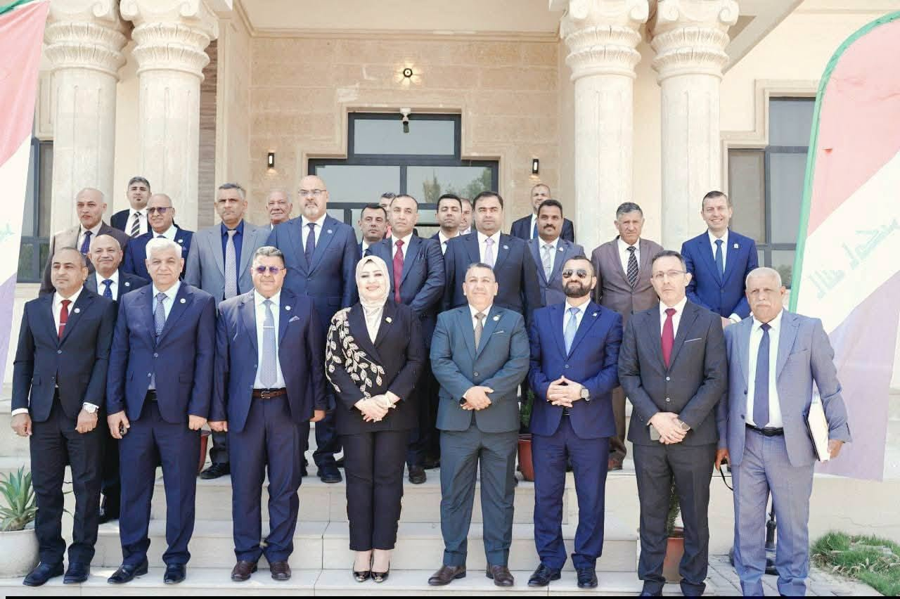
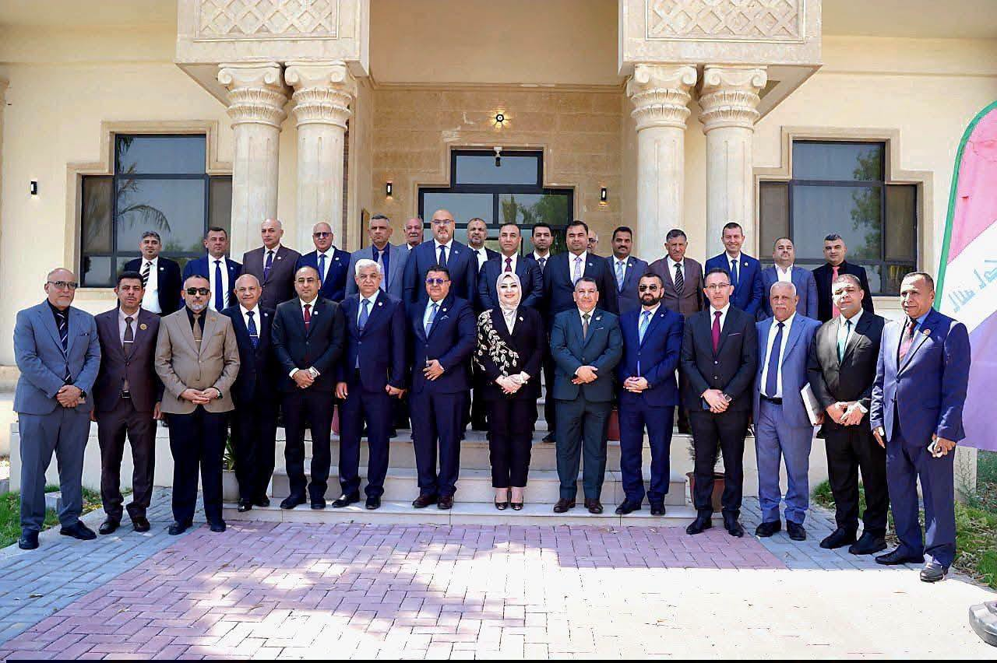

التقنية الهندسية - نجف | الكلــــــــــية

SDG 4: التعليم الجيد | اسم الهدف (SDG)
"1001 Digital Child" Initiative in TECHNOXIAN Qualifiers | اسم النشاط باللغة الإنكليزية
تدريب وبناء قدرات ومسابقات علمية | نوع النشاط
ثمانية فرق من طلبة المدارس (بتدريب من أساتذة الكلية) | أسماء المشاركين بالمتابعه
مبادرة "1001 طفل رقمي" في تصفيات بطولة TECHNOXIAN | اسم النشاط
مبادرة تهدف إلى تطوير مهارات الابتكار والبرمجة للأطفال، حيث شاركوا في البطولة وحققوا مراكز متقدمة (الأول والثاني في الابتكار، والمسار، وتتبع الخط، وكرة القدم).  An initiative aiming to develop innovation and programming skills for children. They competed in the championship and achieved top ranks (1st & 2nd in Innovation, Path, Line Tracking, and Football). | نبذة عن النشاط  About the activity
https://www.facebook.com/share/p/1BYeFHWf2w/ | رابط النشاط على الموقع الإلكتروني:

اثباتات النشاط

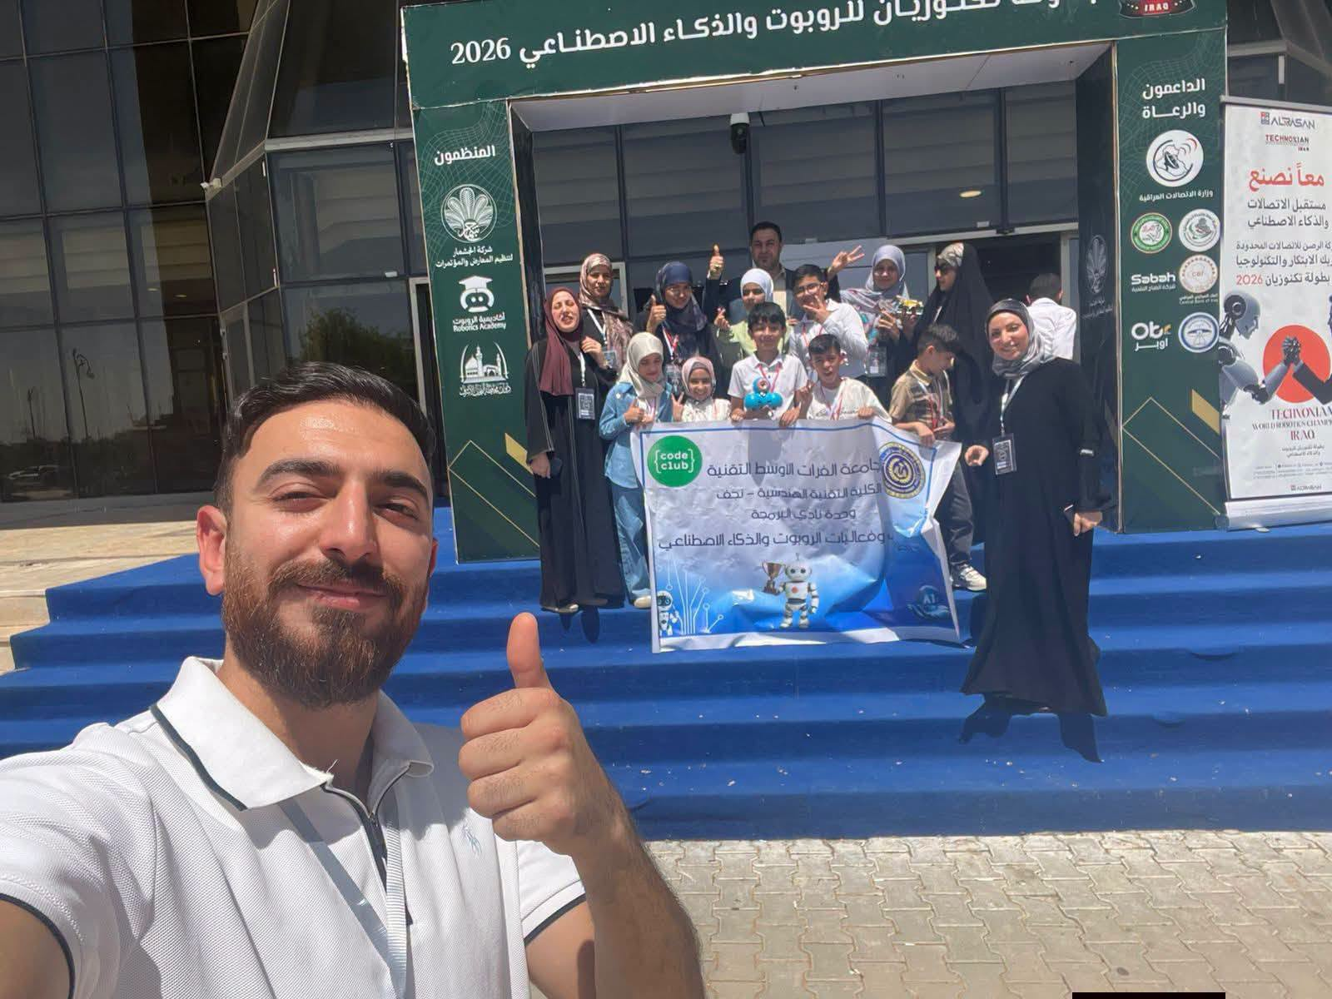
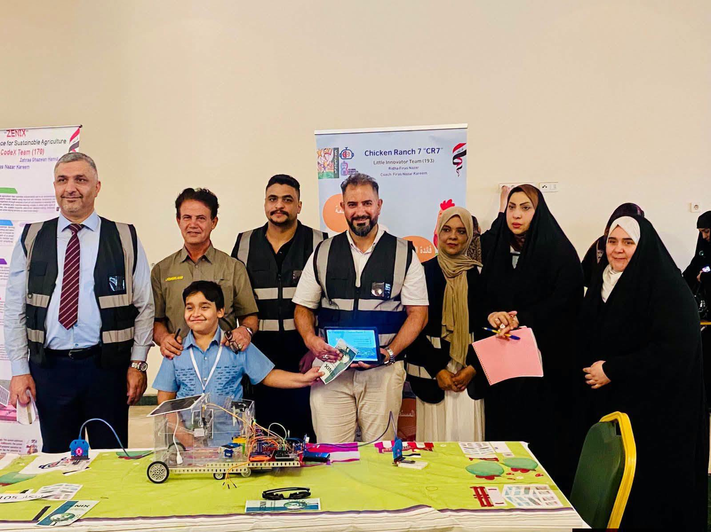
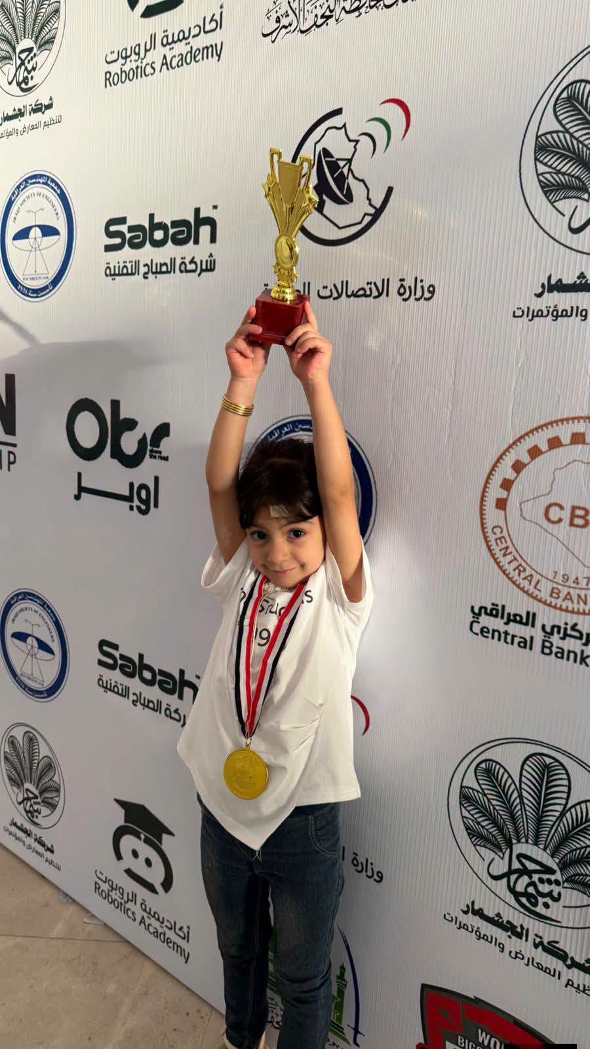

التقنية الهندسية - نجف | الكلــــــــــية

SDG 4 التعليم الجيد  SDG 5 المساواة بين الجنسين  SDG 8 العمل اللائق ونمو الاقتصاد | اسم الهدف (SDG)
Digital Marketing Skills Training Course and Women Empowerment Through Digital & Leadership Programs | اسم النشاط باللغة الإنكليزية
تمكين وتأهيل مجتمعي وتكنولوجي | نوع النشاط
أ.م. أمير حسين محمد علي و م.م. تحرير عبد الحسين بكر و طلبة ومنتسبي الكلية ووحدة شؤون المرأة (بالتعاون مع شعبة الحاضنة التكنولوجية في الكلية) | أسماء المشاركين بالمتابعه
دورة تدريبية وتطوير مهني , تمكين المرأة عبر البرامج الرقمية والقيادية | اسم النشاط
دورة تدريبية مكثفة أقيمت على مدار ثلاثة أيام لتنمية المهارات الرقمية في مجال التسويق الإلكتروني، واستخدام المنصات الرقمية ووسائل التواصل الاجتماعي في الترويج، بما يواكب متطلبات سوق العمل الحديثة.  A three-day intensive training course aimed at developing digital marketing skills and utilizing digital platforms and social media for promotion, aligning with modern labor market requirements. | نبذة عن النشاط  About the activity
https://www.facebook.com/share/p/1CKvMhW9KZ/ | رابط النشاط على الموقع الإلكتروني:

اثباتات النشاط
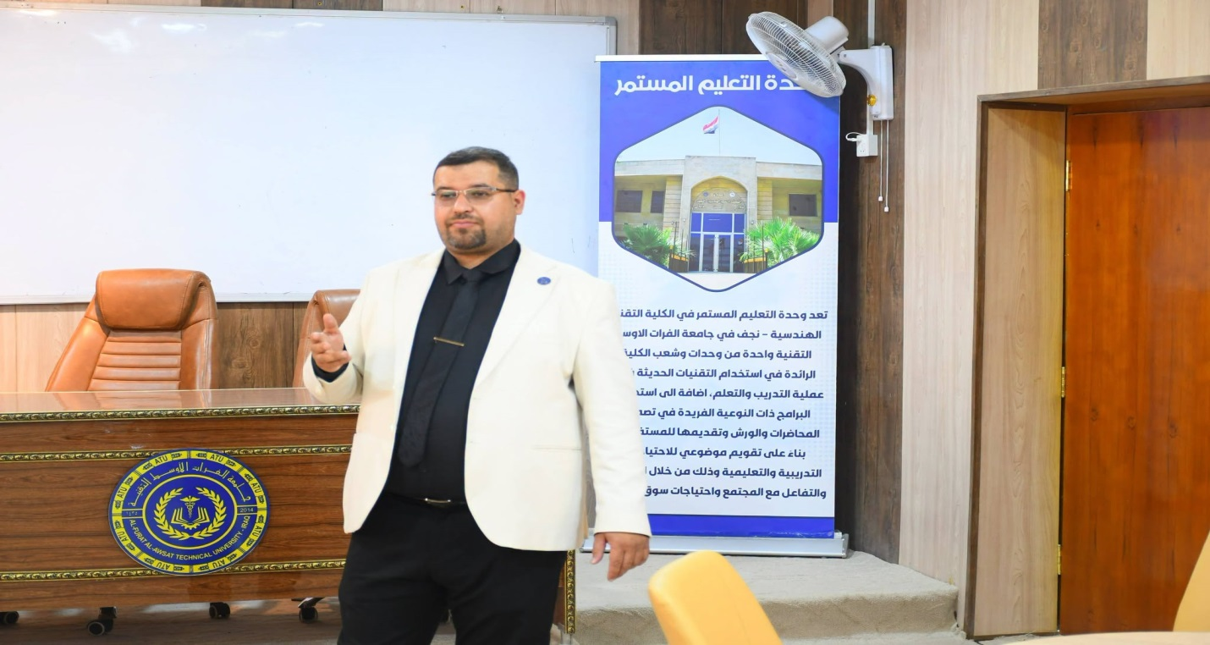
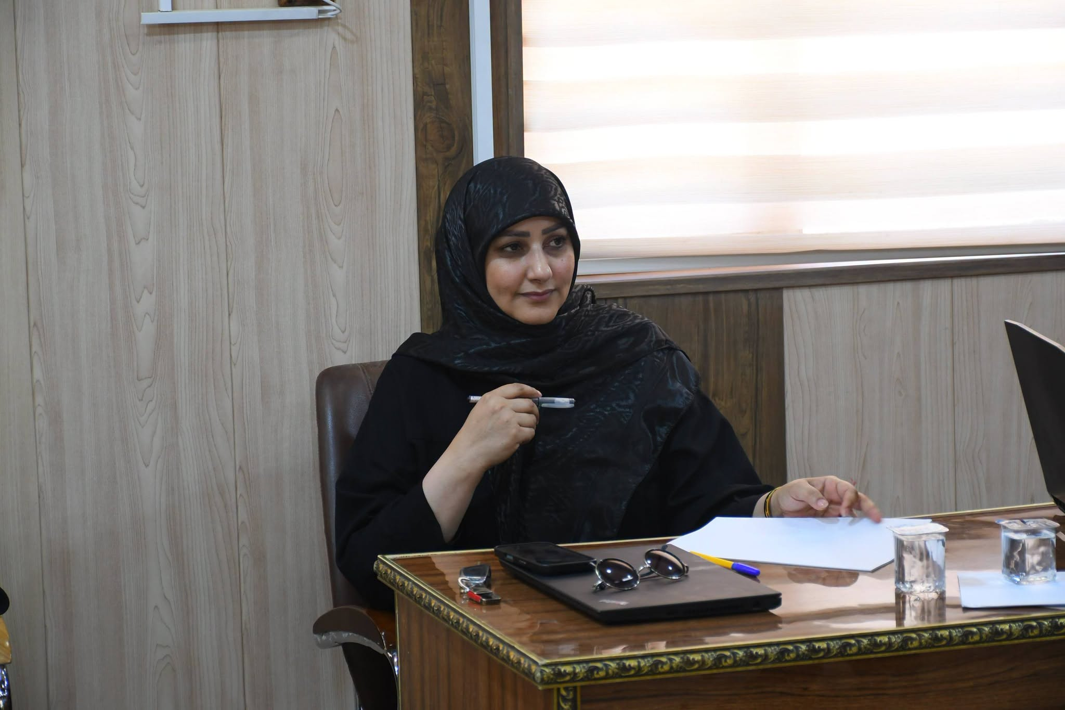
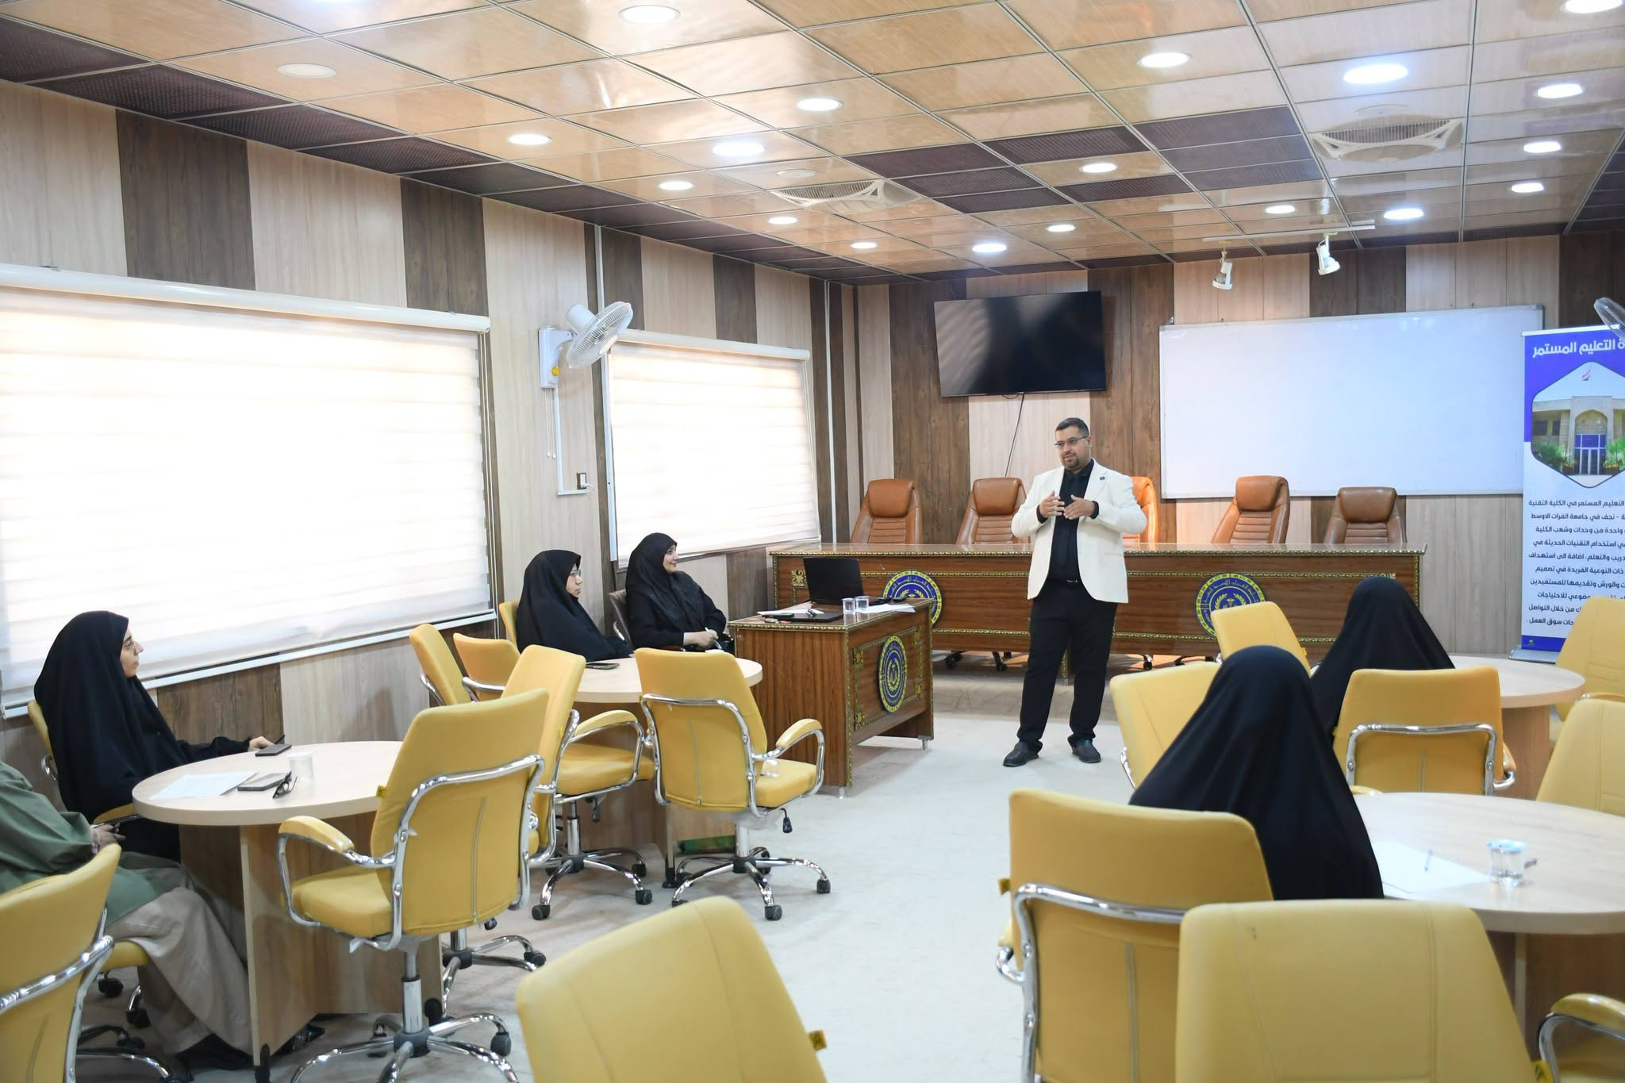

التقنية الهندسية - نجف | الكلــــــــــية

الهدف 4: التعليم الجيد  الهدف 9: الصناعة والابتكار والهياكل الأساسية | اسم الهدف (SDG)
Construction Project of the Maintenance and Engineering Department Building at the Engineering Technical College - Najaf. | اسم النشاط باللغة الإنكليزية
تطوير بنى تحتية / مشروع إنشائي خدمي وتنموي. | نوع النشاط
الأستاذ الدكتور حسنين غني الحسيني عميد الكلية - متابعة وإشراف مباشر  * الكوادر الهندسية والفنية في الكلية التقنية الهندسية – النجف وجامعة الفرات الأوسط التقنية. | أسماء المشاركين بالمتابعه
إنشاء مشروع بناية الصيانة والشعبة الهندسية في الكلية التقنية الهندسية – النجف. | اسم النشاط
باشرت الكلية التقنية الهندسية – النجف بتنفيذ مشروع بناية الصيانة والشعبة الهندسية لتطوير البنى التحتية وتعزيز البيئة الجامعية. يهدف المشروع، الذي يحظى بمتابعة مباشرة من عمادة الكلية، إلى توفير بيئة عمل تعليمية وإدارية متكاملة والارتقاء بمستوى الخدمات المقدمة للطلبة والمنتسبين، بما ينسجم مع توجهات جامعة الفرات الأوسط التقنية في دعم المؤسسات التعليمية.  The Engineering Technical College - Najaf has commenced the construction of the Maintenance and Engineering Department building to upgrade infrastructure and enhance the campus environment. Supervised directly by the College Deanship, the project aims to provide an integrated educational and administrative work environment, improving services for both students and staff, in alignment with the Al-Furat Al-Awsat Technical University's vision to support educational institutions. | نبذة عن النشاط  About the activity
https://web.facebook.com/share/p/18pWeShVSp/ | رابط النشاط على الموقع الإلكتروني:

اثباتات النشاط

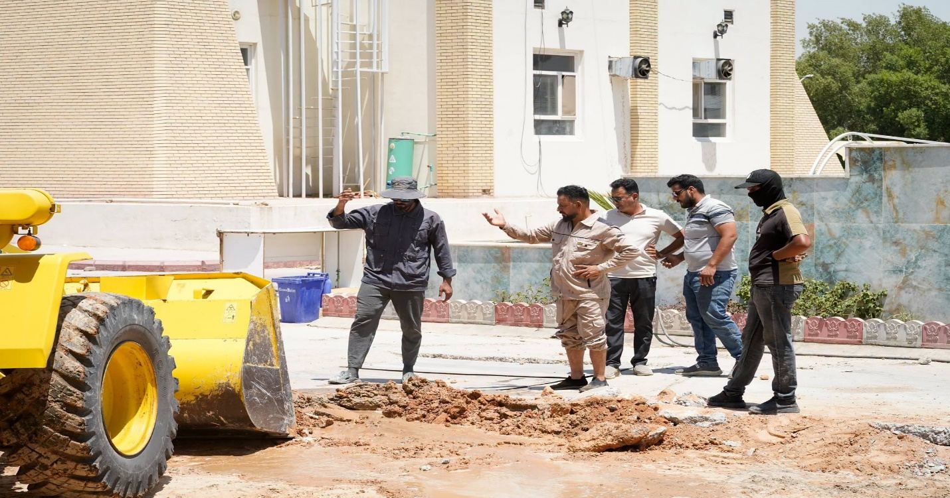
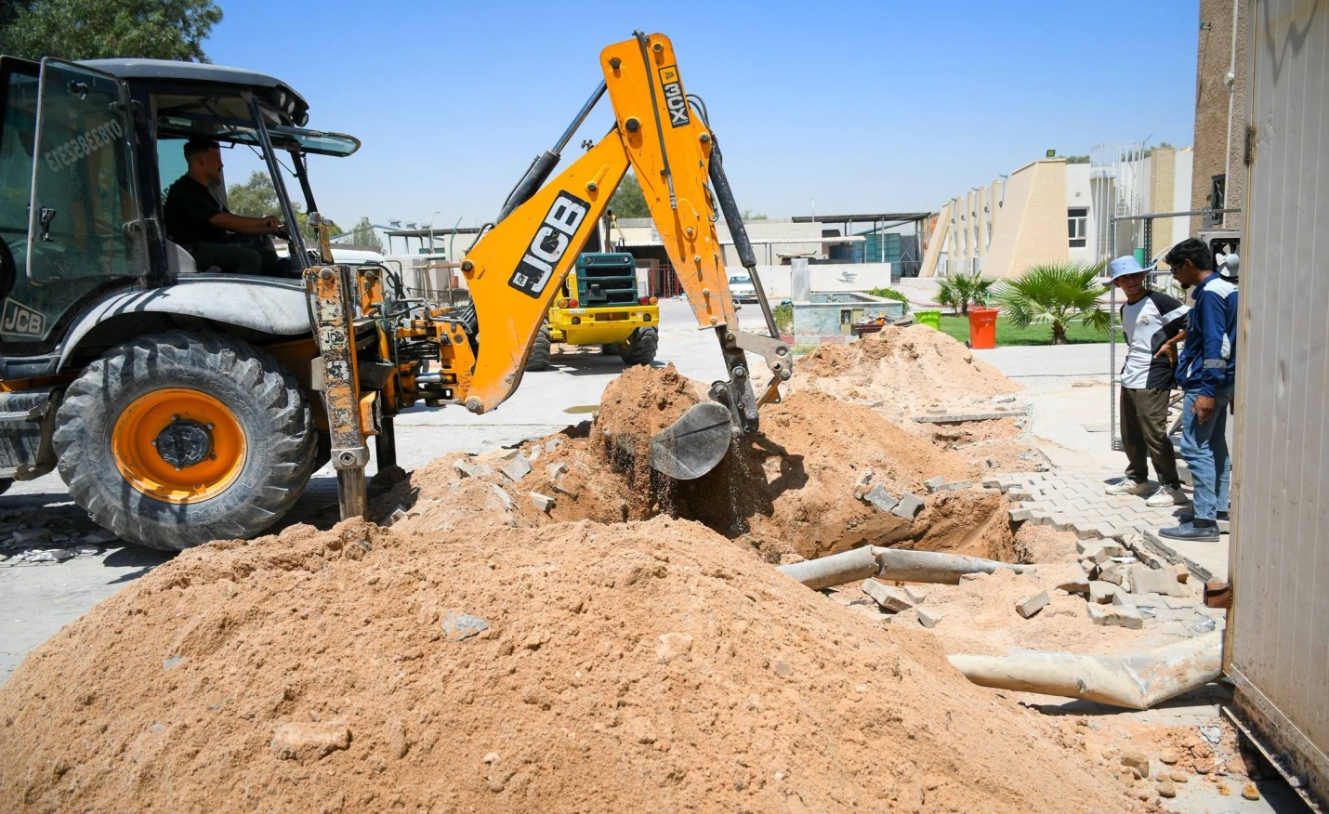
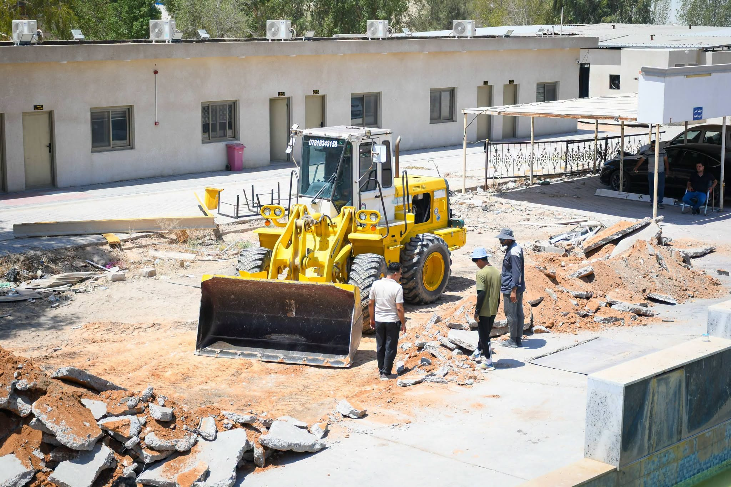

التقنية الهندسية - نجف | الكلــــــــــية

الهدف 4: التعليم الجيد  الهدف 17: عقد الشراكات لتحقيق الأهداف | اسم الهدف (SDG)
A meeting to discuss means of joint scientific and academic cooperation. | اسم النشاط باللغة الإنكليزية
لقاء أكاديمي وتنسيقي لبناء شراكات (تمهيداً لإبرام اتفاقية تعاون). | نوع النشاط
الأستاذ الدكتور حسنين غني الحسيني (عميد الكلية التقنية الهندسية النجف / جامعة الفرات الأوسط التقنية )  الأستاذ الدكتور إحسان فتح الله رستم (عميد كلية التقنيات الصحية والطبية / جامعة قرطبة الأهلية، ورئيس جمعية علماء الليزر العراقيين) | أسماء المشاركين بالمتابعه
لقاء بحث سبل التعاون العلمي والأكاديمي المشترك. | اسم النشاط
تضمن اللقاء مناقشة آليات إبرام اتفاقية تعاون علمي مشترك تهدف إلى تطوير الجوانب البحثية، وتبادل الخبرات الأكاديمية بين التدريسيين، وتنظيم أنشطة علمية مشتركة تدعم برامج التعليم العالي وتخدم المجتمع  The meeting focused on discussing mechanisms for concluding a joint scientific cooperation agreement aimed at developing research aspects, exchanging academic expertise among faculty members, and organizing joint scientific activities that support higher education programs and serve the community. | نبذة عن النشاط  About the activity
https://web.facebook.com/share/p/1BLsvwMyH2/ | رابط النشاط على الموقع الإلكتروني:

اثباتات النشاط
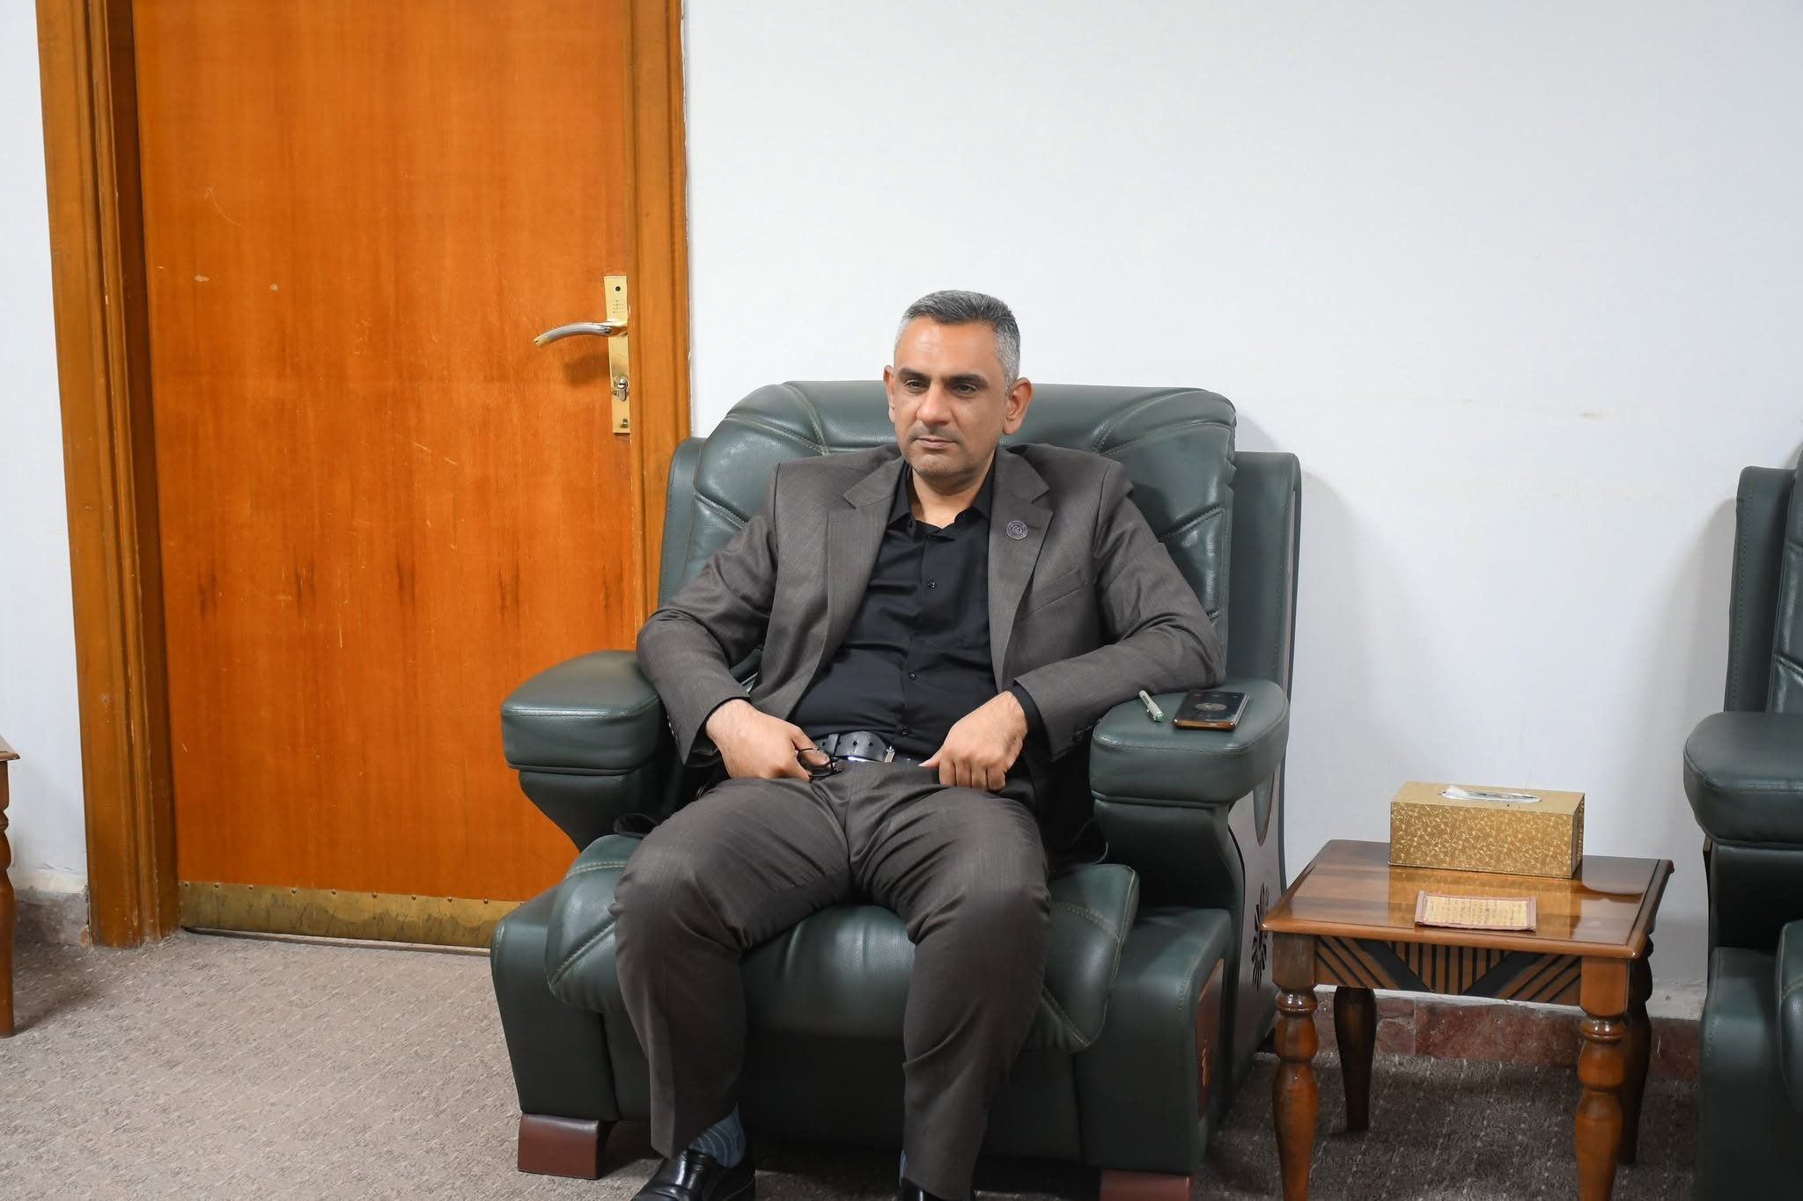
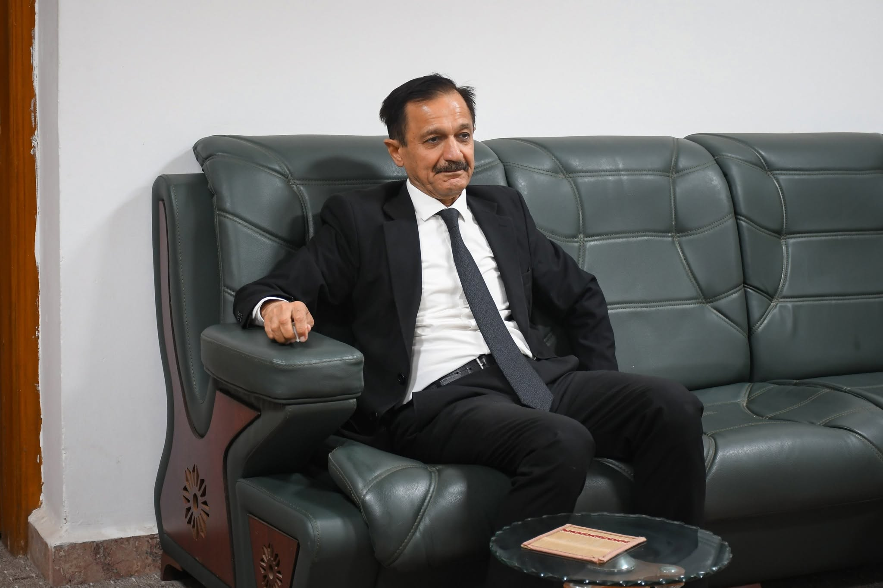
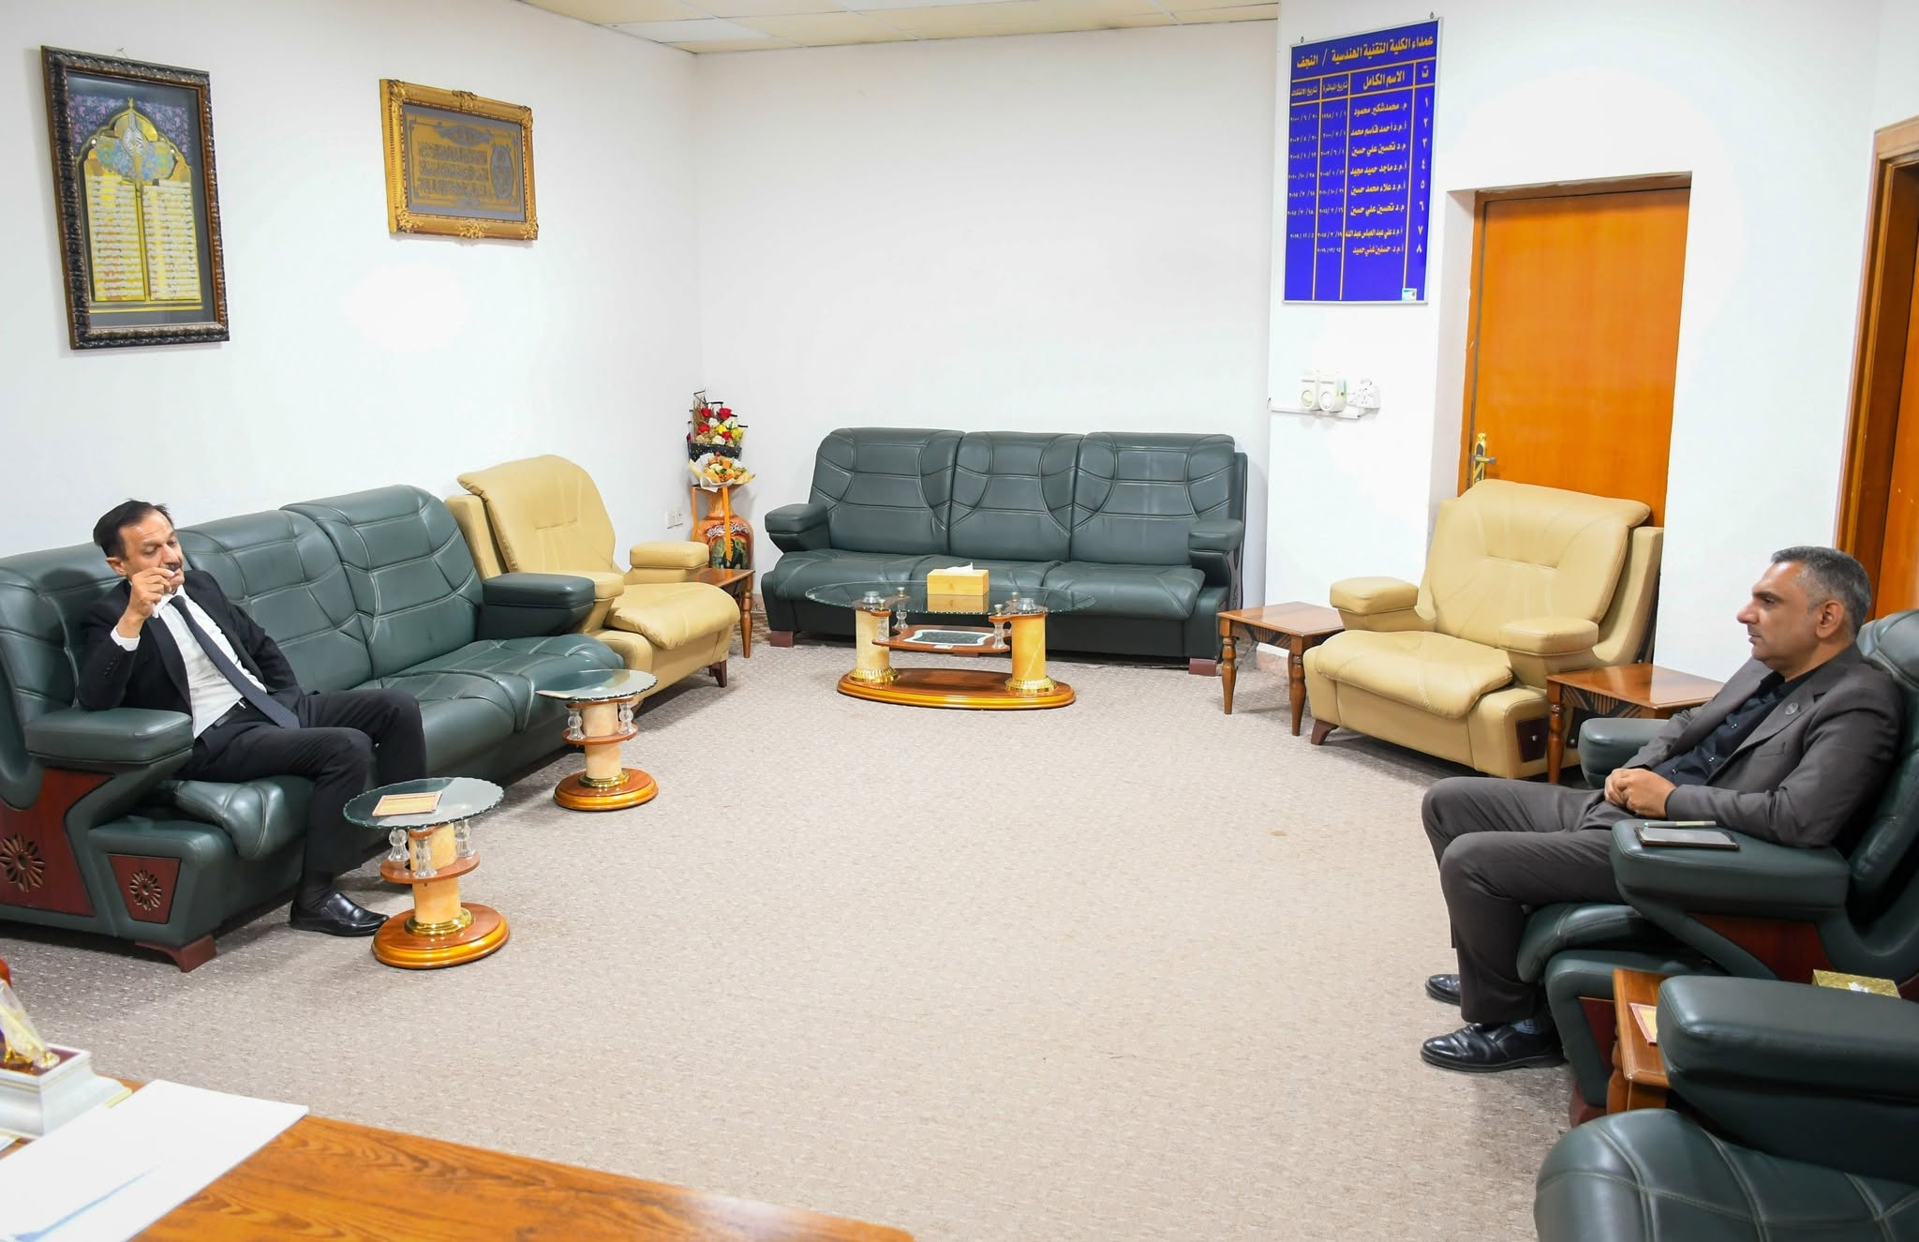

التقنية الهندسية - نجف | الكلــــــــــية

الهدف 3: الصحة الجيدة والرفاه  الهدف 8: العمل اللائق ونمو الاقتصاد | اسم الهدف (SDG)
Student Club (Cafeteria) | اسم النشاط باللغة الإنكليزية
خدمي / تجاري | نوع النشاط
شعبة الاعلام والاتصال الحكومي | أسماء المشاركين بالمتابعه
النادي الطلابي | اسم النشاط
تقديم المأكولات، المرطبات، والعصائر للطلاب والكادر مع الالتزام بالشروط والإجازة الصحية لضمان سلامة الغذاء.  Providing food, refreshments, and beverages to students and staff, while adhering to health regulations to ensure food safety. | نبذة عن النشاط  About the activity
https://www.facebook.com/share/p/1DBHLASth3/ | رابط النشاط على الموقع الإلكتروني:

اثباتات النشاط


التقنية الهندسية - نجف | الكلــــــــــية

لهدف 4: التعليم الجيد  الهدف 16: السلام والعدل والمؤسسات القوية | اسم الهدف (SDG)
Receiving Hard Copy Files for Postgraduate Applicants | اسم النشاط باللغة الإنكليزية
أكاديمي / إداري | نوع النشاط
السيد معاون العميد للشؤون العلمي  مسؤول شعبة الدراسات العليا | أسماء المشاركين بالمتابعه
استلام الملفات الورقية للمتقدمين للدراسات العليا | اسم النشاط
فتح مهلة استثنائية وأخيرة من قبل عمادة الكلية (المعاون العلمي وشعبة الدراسات العليا) لاستلام ملفات المتقدمين في يوم عطلة رسمية لضمان عدم ضياع فرصهم الدراسية.  Opening an exceptional and final deadline by the college deanship to receive applicants' files during an official holiday, ensuring they do not lose their academic opportunities. | نبذة عن النشاط  About the activity
https://www.facebook.com/share/p/1CdnASXRMz/ | رابط النشاط على الموقع الإلكتروني:

اثباتات النشاط


التقنية الهندسية - نجف | الكلــــــــــية

الهدف 4: التعليم الجيد  الهدف 8: العمل اللائق ونمو الاقتصاد  الهدف 16: السلام والعدل والمؤسسات القوية | اسم الهدف (SDG)
College Council Meeting & Preparations for the Competitive Exam | اسم النشاط باللغة الإنكليزية
أكاديمي / إداري / تنظيمي | نوع النشاط
رئيس وأعضاء المجلس  ا.د. حسنين غني الحسيني (عميد الكلية/رئيس المجلس  السادة أعضاء مجلس الكلية المحترمون | أسماء المشاركين بالمتابعه
اجتماع مجلس الكلية ومتابعة الاستعدادات للامتحان التنافسي | اسم النشاط
عقد اجتماع لمناقشة سير العمل الإداري والأكاديمي، ومتابعة التهيئة الشاملة للقاعات والمستلزمات الفنية لتأمين انسيابية الامتحان التنافسي للمتقدمين للدراسات العليا وفق الضوابط الوزارية.  Holding a meeting to discuss administrative and academic workflows, and reviewing comprehensive preparations of exam halls and technical requirements to ensure a smooth competitive exam for postgraduate applicants according to ministerial regulations. | نبذة عن النشاط  About the activity
https://www.facebook.com/share/p/18voHNo4GJ/ | رابط النشاط على الموقع الإلكتروني:

اثباتات النشاط
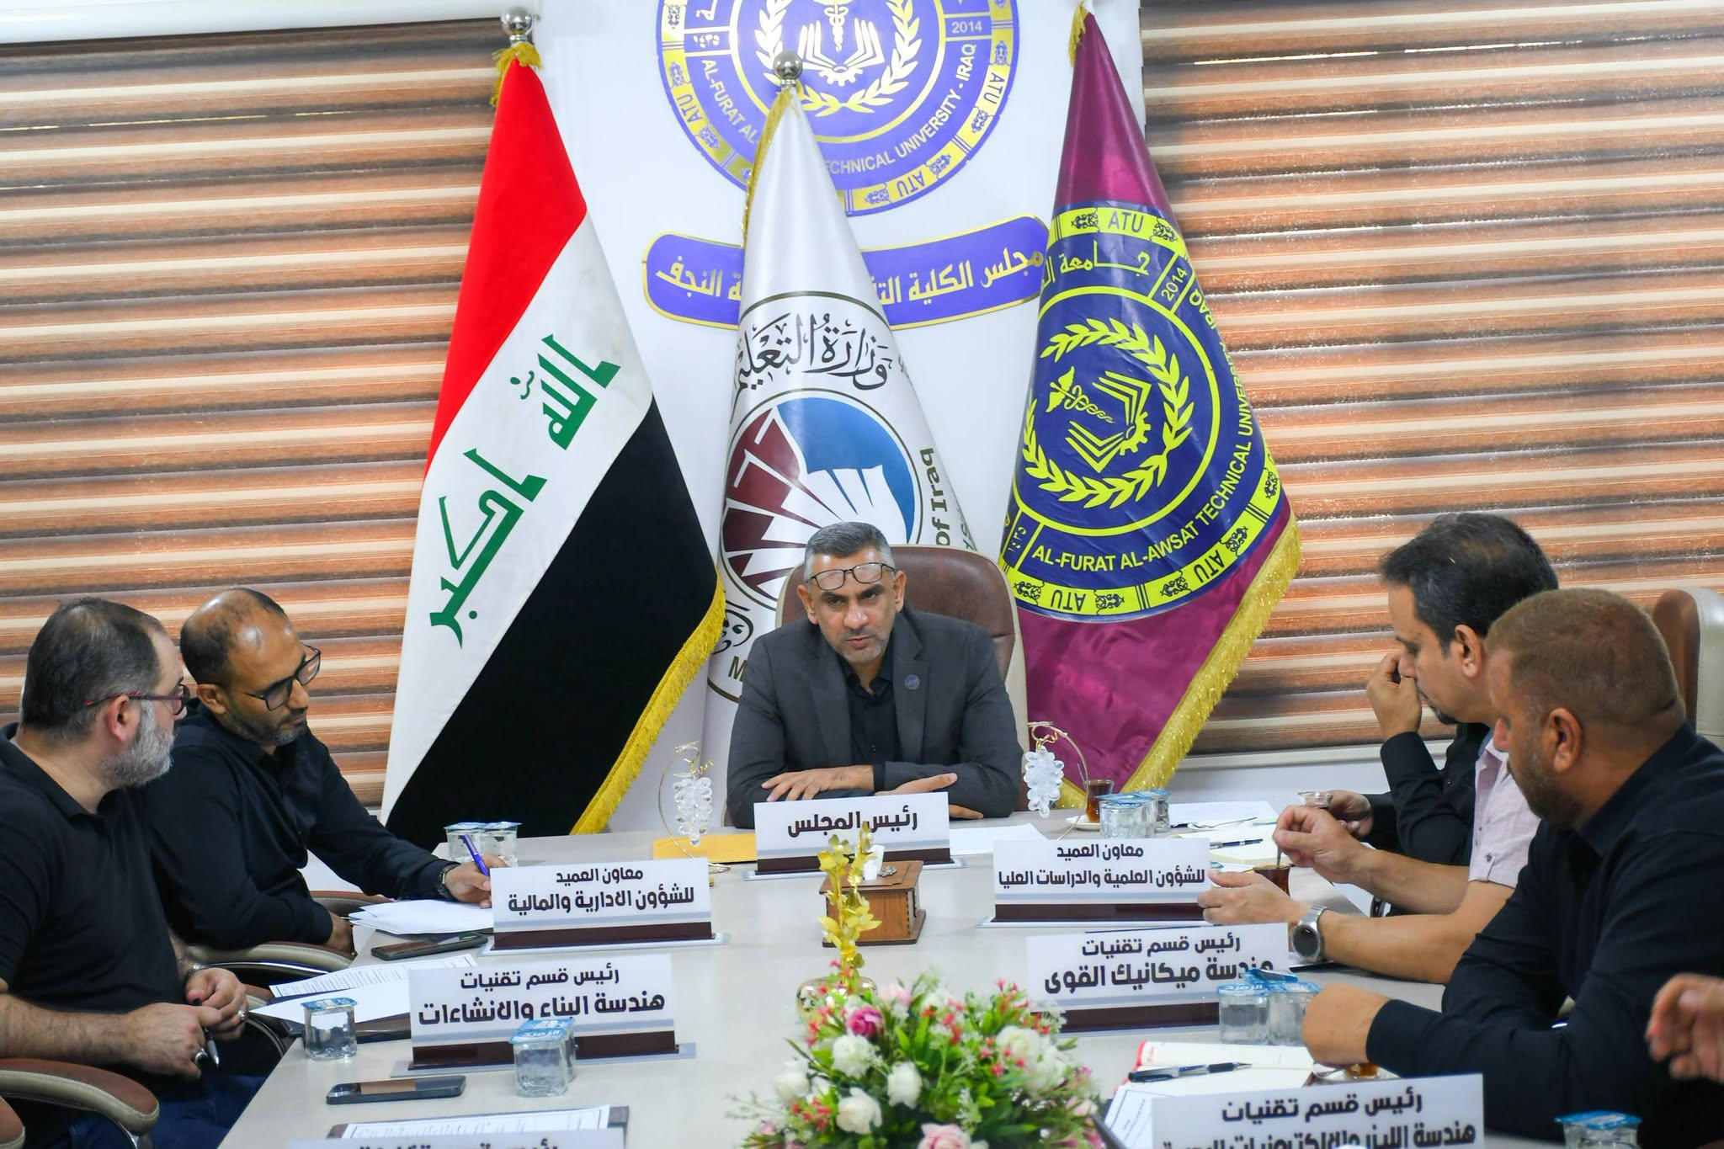
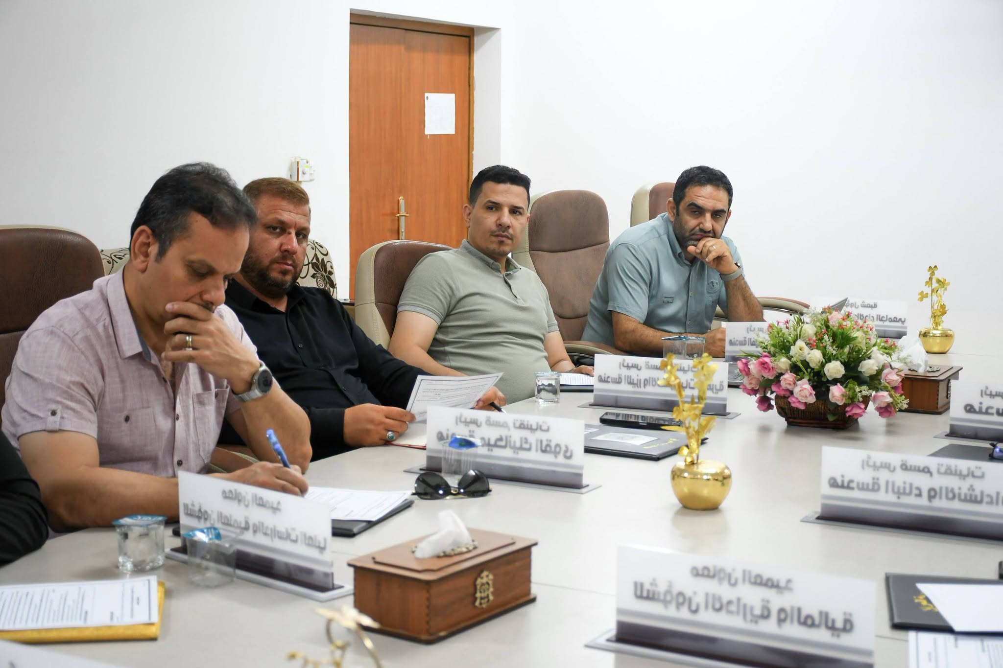
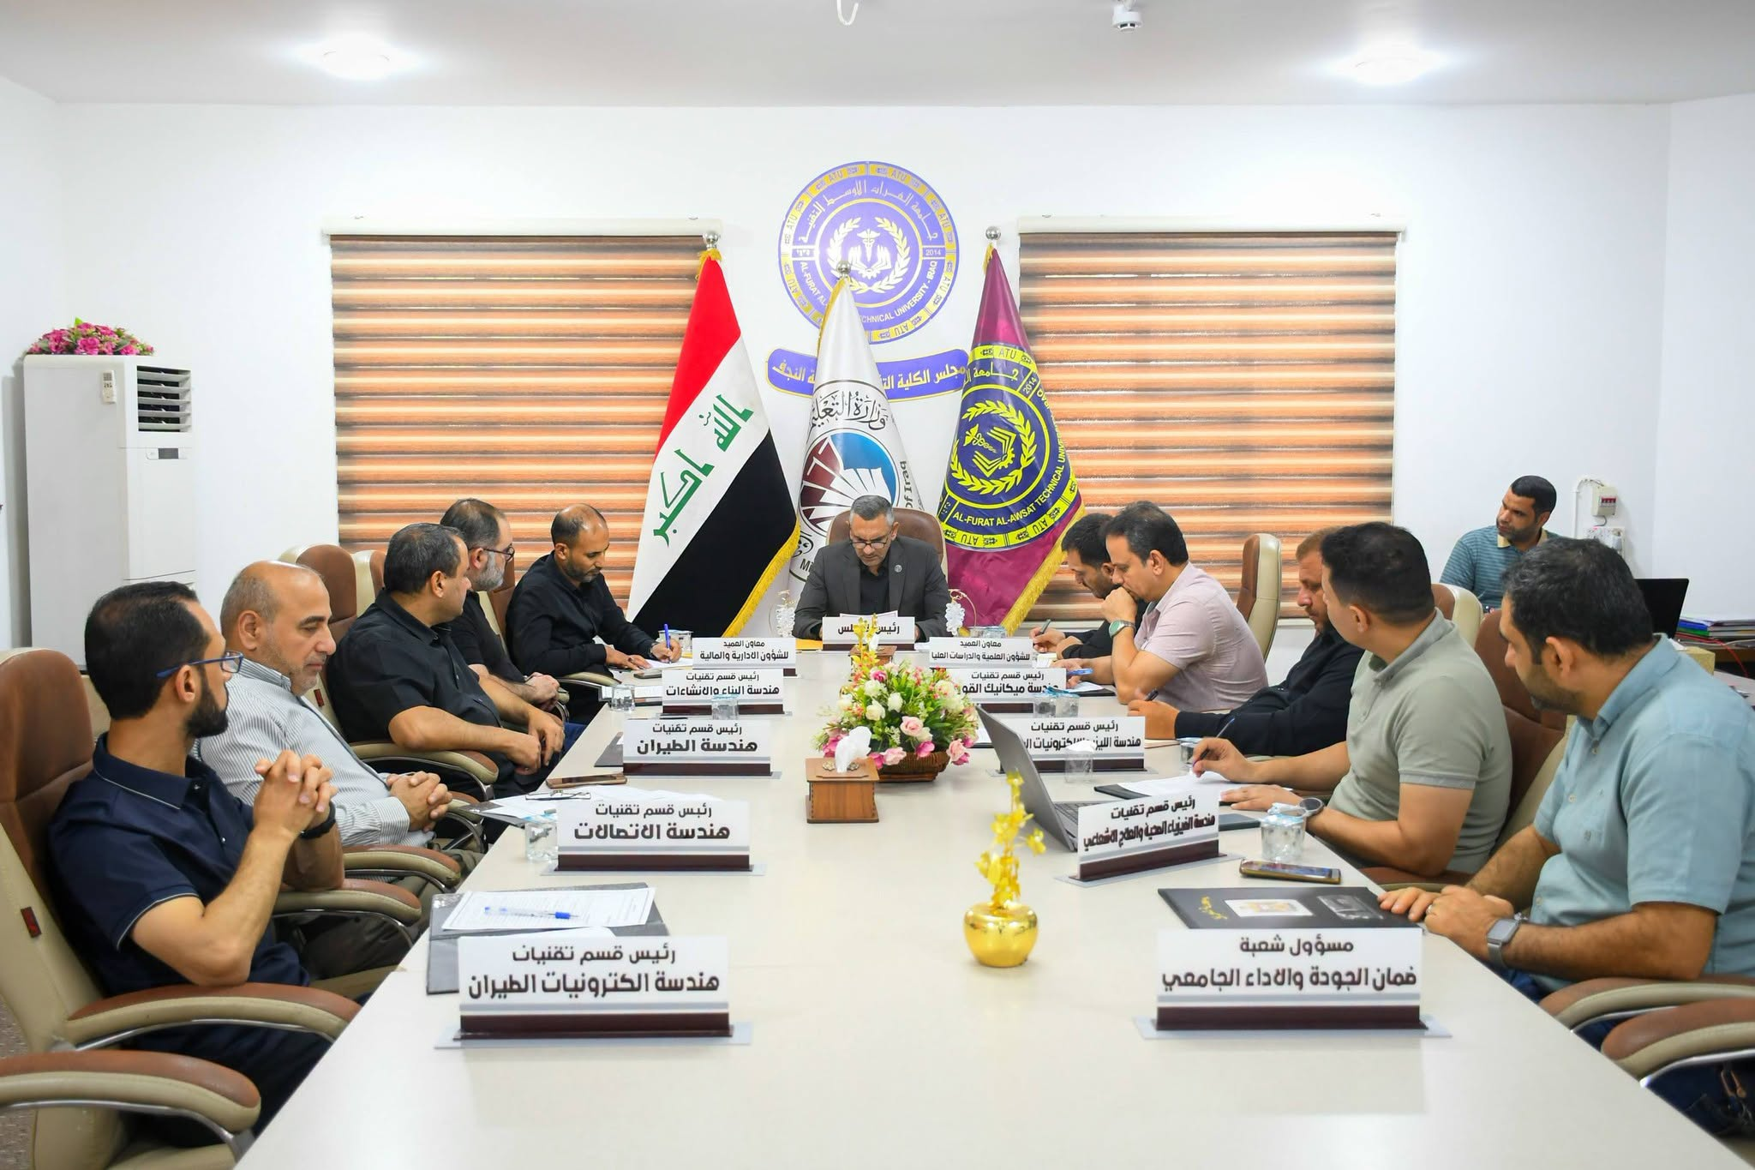

التقنية الهندسية - نجف | الكلــــــــــية

الهدف 4: التعليم الجيد  الهدف 16: السلام والعدل والمؤسسات القوية | اسم الهدف (SDG)
Announcing the Names of Postgraduate Applicants Qualified for the Competitive Exam | اسم النشاط باللغة الإنكليزية
أكاديمي / إداري / إعلامي | نوع النشاط
عمادة الكلية التقنية الهندسية النجف وشعبة الدراسات العليا في الكلية والمتقدمون للدراسات العليا | أسماء المشاركين بالمتابعه
إعلان أسماء المتقدمين للدراسات العليا المؤهلين للامتحان التنافسي | اسم النشاط
نشر قوائم المتقدمين المؤهلين للامتحان التنافسي للعام الدراسي 2026-2027 عبر قنوات الكلية الرسمية، ودعوتهم للتأكد من بياناتهم ومراجعة شعبة الدراسات العليا لحل أي إشكالات لضمان الشفافية وتكافؤ الفرص.  Publishing the lists of applicants qualified for the competitive exam for the academic year 2026-2027 via official college channels, and inviting them to verify their data and review the Postgraduate Studies Department to resolve any issues, ensuring transparency and equal opportunities. | نبذة عن النشاط  About the activity
https://www.facebook.com/share/p/17uwx8DsBW/ | رابط النشاط على الموقع الإلكتروني:

اثباتات النشاط

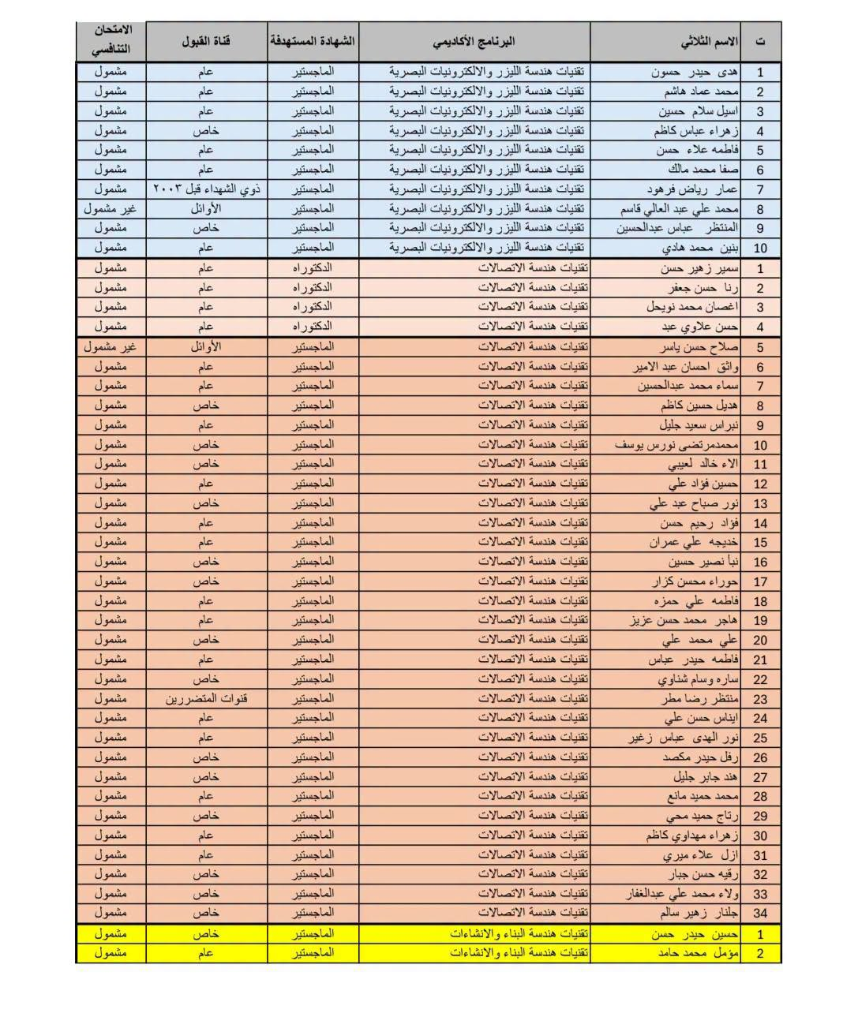

التقنية الهندسية - نجف | الكلــــــــــية

لهدف 16: السلام والعدل والمؤسسات القوية  الهدف 4: التعليم الجيد (القيم الإنسانية) | اسم الهدف (SDG)
Ashura Commemoration Announcement | اسم النشاط باللغة الإنكليزية
ثقافي / قيمي / إعلامي | نوع النشاط
أ.د. حسنين غني الحسيني (عميد الكلية)  منتسبين وطلبة الكلية التقنية الهندسية النجف | أسماء المشاركين بالمتابعه
إعلان التعزية بذكرى استشهاد الإمام الحسين (ع) | اسم النشاط
تقديم عمادة الكلية التعازي بذكرى فاجعة الطف، والتأكيد على استلهام الدروس والعبر من النهضة الحسينية المباركة في ترسيخ قيم العدالة، الحرية، الإصلاح، ومواجهة الظلم لتهتدي بها الأجيال.  The College Deanship issues a condolence message for the Ashura anniversary, emphasizing the adaptation of lessons from Imam Hussein's uprising to consolidate values of justice, freedom, reform, and confronting injustice for future generations. | نبذة عن النشاط  About the activity
https://www.facebook.com/share/p/1HwRG2oySh/ | رابط النشاط على الموقع الإلكتروني:

اثباتات النشاط



لهدف 16: السلام والعدل والمؤسسات القوية  الهدف 4: التعليم الجيد (القيم الإنسانية) | اسم الهدف (SDG)
Sustainable Graduate Admission Examination | اسم النشاط باللغة الإنكليزية
الامتحانات المستدامة / الحوكمة الأكاديمية | نوع النشاط
عميد و رؤساء الاقسام و المعاونين و اللجان المختصة | أسماء المشاركين بالمتابعه
الامتحان التنافسي للمتقدمين للدراسات العليا | اسم النشاط
ضمن جهودها في تحقيق الاستدامة الجامعية.. الكلية التقنية الهندسية النجف تنظم الامتحان التنافسي للدراسات العليا  في إطار التزامها بتطبيق مبادئ الاستدامة الجامعية من خلال توفير بيئة تعليمية عادلة ومنظمة، أجرت الكلية التقنية الهندسية النجف في جامعة الفرات الأوسط التقنية، اليوم الثلاثاء 30/6/2026، الامتحان التنافسي للمتقدمين إلى برامج الدراسات العليا، وسط استعدادات متكاملة وانسيابية عالية. وتابع سير الامتحان السيد عميد الكلية الأستاذ الدكتور حسنين غني الحسيني، بحضور أمين مجلس الجامعة الدكتور علي الزهيري، مؤكدين أهمية توفير بيئة امتحانيه تضمن العدالة والشفافية وتكافؤ الفرص، بما يعزز جودة التعليم ويدعم أهداف الاستدامة في مؤسسات التعليم العالي.  As part of its commitment to university sustainability, the Engineering Technical College of Najaf conducted the postgraduate competitive examination in a fair, transparent, and well-organized environment, supporting quality education and equal opportunities. | نبذة عن النشاط  About the activity
https://www.facebook.com/share/p/1HwRG2oySh/ | رابط النشاط على الموقع الإلكتروني:

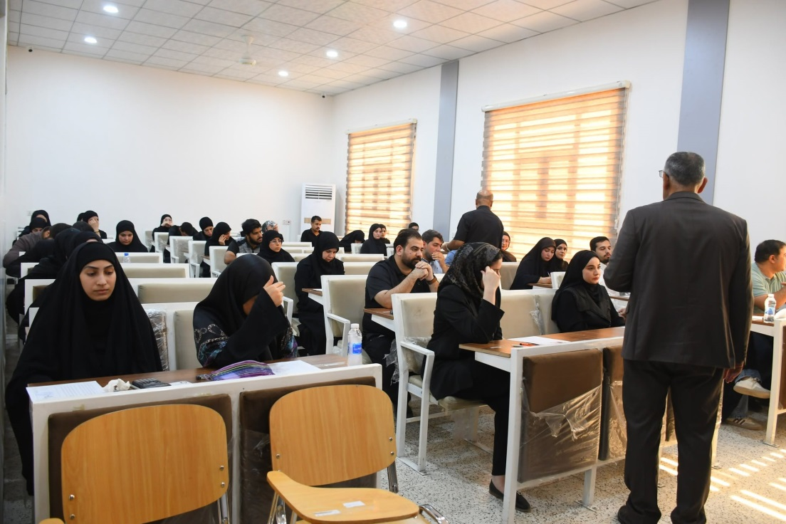
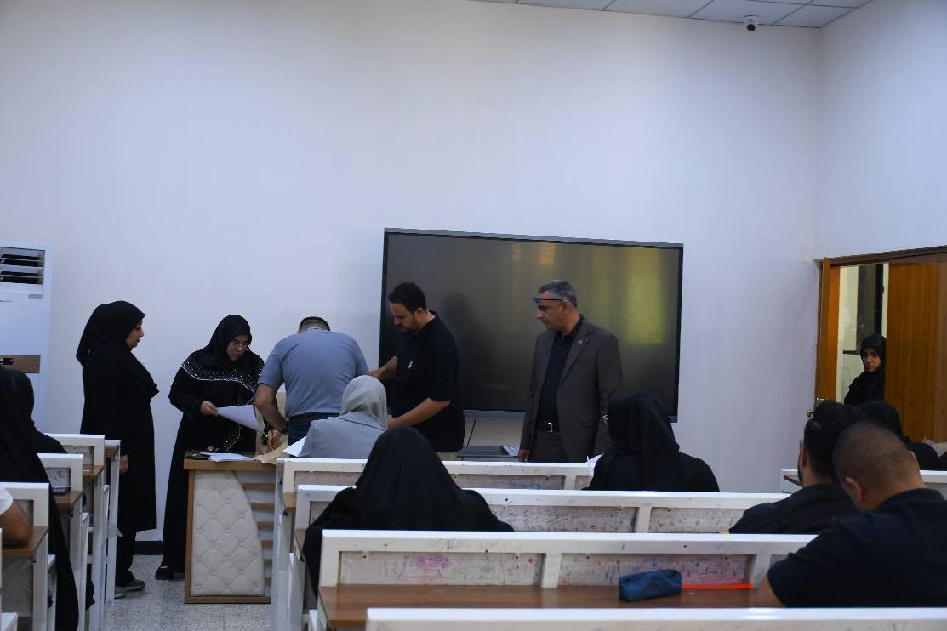

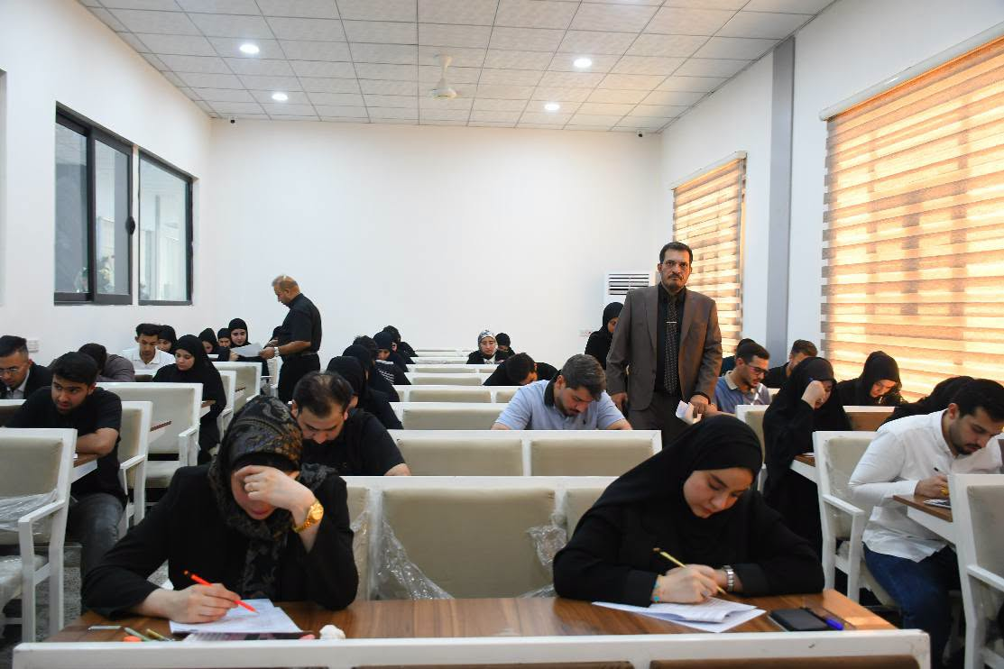

الهدف 7: الطاقة النظيفة باسعار معقولة  الهدف9: الالصناعة و الابتكار والهياكل الاساسية | اسم الهدف (SDG)
Publishing a scientific research paper | اسم النشاط باللغة الإنكليزية
نشر بحث علمي | نوع النشاط
أ.د. حسنين غني حميد | أسماء المشاركين بالمتابعه
بحث علمي لتحقيق الاستدامة | اسم النشاط
دراسة عراقية في مجلة "Next Energy" العالمية تدعم كفاءة الطاقة والاستدامة الصناعية  نجح الباحث في نشر بحث نوعي بمجلة "Next Energy" العالمية (Elsevier)، يهدف إلى تعزيز كفاءة التبادل الحراري باستخدام تكنولوجيا النانو الصديقة للبيئة.  ركزت الدراسة على استخدام موائع نانوية هجينة بتركيزات مخففة جداً (أقل من 0.1%). وأظهرت النتائج أن المزيج النانوي ($CeO_2$-MgO) حقق طفرة في كفاءة التبادل الحراري بلغت 33.3% مقارنة بالماء النقي.  تكمن الأهمية البيئية والمستدامة للبحث في الحد من الهدر الحراري وتقليل استهلاك الطاقة في المبادلات الصناعية وأنظمة تبريد الأجهزة الإلكترونية. هذا التخفيف الشديد يقلص التكاليف الاقتصادية للمواد الكيميائية، ويدعم التحول نحو منظومات صناعية أصغر حجماً، وأقل استهلاكاً للطاقة، وأكثر توافقاً مع معايير حماية المناخ وخفض الانبعاثات الكربونية.  Iraqi Study in Global "Next Energy" Journal Advances Energy Efficiency and Industrial Sustainability  Iraqi researcher have successfully published a groundbreaking study in the prestigious international journal "Next Energy" (Elsevier). The research aims to enhance heat transfer efficiency using eco-friendly nanotechnology.  The study focuses on utilizing hybrid nanofluids at ultra-dilute concentrations (less than 0.1% by volume). The results demonstrated that the hybrid nanofluid ($CeO_2$-MgO) achieved a significant breakthrough, boosting heat transfer efficiency by 33.3% compared to pure distilled water. | نبذة عن النشاط  About the activity

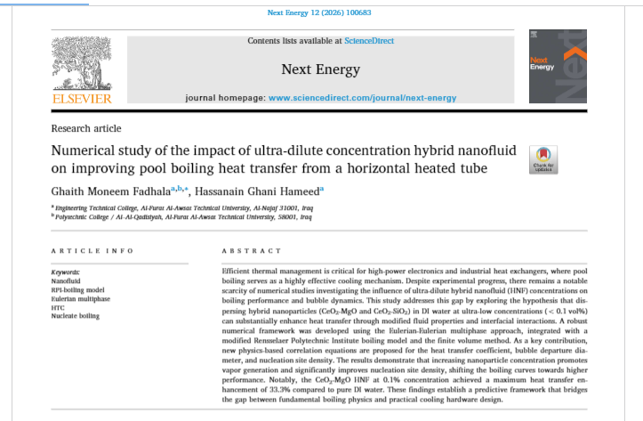

الخلاصة:
تم تحقيق احد عشرة اهداف متميزة من اهداف الاستدامة وهي (3, 4 ,5 ,8, 9, 17,16)

